# 背景

## 代价估计

* 查询重写过后，还需确定：符合交换律和结合律的运算的执行顺序逻辑计划中每个算子在物理执行时采用的算法逻辑计划中未体现出的物理运算，例如排序和扫描 在运算符之间数据传递的方式
* 利用代价模型（cost model）比较不同执行计划的优劣
* 代价估计模型需考虑：统计信息：数据分布、行数、Distinct值个数

统计信息收集时机、方法：不能影响在线业务；采样收集

基数估计->代价估计：基数估计来估算**中间结果**个数，从而用于代价估计

## TDSQL相关思考

在TDSQL2.0/2.5架构中，并没有在计算引擎引入代价模型（2.5在逐步完善），如果需要支持，需要获取如下的一些基本信息：

1. 数据分布：即分布在哪些set，每个set的状态，这个需要在zk获取
2. 行数：这个需要定期在DB扫描上报，可以通过SQL获取
3. Distinct值个数：通过SQL方式获取

# 概述

参考：

统计信息的现状和发展：<http://mysql.taobao.org/monthly/2020/12/05/>

SQL优化基本概念：<https://bbs.huaweicloud.com/forum/thread-78724-1-1.html>

Oracle统计信息：<https://developer.aliyun.com/article/248492>

Cost Model,直方图及优化器开销优化：

<https://developer.aliyun.com/article/655896>

PostgreSQL analyze分析：<https://docs.polardbpg.com/1696830472553/theory/analyze.html>

## 表级统计信息

### relpages

relpages：表的磁盘页面数。

### reltuples

reltuples：表的数据条数。

### 估行/基数/cardinality

参考：

oracle单表选择率（selectivity）—计算执行计划的基数：

<https://www.cnblogs.com/andy6/p/5765187.html>

PostgreSQL · 特性分析 · 统计信息计算方法：<http://mysql.taobao.org/monthly/2016/05/09/>

Cardinality（基数）是Oracle预估的**返回行数**（不是总行数），即对目标SQL的某个具体执行步骤的执行结果所包含记录数的估算值。如果是针对整个目标SQL，那么此时的Cardinality就表示该SQL最终执行结果所包含记录数的估算值。

例如，一张表T有1000行数据，列COL1上没有直方图，没有空值，并且不重复的值（Distinct Value）有500个。那么，在使用条件“WHERE COL1=”去访问表的时候，优化器会假设数据均匀分布，它估计出会有1000/500=2行被选出来，2就是这步操作的Cardinality。通常情况下，Cardinality越准确，生成的执行计划就会越高效。

说明：**估行的方法有深潜（index div）和基于统计信息**。

一般在数据量不是很大的情况下，可以采用index div的方式，这样也比较精确，但是数据库比较大的情况下，只能用统计信息。

在MySQL中，通过SHOW INDEX可以查看到Cardinality，在代码层面通过rec_per_key表示。

参考：<https://www.51cto.com/article/721882.html>

说明：这里rec_per_key代表的就是record per key，即每个key的record数。

### 选择率/selectivity

参考：

<https://developer.aliyun.com/article/283562>

选择率的估算：<https://www.oceanbase.com/docs/enterprise-oceanbase-database-cn-10000000000352538>

**当数据分布不均匀时，了解数据分布非常重要**。

可选择率（Selectivity）是指施加指定谓词条件后返回结果集的记录数占未施加任何谓词条件的原始结果集的记录数的比率。可选择率的取值范围显然是0～1，它的值越小，就表明可选择性越好。当可选择率为1时的可选择性是最差的。CBO就是用可选择率来估算对应结果集的Cardinality的，可选择率和Cardinality之间的关系如下所示：

cardinality=NUM_ROWS*selectivity

其中，NUM_ROWS表示表的总行数。

在Oracle数据库中，Oracle会默认认为SQL语句的WHERE条件中出现的各列彼此之间是独立的，是没有关联关系的。所以，如果目标SQL语句各列之间是以AND来组合的话，那么该SQL语句整个WHERE条件的组合可选择率就等于各个列各自施加查询条件后可选择率的乘积。在得到了SQL语句整个WHERE条件的组合可选择率后，Oracle会用它来估算整个SQL语句返回结果集的Cardinality，估算的方法就是用目标表的总记录数（NUM_ROWS）乘组合可选择率。但Oracle默认认为的各列之间是独立的、没有关联关系的前提条件并不总是正确的，在实际的应用中各列之间有关联关系的情况实际上并不罕见。在这种情况下如果还用上述计算方法来计算目标SQL语句整个WHERE条件的组合可选择率并用它来估算返回结果集的Cardinality的话，那么估算结果可能就会与实际结果有较大的偏差，进而可能导致CBO选错执行计划，所以Oracle又引入了动态采样和多列统计信息。

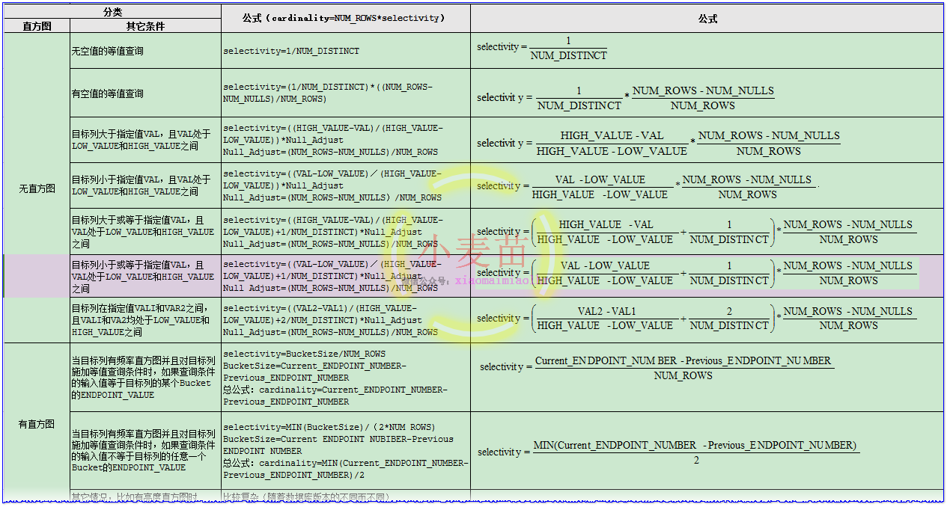

在TDSQL中，通过get_condition_range_selectivity计算当前的条件中的选择率，计算公式：

selectivity = (range_max - range_min) / (col_max-col_min)

调用该函数的地方：

1、item_cmpfunc.cc

2、handler.cc/multi_range_read_info_const调用

计算对应的cost。在check_quick_select、DsMrr_impl::dsmrr_info_const调用。

## 列级统计信息

### NDV/distinct

参考：

<https://cloud.tencent.com/developer/article/1987273>

NDV（The Number of Distinct Values）。NDV（唯一值数）是指列的唯一值数量。

**组合索引、函数索引也会计算对应的NDV。**

直方图和NDV：

直方图是用来帮助CBO在对NDV很低、数据分布不均衡的列进行Rows估算的时候，可以得到更精确的Rows 。

当列出现在where条件中，列的选择性小于1%并且该列没有收集过直方图，这样的列就应该收集直方图。

当NDV小于桶数时，为频率直方图，否则为高度直方图。

参考：

<https://cloud.tencent.com/developer/article/1987273>

<https://cloud.tencent.com/developer/article/1078118>

说明：

在当前TDSQL的实现中，采用的是基于线性估算的方式，即max-min去估算，但是这个存在比较大的误差，建议使用HyperLogLog算法估算比较准确。

### 密度向量

**密度向量：**在给出列或一组列唯一值的比例。统计密度向量的公式：1/列（或一组列）不同值个数。

密度向量用来衡量列的唯一性或列的选择性。密度向量的值在0和1之间。如果这列的密度值为1，表示这列的所有记录值一样，选择性低。更高的密度带来更低的选择性。如果这列的密度值为0.003，表示这列有1/0.003=333个不同值。

说明：这个其实就是列基础统计信息中最重要的一个结果，作为优化器使用的。根据这个估行，在左深树中使用贪心算法选择一个当前代价最小的连接顺序，构造对应的AccessPath，最终获得物理计划。

### nullfrac

nullfrac表示空值的占比。

### MCV

MCV（Most Common Value）：高频值，描述数据重复情况。简单说就是要看一下这个列当中重复最多的数都有哪些。

参考：

<https://blog.csdn.net/qq_43475285/article/details/129848497>

### histogram

## DIV/index div/深潜

参考：

MySQL深潜-统计信息采集：

<http://mysql.taobao.org/monthly/2022/10/05/>

<https://www.51cto.com/article/721882.html>

获取索引对应的B+树的区间最左记录和区间最右记录，然后再计算这两条记录之间有多少记录（记录条数少的时候可以做到精确计算，多的时候只能估算）。MySQL把这种通过直接访问索引对应的B+树来计算某个范围区间对应的索引记录条数的方式称之为Index dive。

跟Index dive相关的有一个配置参数eq_range_index_dive_limit，作用大概是这样：

当where语句in条件中参数个数小于这个值的时候，MySQL就采用Index dive的方式预估扫描行数，非常准确。

当where语句in条件中参数个数大于等于这个值的时候，MySQL就采用另一种方式索引统计预估扫描行数，误差较大。

MySQL不同的版本中这个默认值不同，可以根据需求场景进行调整。

从这个信息再次看出，**采用Index div会较精准的预估扫描行数，但估算成本较高，适合小数据量。索引统计估算成本较低，适合数据量大的情况。但使用索引统计的话，评估不准，甚至误差很大**。

## 统计信息

收集统计信息是为了让优化器选择最佳执行计划，以最少的代价（成本）查询出表中的数据。统计信息主要分为表的统计信息、列的统计信息、索引的统计信息、系统的统计信息、数据字典的统计信息以及动态性能视图基表的统计信息。

表的统计信息主要包含表的总行数（num_rows）、表的块数（blocks）以及行平均长度（avg_row_len）。 列的统计信息主要包含列的NDV、列中的空值数量以及列的数据分布情况（直方图）。 索引的统计信息主要包含索引blevel（索引高度-1）、叶子块的个数（leaf_blocks）以及聚集因子（clustering_factor）。

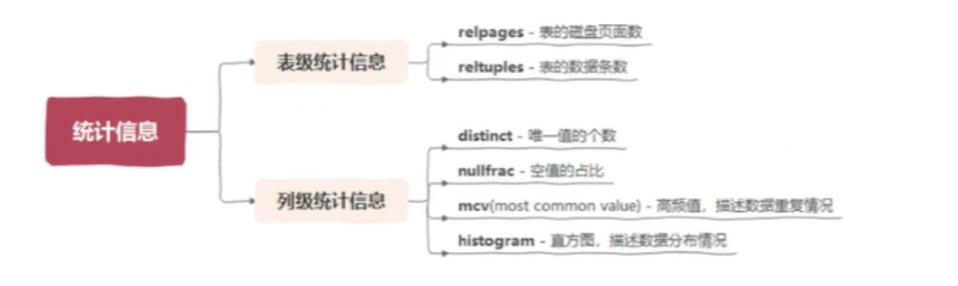

查询优化是在代价统计分析的基础上进行的，合理的代价模型和准确的代价统计信息决定了查询优化的优劣。My SQL的代价模型依赖的主要因素是IO和CPU，IO主要跟数据量和缓存相关，CPU主要跟参与排序比较的记录数相关。因此统计信息的指标主要是数据量和记录数，如：

table scan：全表扫描统计信息包括数据量和记录数。

index scan：索引统计信息，索引键值分布情况，即cardinality。

range scan：索引范围扫描统计信息，一定范围内的记录数和数据量。

## Cost

某个列唯一键（Distinct_Keys）的数量叫作基数。比如性别列，该列只有男女之分，所以这一列基数是2。主键列的基数等于表的总行数。

Selectivity指一组谓词（条件）在一个数据集中命中的比例。一般命中5%以内的数据走索引，超过5%的数据使用全表扫描。

Cost表示优化器计算出来的SQL执行代价，优化器通过Cost的大小选择最优的执行计划，Cost的绝对值没有太大的意义。

总结：

除了估计行数，实际中还需要估计范围，NDV等信息的变化，经过每个算子后。这个一般由优化器中叫 Cardinality Estimation (CE) 的模块负责。除此以外，还需要根据CE提供的信息+Cost Model，估计每个算子的代价（CPU/IO/MEM/NET），因为实际的过程并不是简单判定JOIN左右顺序这么简单。JOIN 顺序的可能是阶乘级别的，不同顺序对每个算子的计算量都有影响，不同算子处理同样行数的数据量又是不同的开销。所以，最终优化器需要选出总代价最低的计划，代价估算也是优化器中较复杂的技术之一。

看起来选择代价最低的计划是非常正确的思路，但是这一系列复杂操作下来，有些时候并不一定能选到最优计划。因为代估会有误差，误差大多数来自 CE 模块。导致误差的具体原因，通常是这几个方面：

1、估算能力不足，比如不支持直方图，那就不能有效应对非均匀数据。

2、统计信息本身有误差，收集时候使用了近似算法，以及信息的时效性导致。

3、列与列之间有一定联系，这层联系不得而知，影响估计结果。

4、累积误差，经过每个算子后，推导出的统计信息存在误差，这些误差会层层累积。

5、确实难以估计的表达式，比如没有常量前缀的 LIKE 表达式。

虽然有误差，但是误差并不一定会影响计划选择，否则这套理论就不可能成熟应用了。

# 分类

## 表统计信息

1、Oracle表统计信息：

Number of rows（表行数）

Number of blocks（表的块数）

Average row length（行平均长度）

2、OceanBase表统计信息：

表的基本信息（包括 tenant_id、table_id、partition_id 等）

表的统计信息类型（信息级别分为 GLOBAL、PARTITION 和 SUBPARTITION）

表的行数

表所占用的宏块数

表所占用的微块数

表的平均行长

表的收集统计信息时间

表的统计信息是否锁定

3、TiDB表统计信息：

## 列统计信息

1、Oracle列统计信息

Number of distinct values (NDV) in column

Number of nulls in column

Data distribution (histogram)

2、OceanBase列统计信息

列的统计信息主要包含以下信息：

列的基本信息（包括tenant_id、table_id、partition_id、column_id）

列的统计信息类型（信息级别分为GLOBAL、PARTITION和SUBPARTITION）

列中不同的值的数量NDV（Number of Distinct Values）

列中NULL值的数量

列的最大值和最小值

列的采样数据量大小

列的直方图的稠密度

列的直方图桶个数

直方图类型（频率直方图/ TopK直方图/混合直方图）

3、TiDB列统计信息

## 索引统计信息

Number of leaf blocks

Levels

Clustering factor

## 系统统计信息

I/O performance and utilization（I/O性能和使用率）

CPU performance and utilization

# 原理

参考：

<https://zhuanlan.zhihu.com/p/606142200>

## 基数估计

代价估计的核心是基数估计（cardinality estimation），对于谓词p组成的查询：

基数（cardinality）：查询结果的元组数。表示为 card(p)。

选择度（selectivity）：符合p元组占所有元组的比例,表示为sel(p) 。

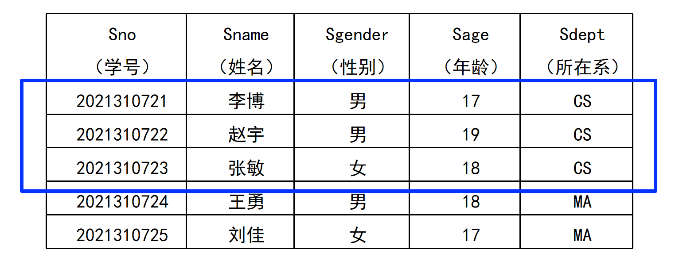

查询“计算机系所有学生的信息”， σ_ Sdept=“CS”  (Student) 。

5条记录中共有3条符合查询谓词限制。因此基数为3，选择度3/5 。

### 统计数据

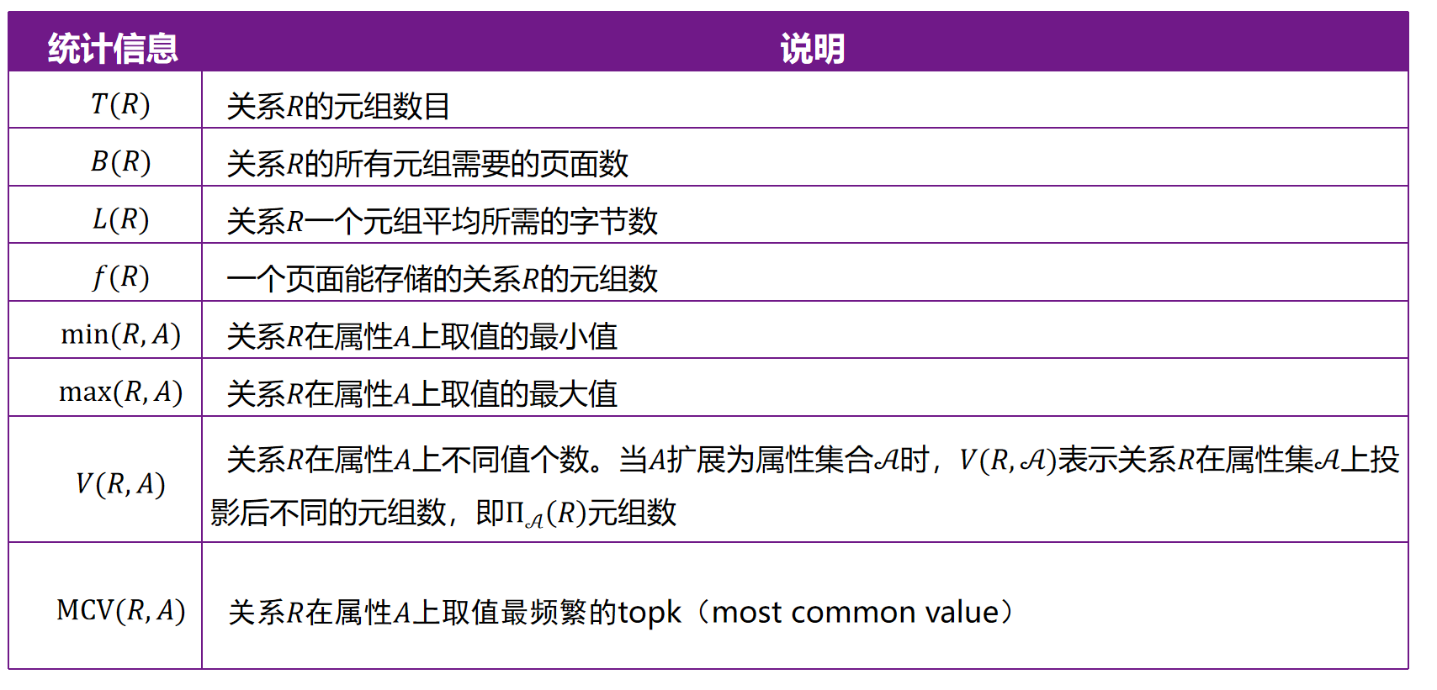

### 直方图

#### 统计数据假设

利用统计数据进行估计依赖着以下假设：

* 均匀分布假设（uniform distribution assumption）：

认为属性内部取值是均匀分布的

* 属性独立假设（attribute independence assumption）：认为不同属性的取值之间相互独立

#### 概述

直方图（histogram）：一组区间（桶）以及这些区间中取值出现的频率

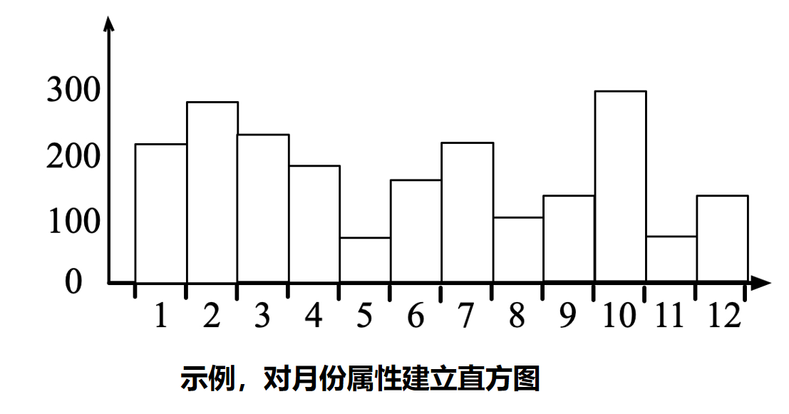

##### 直方图的优化效果

直方图对对执行计划的优化主要在两个方面：where 条件的选择和 join order 的选择。where 条件的选择原理比较简单：通过直方图计算各谓词的选择率，优先进行选择率较高的筛选。

join order 的选择则基于对 join 结果行数的估算。如果 join 条件中的列都已经建立了直方图，则可以根据以下流程对 join 结果行数进行较为准确的估算：

1、调整其中一表的直方图使得两直方图的桶边界相同。

2、将两表中数据相对应的每对桶中的行数相乘。

3、将上一步结果求和，得到预估行数。

在 join 条件列上数据分布不均匀的情况下，使用直方图能够大大提升 join 结果行数预估的准确性。同时，如果发现某个桶在其中一列上的行数为0，也可以进行标记并在后续执行 join 的过程中直接跳过该桶以提升效率。

##### 直方图与索引的区别

与索引相比，直方图并不能直接加速数据扫描，只是通过辅助选择更优的 where 条件或 join order 来优化执行计划。但由于直方图中储存的数据更为精简，对它进行创建、储存与更新的代价也比索引要小得多。同时，直方图不要求与表中数据保持实时同步，只需要在表中数据已经累计的较多修改是手动更新即可。所以直方图也完全不会对insert及delete的效率造成影响。​

在优化效率方面，在只需要读取统计信息计算选择率时，使用 index dive 需要对磁盘中的索引数据进行读取，而只用直方图则是内存操作，在效率上也超过了索引。

综上所述，当我们已经有合适的索引帮助查询，只需要对where条件的筛选顺序进行优化时，对所需列创建直方图是一个比增加索引更为高效的选择。

#### 分类

等深直方图（equal-depth histogram）：按属性不同值出现频率调整区间宽度

等宽直方图（equal-width histogram）：将属性按照相同间距划分区间

数据: 1、4、6、7、7、7、8、8、8、9、10、12

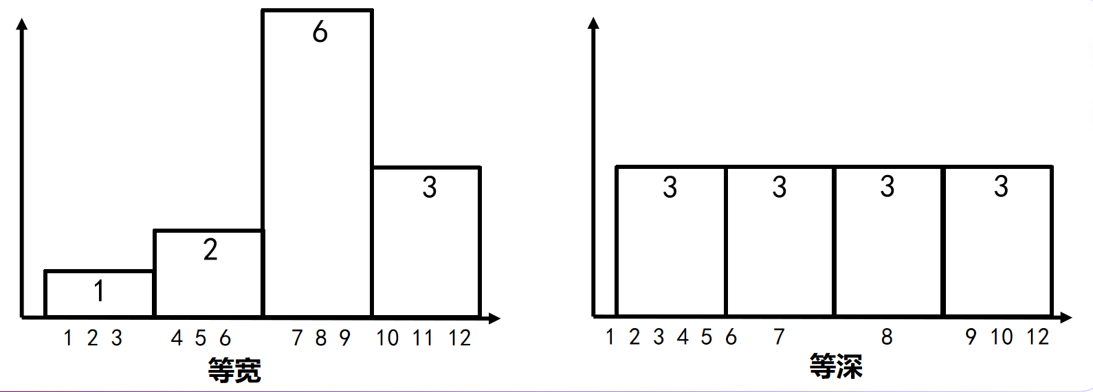

直方图的基本原理是将数据排序后分成若干个桶（bucket），并记录每个桶中数据的最大值、最小值、出现频次占比等信息。按照数据分桶的方式和桶中储存的数据可以分为 Equi-width Histogram、Equi-height Histogram、Compressed Histogram 等。

下面我们将介绍几种主流的直方图类型及其实现原理。示例中会以下表中列 score 上、N个桶的直方图为例：

create table exam (student_id int, score int);

假设score的概率分布曲线如下：

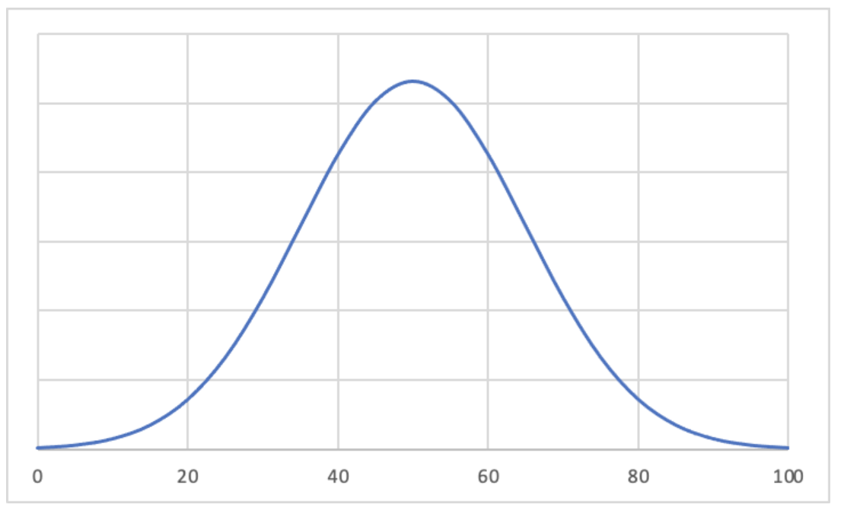

##### Equi-width Histogram

Equi-width Histogram（等宽直方图）是将数据最大、小值之间的区间等分为N份，每个桶中最大、小值之差都为整体数据最大、小值之差/N，即所谓“等宽”。我们以 N=20 为例，在按照该曲线随机生成的数据上可以得到如下结果：

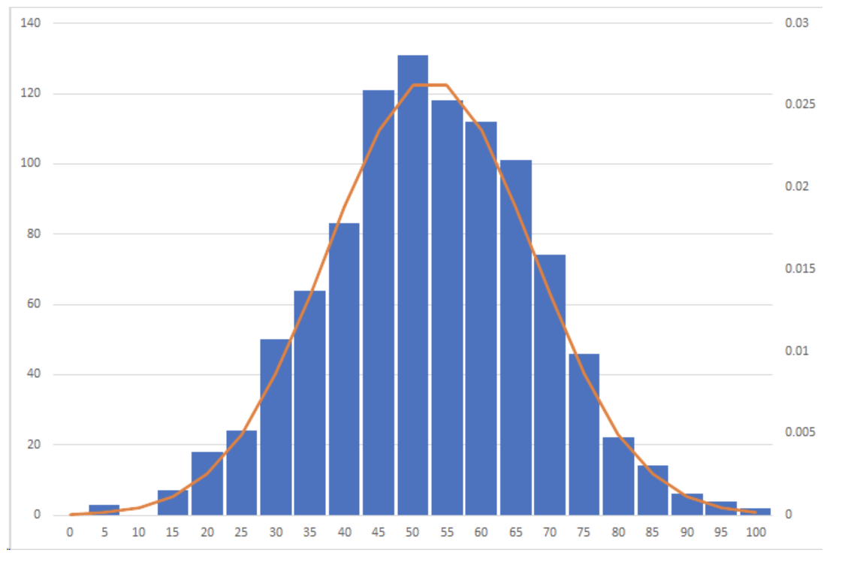

Equi-width Histogram 最大的缺陷是在数据频次较高的桶中统计信息不够清晰，比如在桶 [55, 60] 中，我们只知道它的总频次是40，却不知道是55、56、57、58、59各出现了8次，还是55出现了36次而其他值都只有一次。因此，当桶数量远小于列中 distinct value 数量、单个桶中 distinct value 过多且分布不均时，Equi-width Histogram 很有可能做出错误的估算并影响优化结果。

##### Singleton Histogram

Singleton Histogram 可以视为等宽直方图在桶数量与 distinct value 数目相等时的特殊情况，每个桶都只记录一个值的出现频次。Singleton Histogram 能够提供最为精确的数据分布信息，但当列中的 distinct value 较多时，Singleton Histogram 占用的内存也会到达一个难以接受的数值。

##### Frequency Histogram

Frequency Histogram频率直方图通常用于表示数据的分布情况，每个 bin （箱子）表示一个数值范围，而高度则表示该范围内数据出现的频率或数量。在数据库中，频率直方图可以用于优化查询计划，帮助数据库系统选择最佳的查询执行策略。频率直方图的特点是，每个 bin 的宽度可以不相等，通常根据数据的分布情况动态确定，以更好地反映数据的特征。

说明：这里的Frequency Histogram等价于MySQL中的Singleton Histogram。

##### Top Frequency Histogram

Top K 直方图是一种用于描述数据集中频率最高的 K 个值的直方图。它通过统计数据集中每个值的出现次数，然后选取出现次数最高的 K 个值作为直方图的显示内容。

原理：

1、统计数据集中每个值的出现次数。

2、对统计结果按照值出现次数进行排序，选择出现次数最高的 K 个值。

3、将这 K 个值作为直方图的横坐标，将它们的出现次数作为纵坐标，绘制直方图。

适用场景：

1、数据集中有大量重复值，并且希望了解最常见的值。

2、需要快速了解数据集中的主要特征，而不关心所有唯一值的分布情况。

例如，对于一个网站的访问日志数据集，可以使用 Top K 直方图来查看访问次数最多的前 K 个页面，以了解用户访问行为的主要特征。

##### Equi-height Histogram

Equi-height Histogram（等高直方图）又叫 Equi-depth Histogram，它的桶宽度并不相等，取而代之的是，等高直方图会保证每个桶中数值的频次之和为总行数的 1/N。然而，严格遵守“等高”的原则进行分桶会使某些值出落桶的边界上，而导致同一个值出现在两个不同的桶中。显然，这样会对选择率的估算造成干扰，所以 MySQL 在实现中对其进行了一定的修改：如果将一个值加入桶中会导致桶中数据频次超过总行数的 1/N，则根据哪种情况更接近 1/N 将该值放入其中该桶或下一个桶中。这种 Equi-height Histogram 的变形在 MySQL 中仍被称为 Equi-height Histogram。

在和之前概率曲线相同的数据集上，能够生成如下图所示的等高直方图：

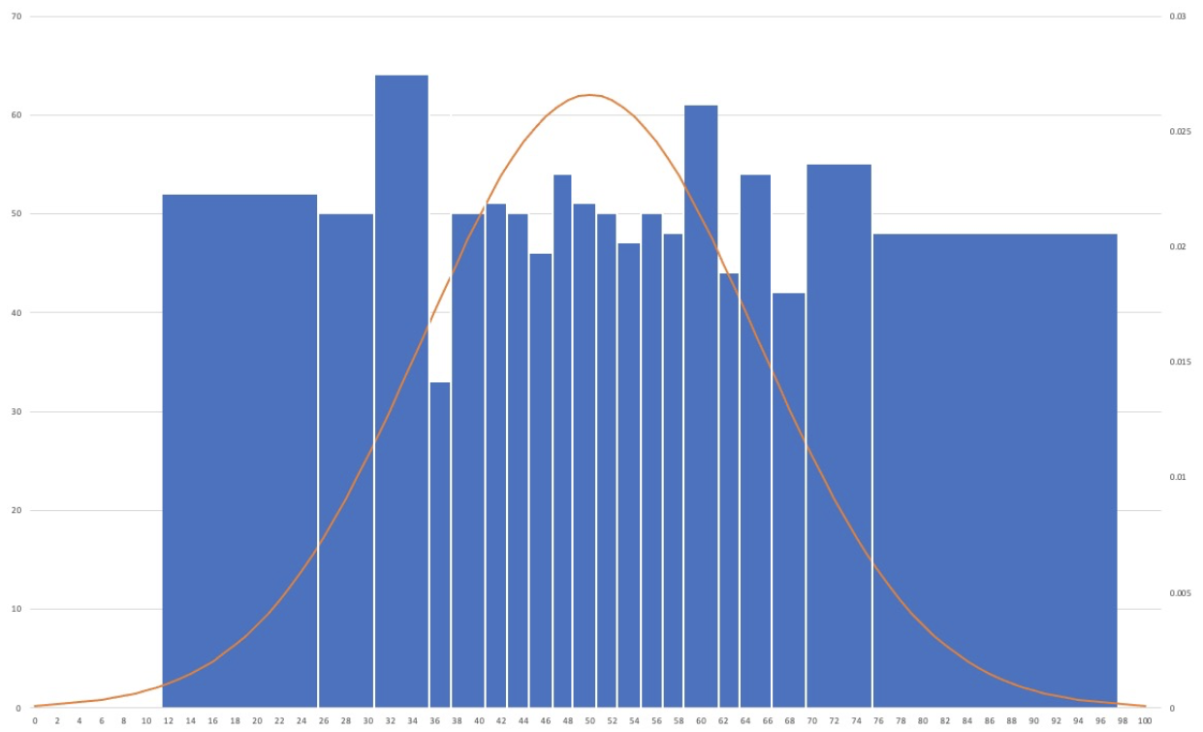

由图中可以看到桶中的数据频次已经和分布曲线没有关系，而且每个桶中的行数都十分接近。值得注意的是，数据集中的区间内每个桶中的数值跨度更小，这样有利于增加选择率估算的准确性；而数据分散的区间内每个桶中的数值跨度更大，有利于减小储存直方图所消耗的内存。

当然，MySQL 中的这种等高直方图也有它的局限性：由于单个 distinct value 不能同时出现在多个桶中，所以当存在某个频次占比远高于 总行数/N 的数值时，等桶中的数据分布将出现较大倾斜。比如，将一半的数据改为 100，则直方图的分桶结果会变为：

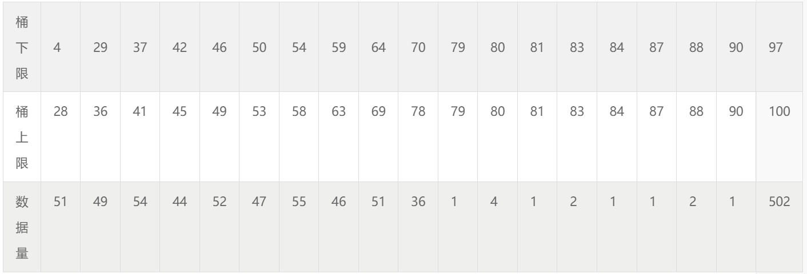

可以看到，最后一个桶中集中了一半的数据，而部分桶中数据占比极低。所以在列中的数据大量集中在少数几个数值是，等高直方图并不是一个合适的选择。

目前版本的 MySQL 代码中，共实现了两种直方图，一种就是 Equi-height Histogram，另一种是刚才聊到的 Singleton Histogram。创建直方图时无需指定，MySQL 会根据桶数量 N 和列指定中 distinct value 数量的关系自动选择要使用的直方图类型：当 N > distinct value 数量时选用 Equi-height Histogram，否则使用 Singleton Histogram。

##### Compressed Histogram

刚才我们列举了一种对 Equi-height Hisgotram 和 Singleton Histogram 都比较尴尬的分布方式：少数数值出现频率极高，而大多数数值则占比不大且分布较为均匀。对于这样的数据，使用 Equi-height Hisgotram 会遇到高占比数值引起的统计数据倾斜，而使用 Singleton Histogram 则需要对占比不大的数据也单独建桶，颇有大材小用之嫌。

对于这样的数据，就适合建立 Compressed Histogram。它是Equi-height Hisgotram 和 Singleton Histogram 的结合，既会分配单独的桶给出现频次较高、对选择率影响较大的数值，也会建立类似于等高直方图的桶来聚合频次较低、没有必要单独建桶的数值，同时集合了 Singleton Histogram 的高精度和 Equi-height Hisgotram 的高聚合度。

Compressed Histogram 在社区版本的 MySQL 中暂时没有实现。但是在 PostgreSQL、PolarDB 中有已经加入了相应的功能。

##### Hybrid Histogram

Hybrid 直方图是一种结合了等宽直方图和等高直方图的优点的直方图类型。它能够更好地适应不均匀分布和长尾分布的数据，并提供了更平滑和精确的直方图表示。

原理：

1、将数据集划分为若干个桶（bucket），每个桶的宽度是固定的，例如等宽直方图。

2、对每个桶内的数据进行统计，计算出数据的频率，并将频率作为该桶的高度，得到一组频率直方图。

3、对频率直方图进行平滑处理，通过插值或其他方法将相邻桶之间的频率进行平滑，得到平滑直方图。

适用场景：

1、数据集具有不均匀分布或长尾分布的特征，需要更精确地表示数据分布。

2、需要在保持直方图精度的同时减少噪音和尖峰，以提高数据分析的准确性和可靠性。

例如，在金融领域的风险评估中，可以使用 Hybrid 直方图来更好地表示资产价格的波动情况，从而更准确地评估风险水平。

#### 选择运算的基数估计

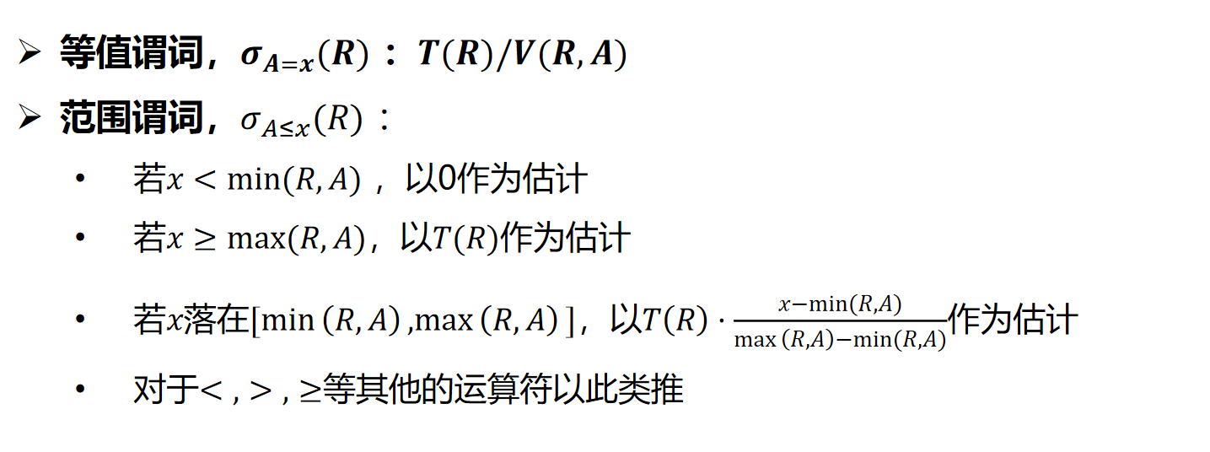

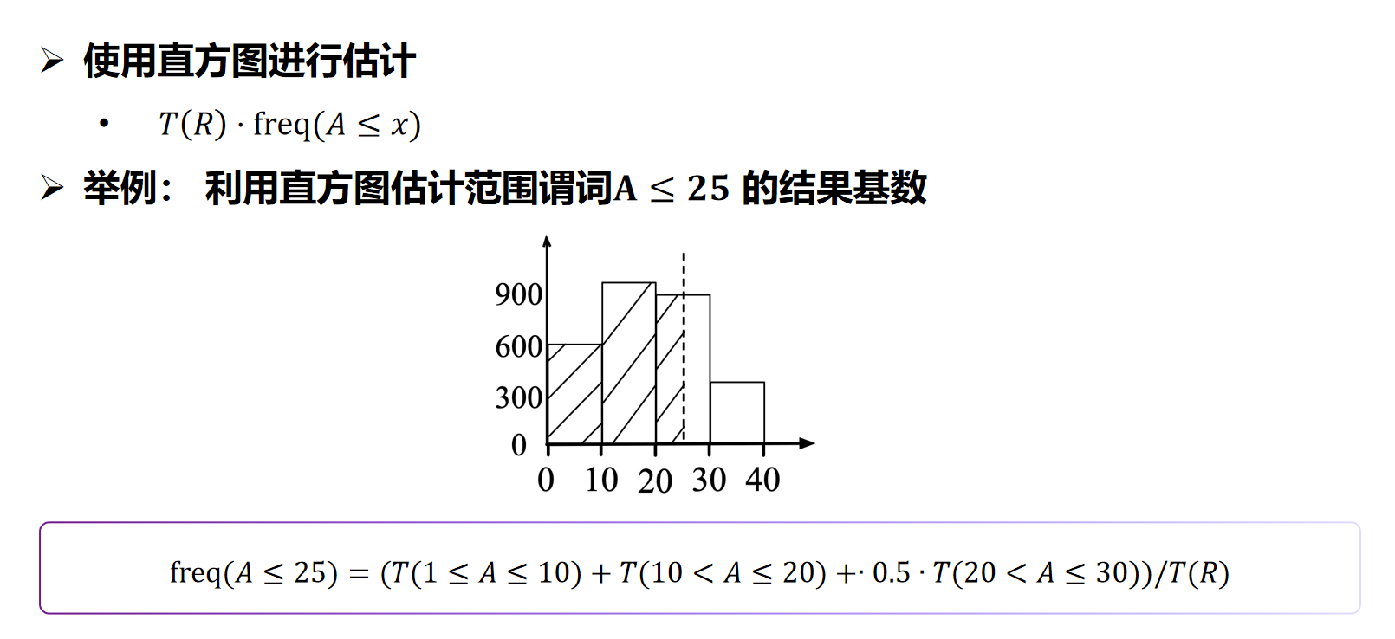

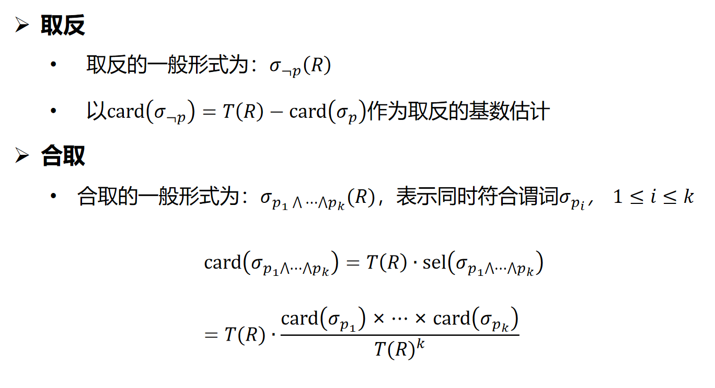

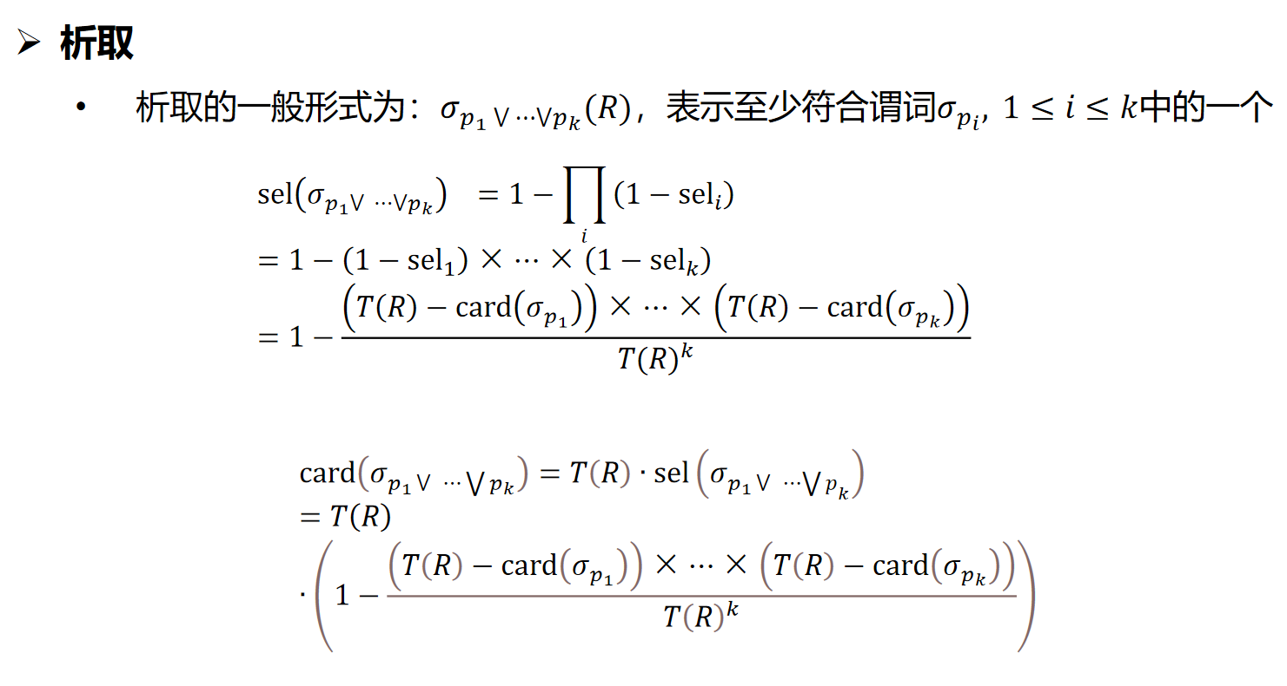

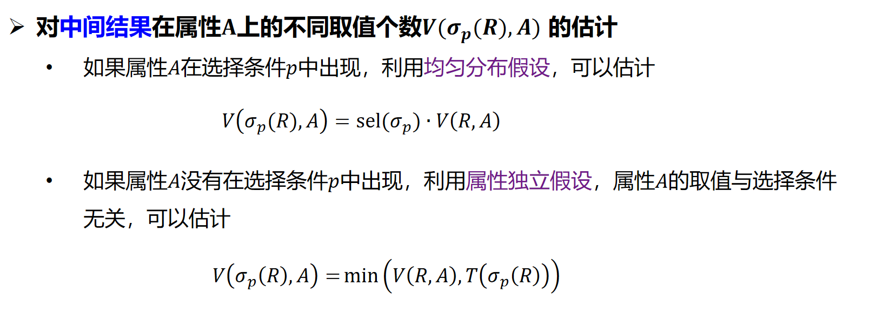

选择运算的基数估计示例：

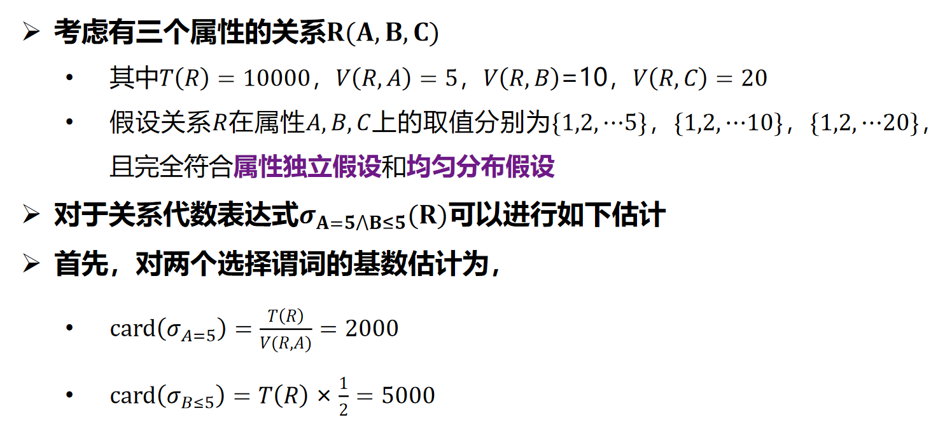

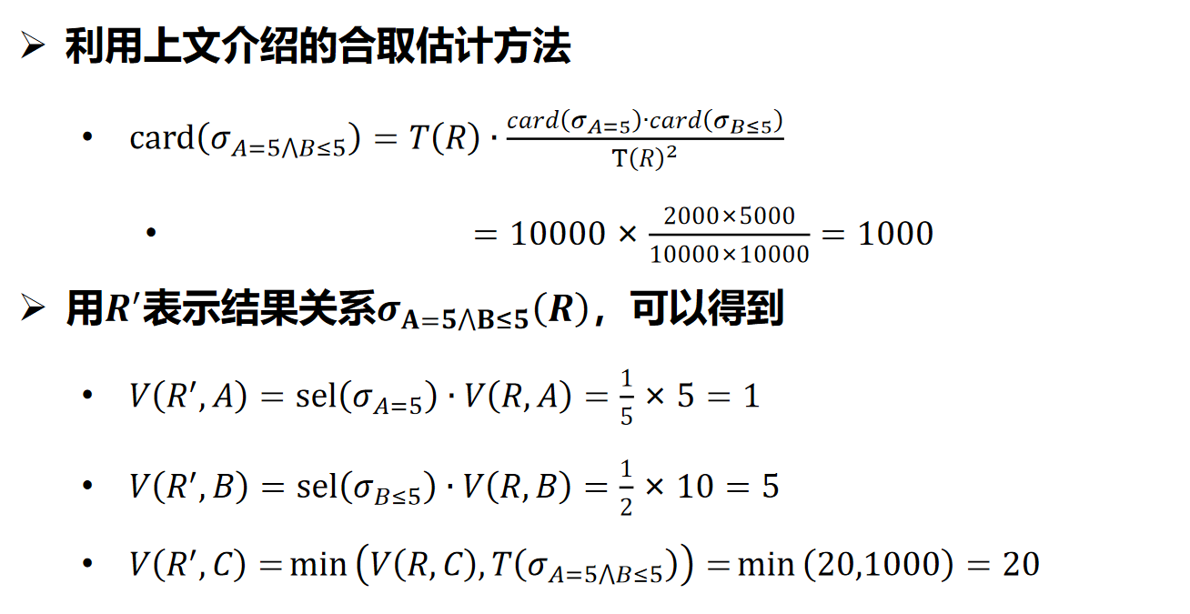

#### 连接运算的基数估计

##### 情况1：两个关系在单属性上连接

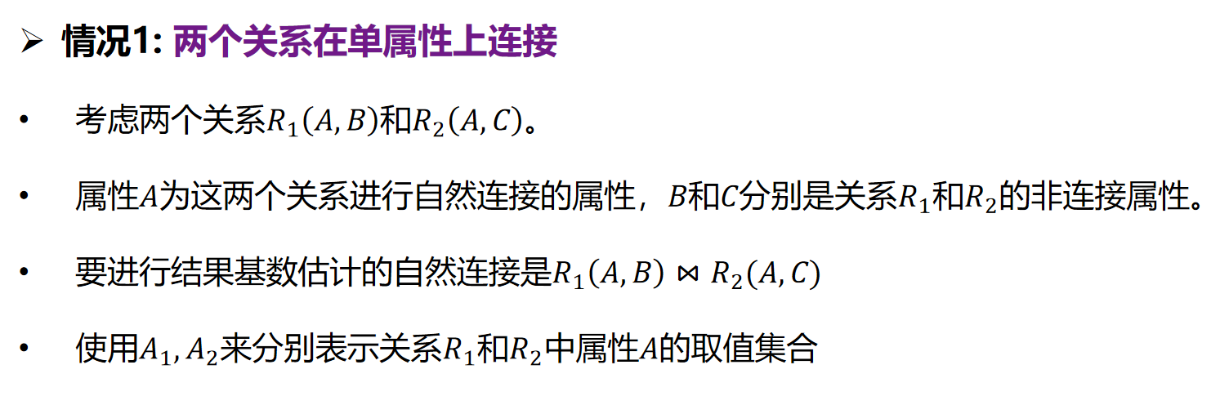

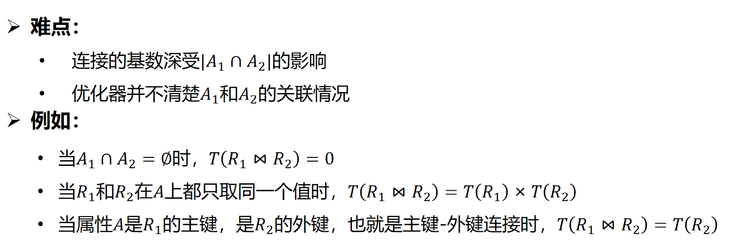

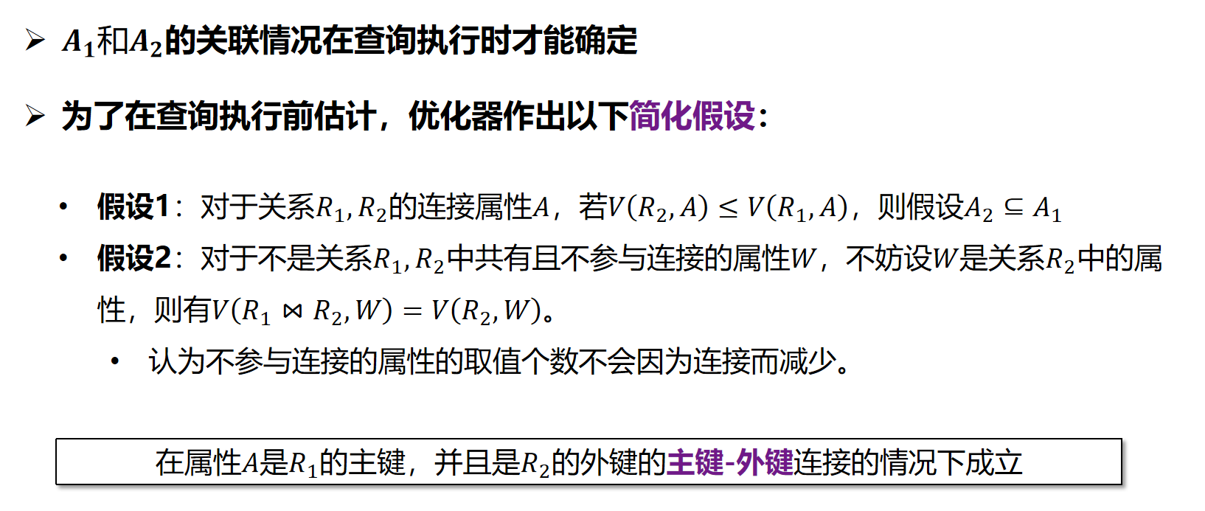

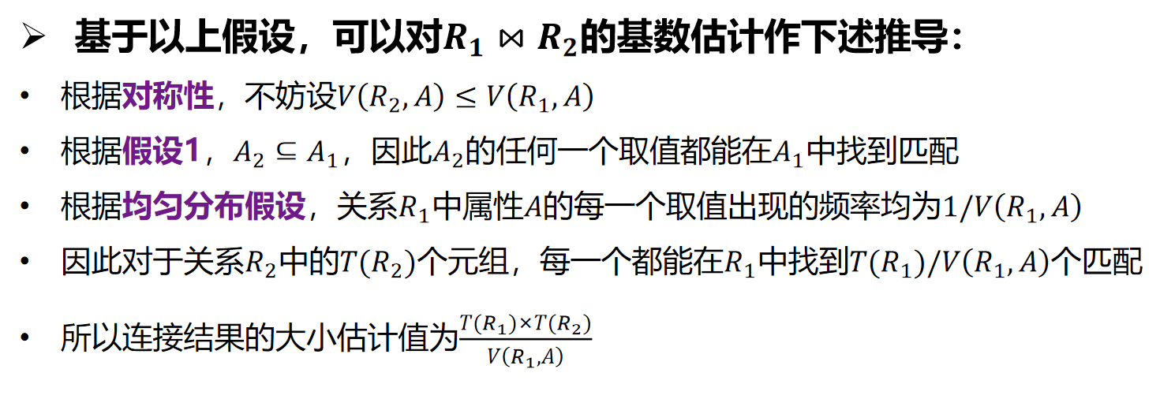

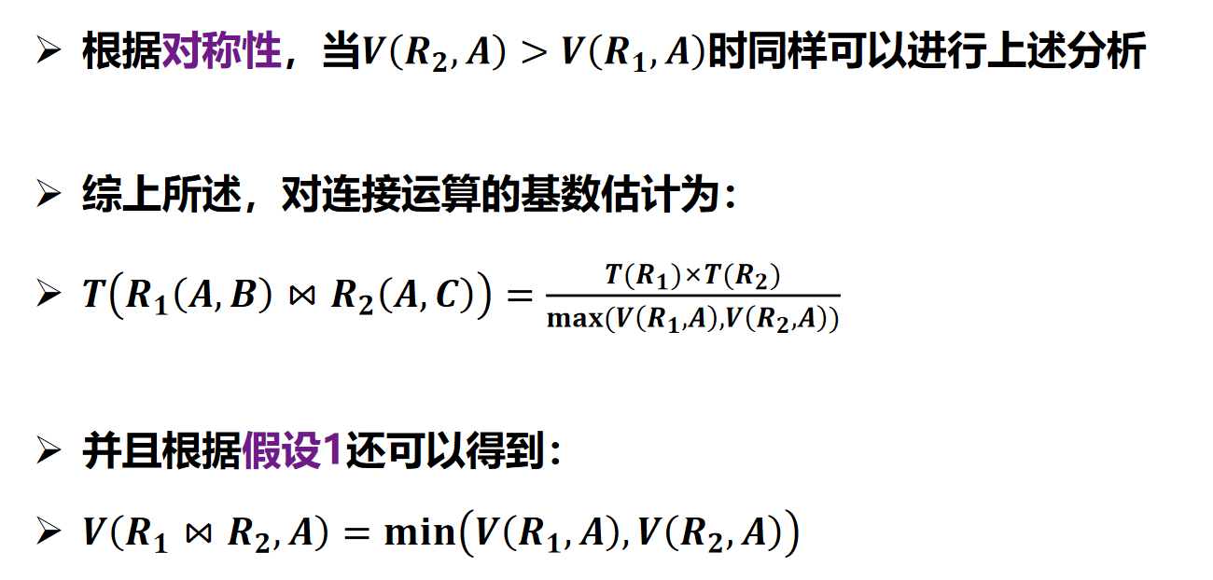

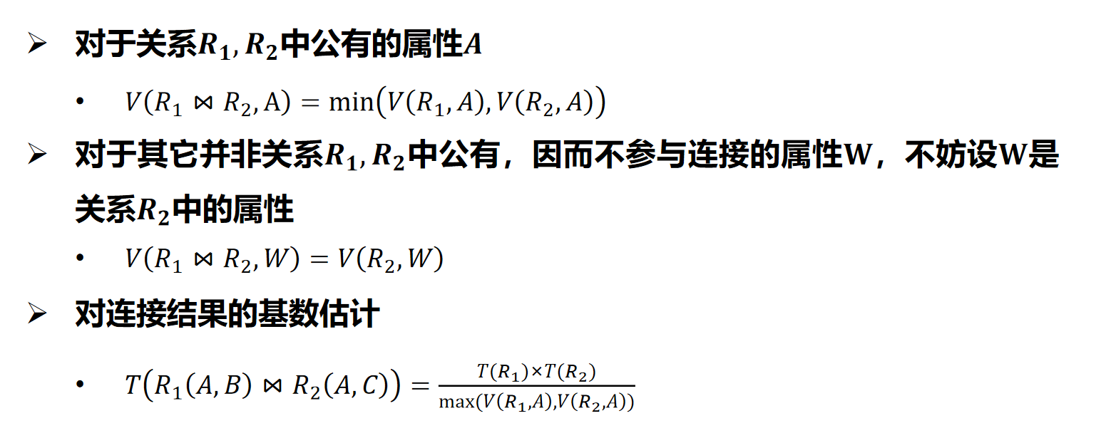

连接运算的基数估计示例：

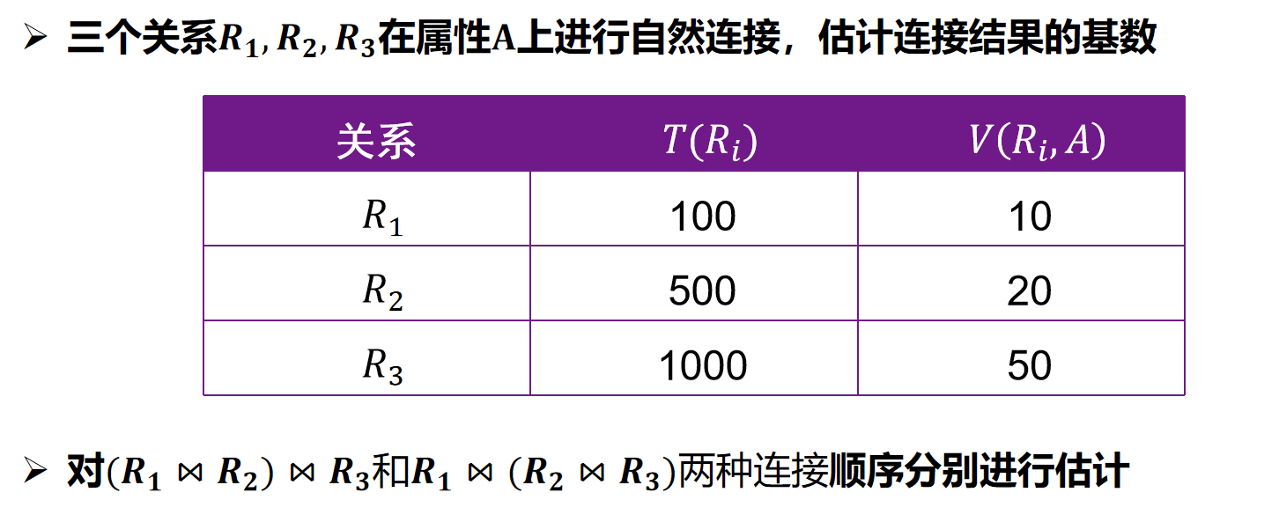

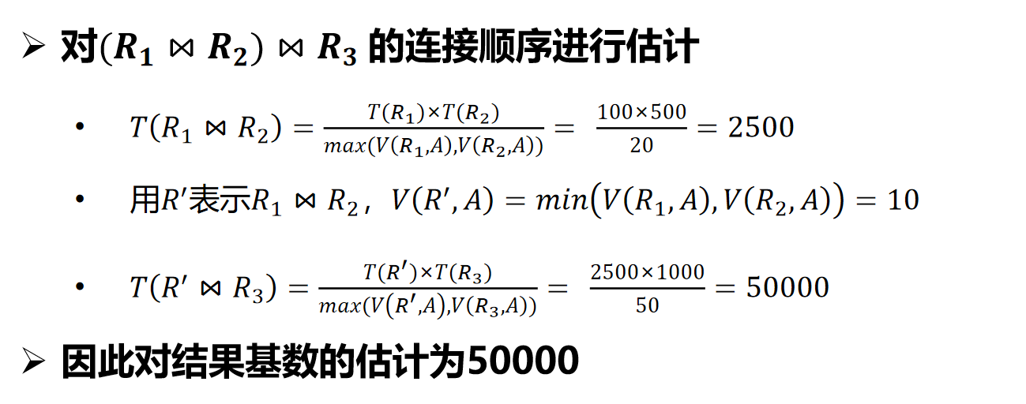

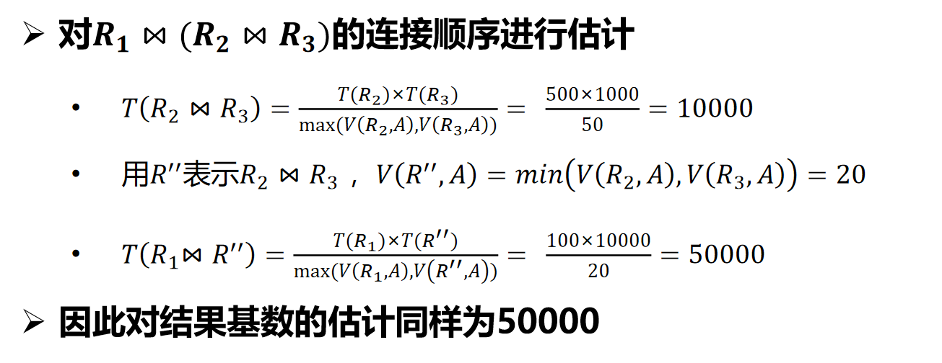

##### 情况2：两个关系在多个属性上连接

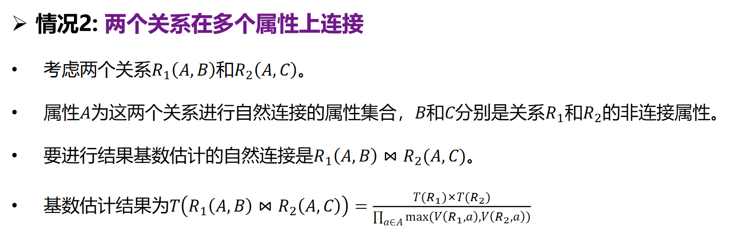

连接运算的基数估计示例：

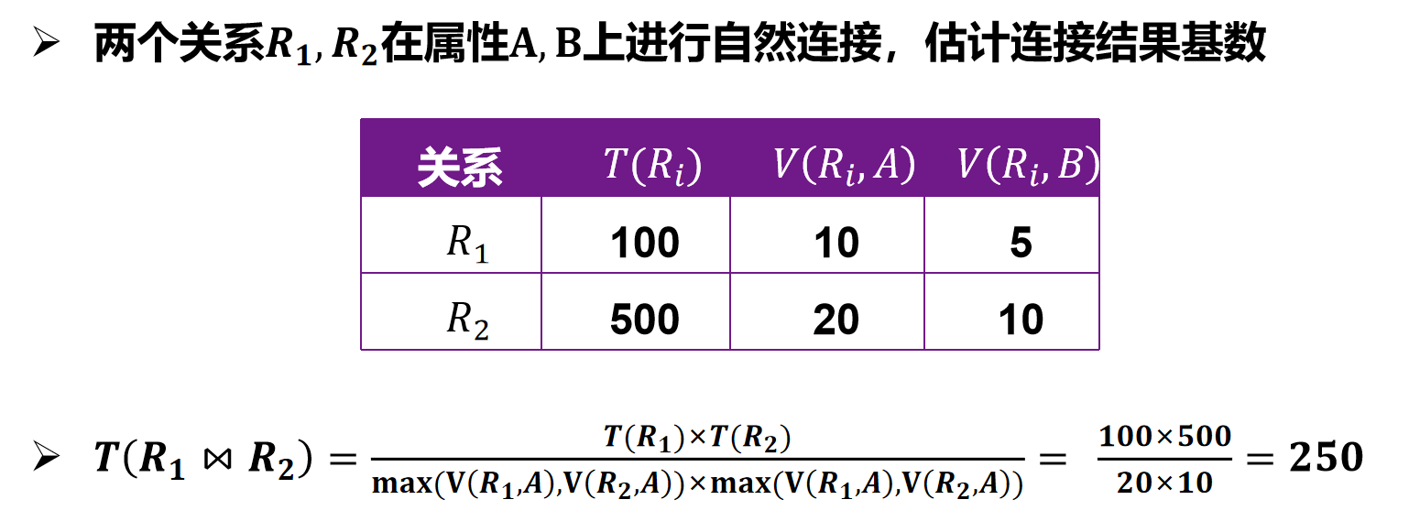

##### 情况3：多个关系在多个属性上连接

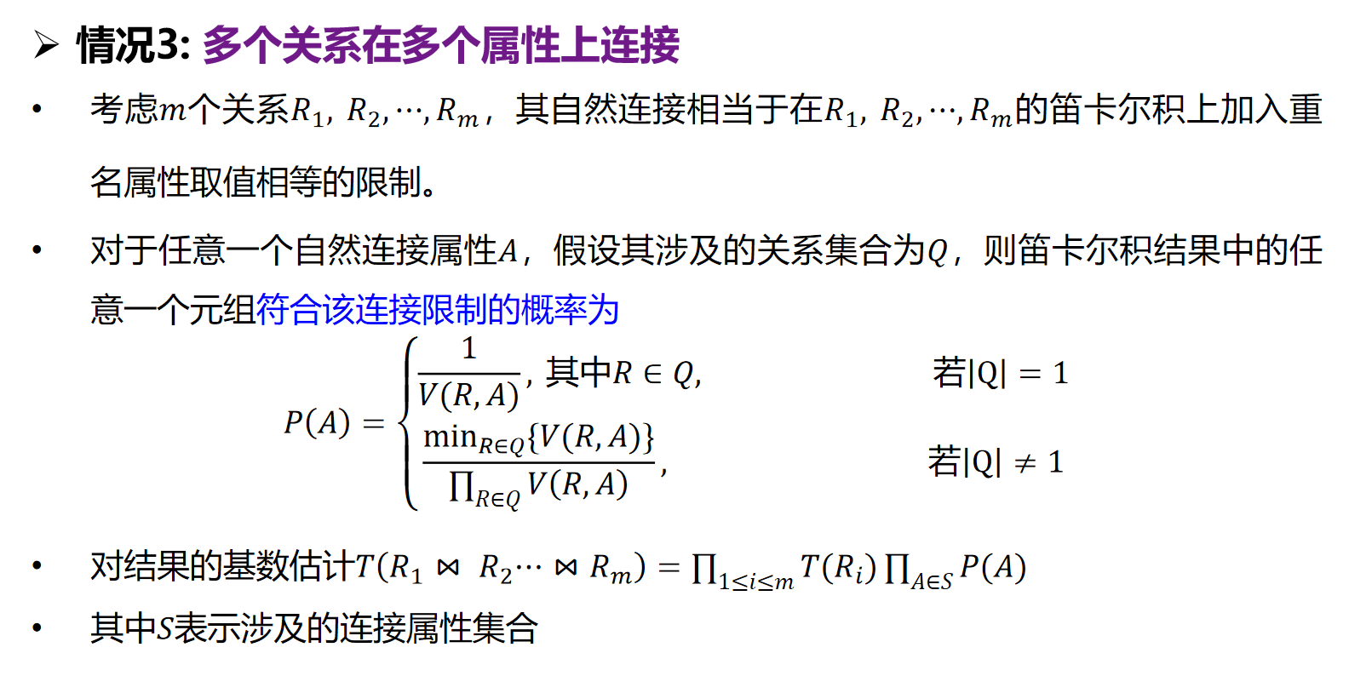

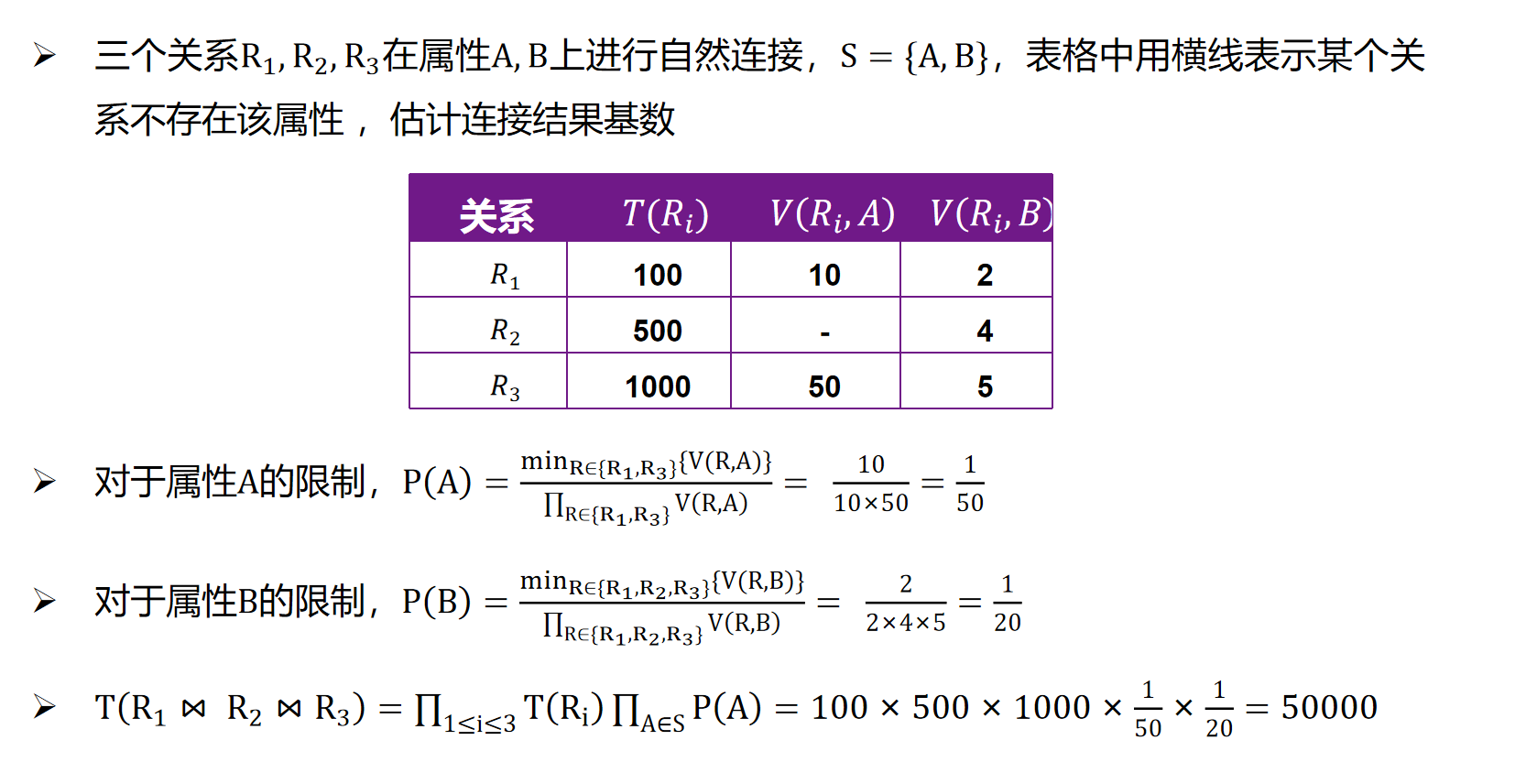

#### 其他算子的基数估计

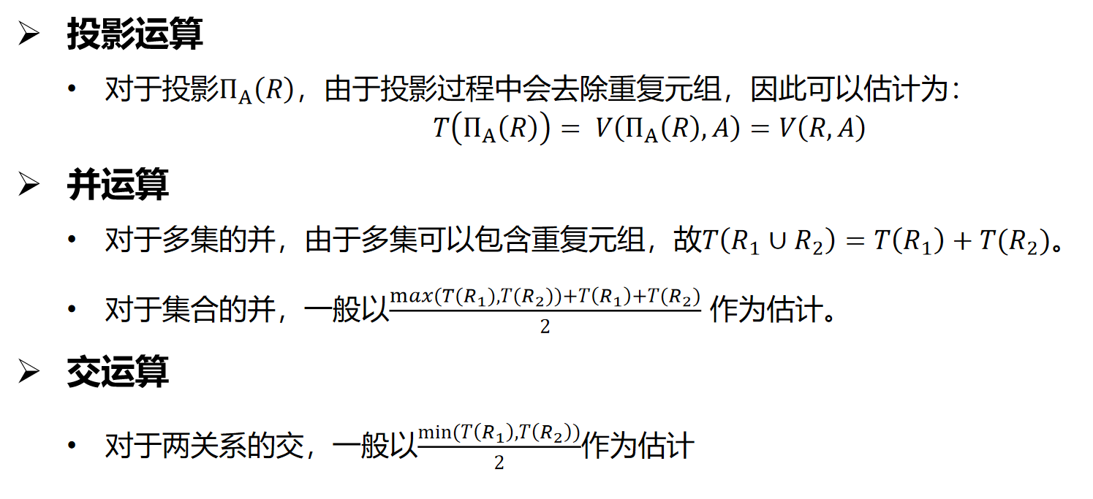

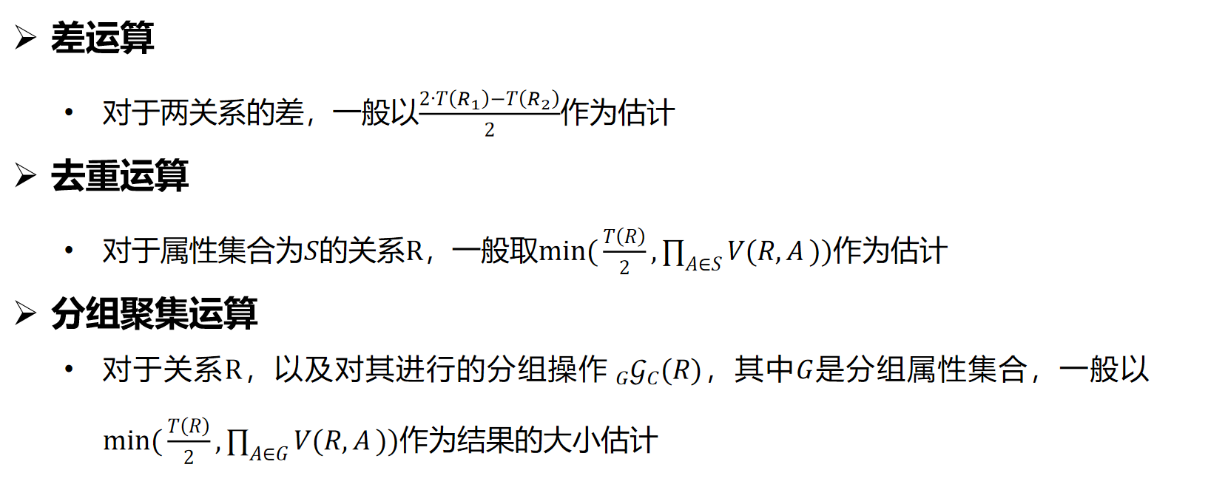

### 基于数据画像的基数估计

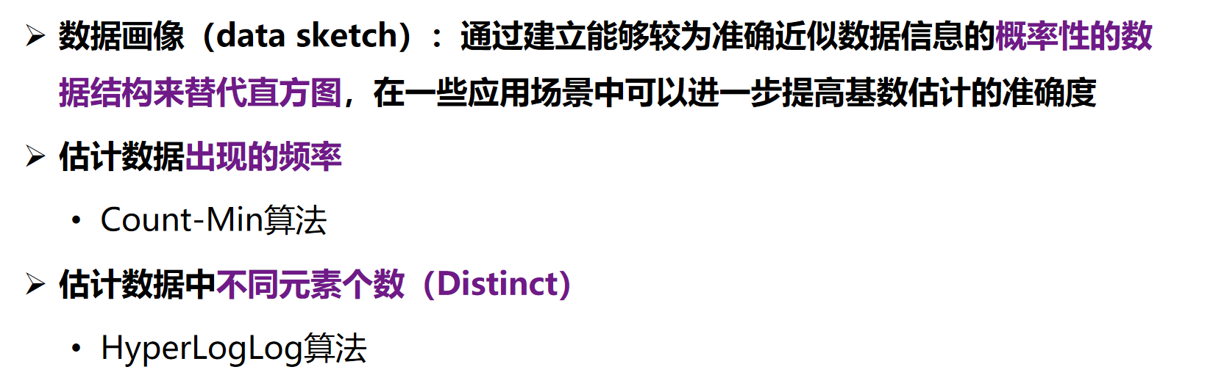

#### Count-Min算法

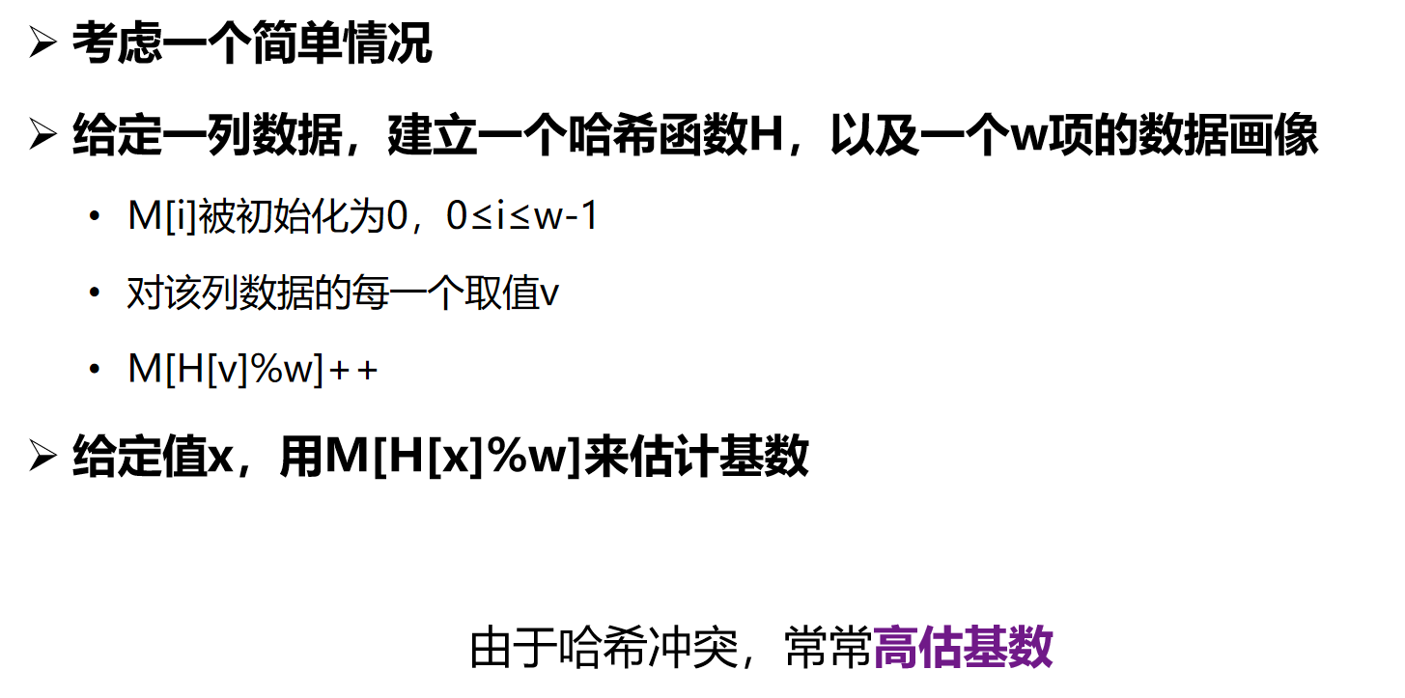

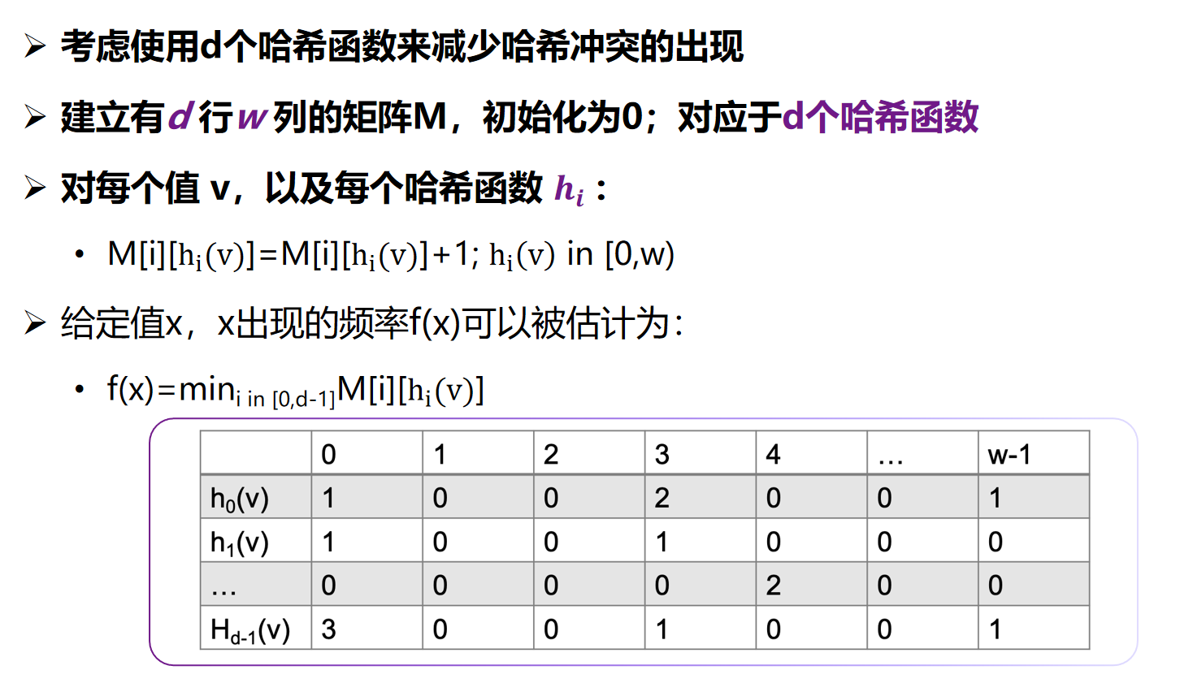

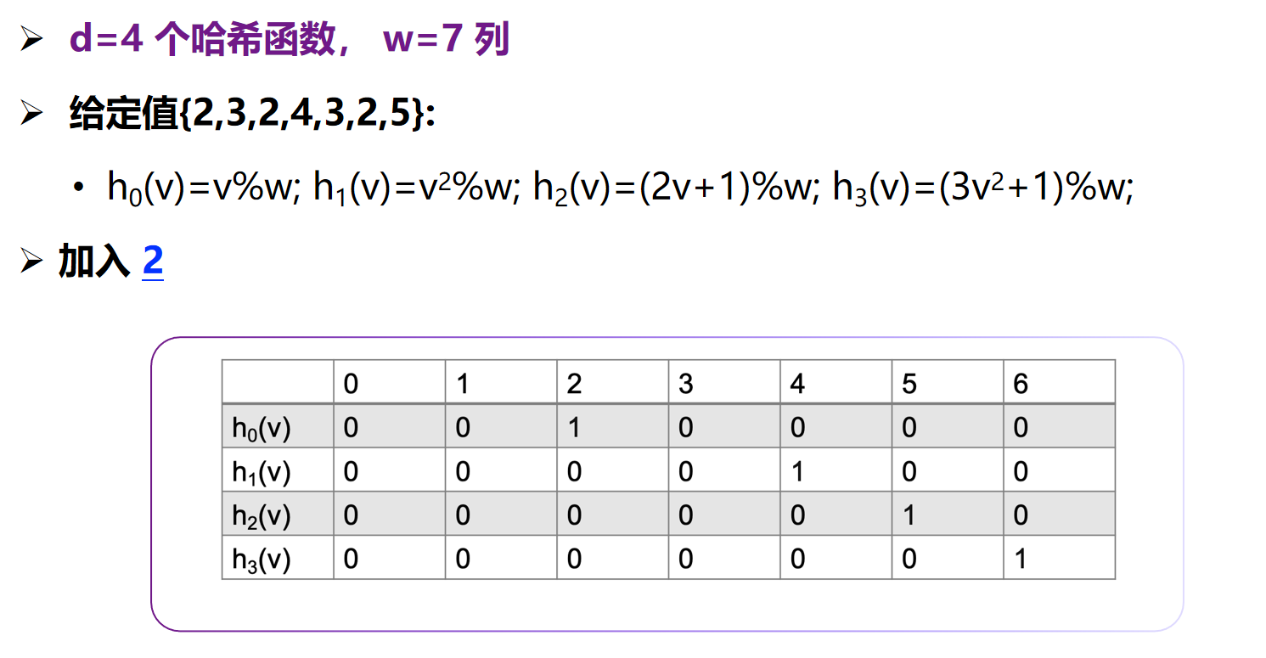

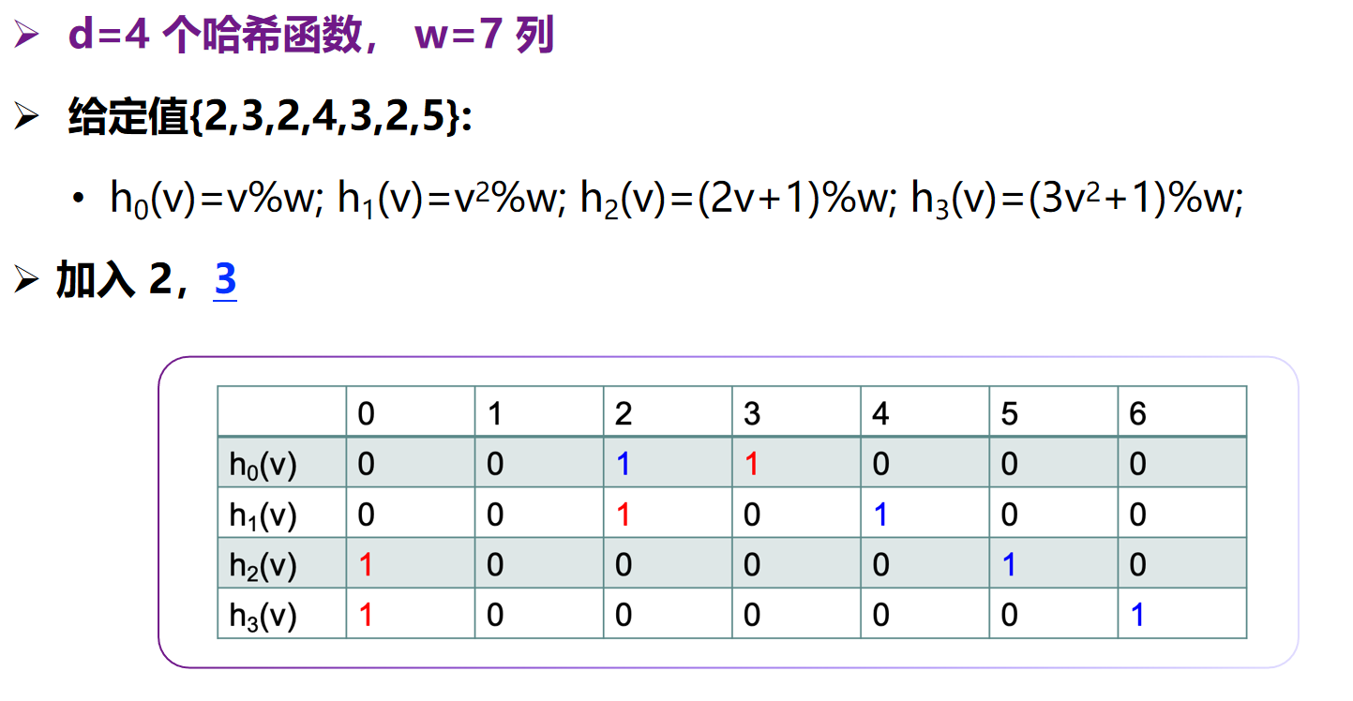

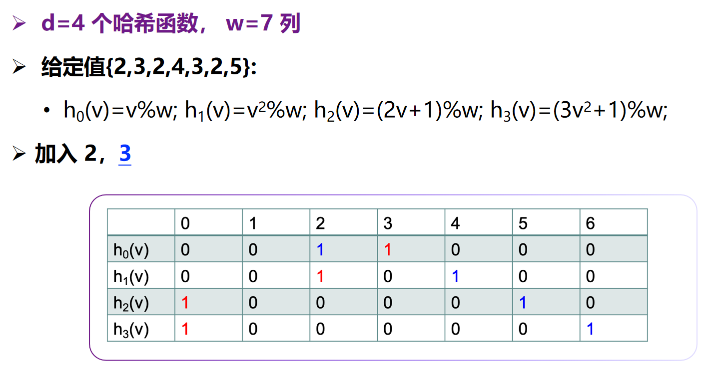

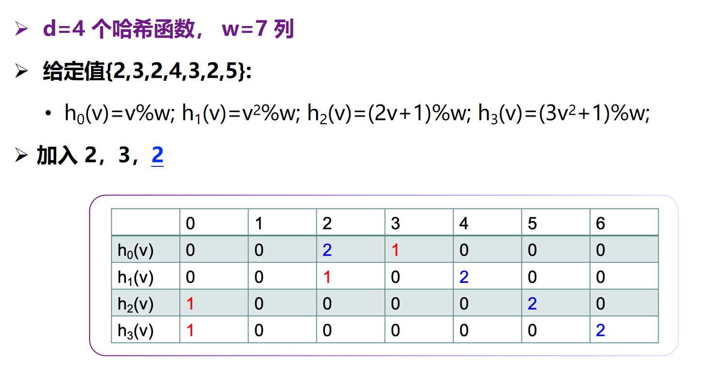

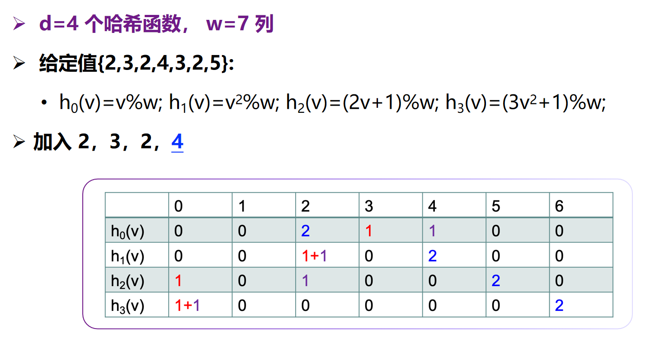

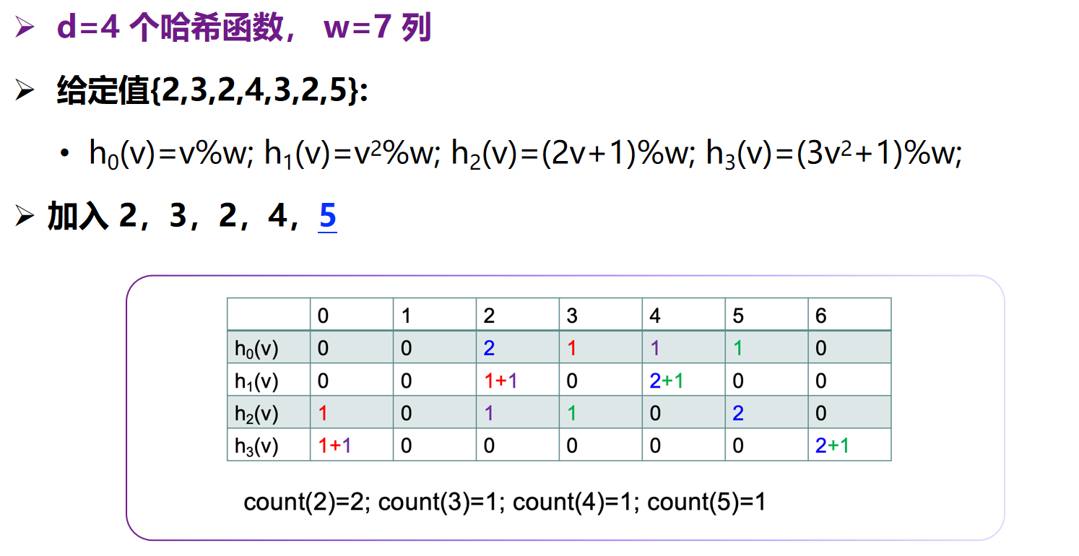

#### HyperLogLog算法

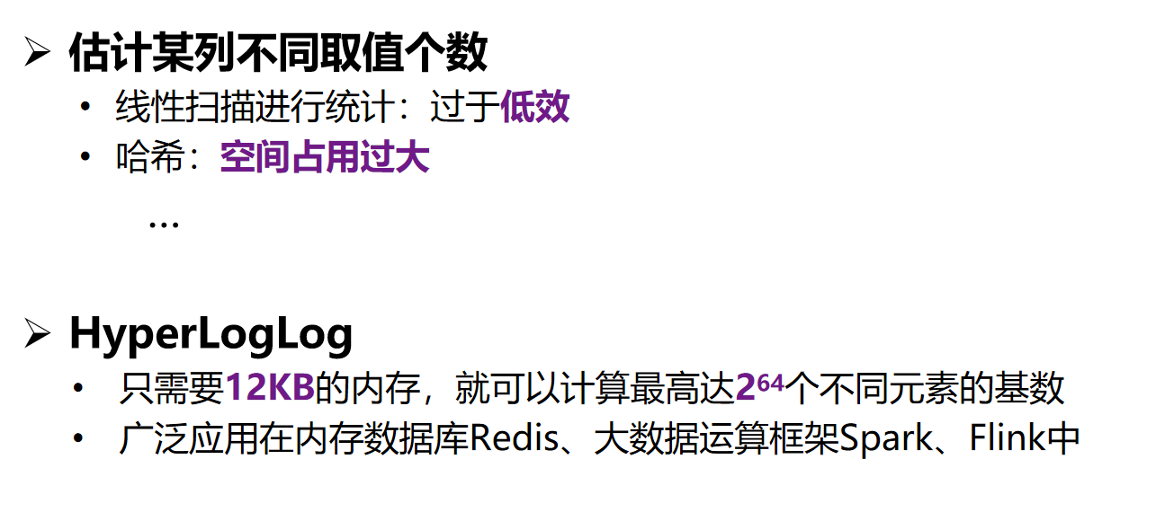

说明：在TDSQL3.0的NDV估计中，当前实现是基于SQL查询（线性查找），这种性能太差了，后续可以实现HyperLogLog的采样。

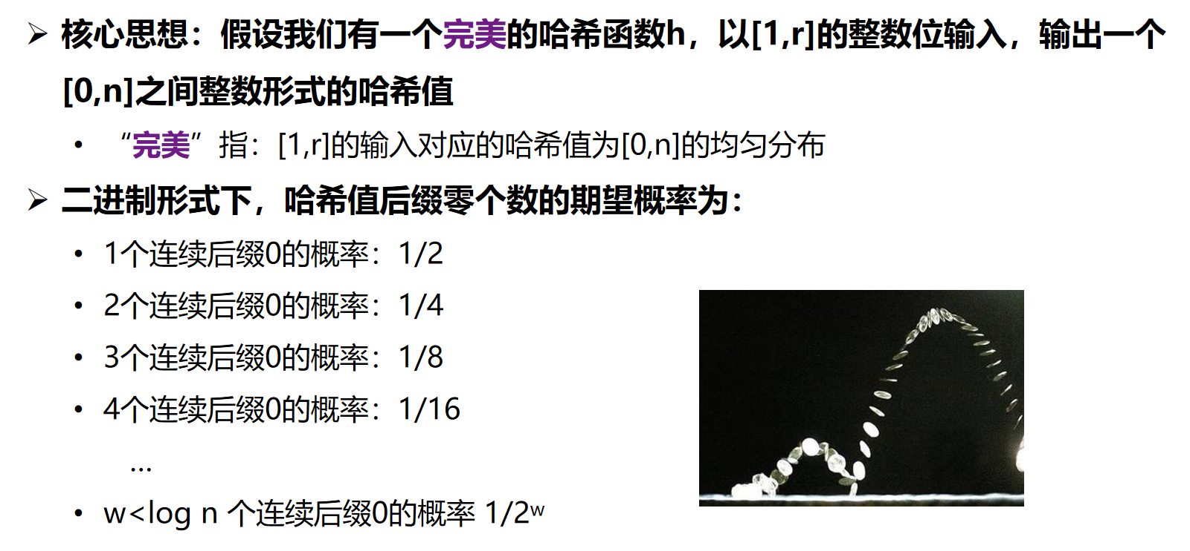

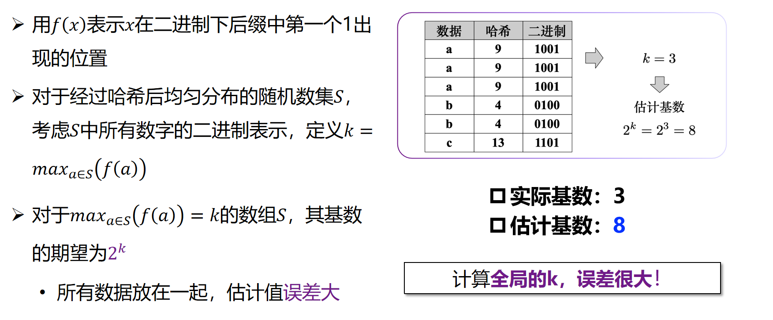

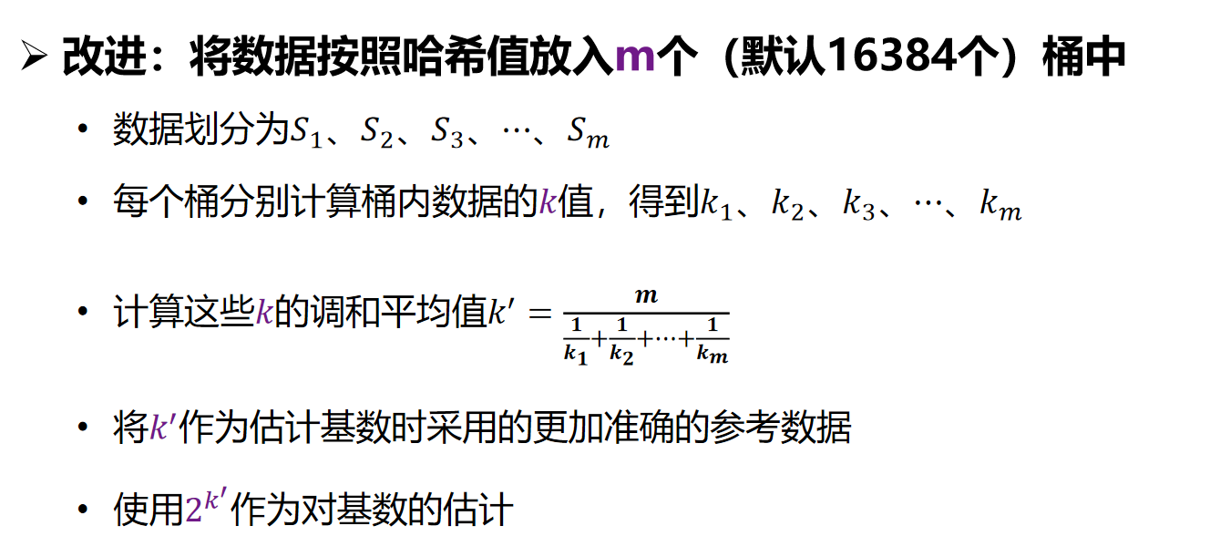

示例：

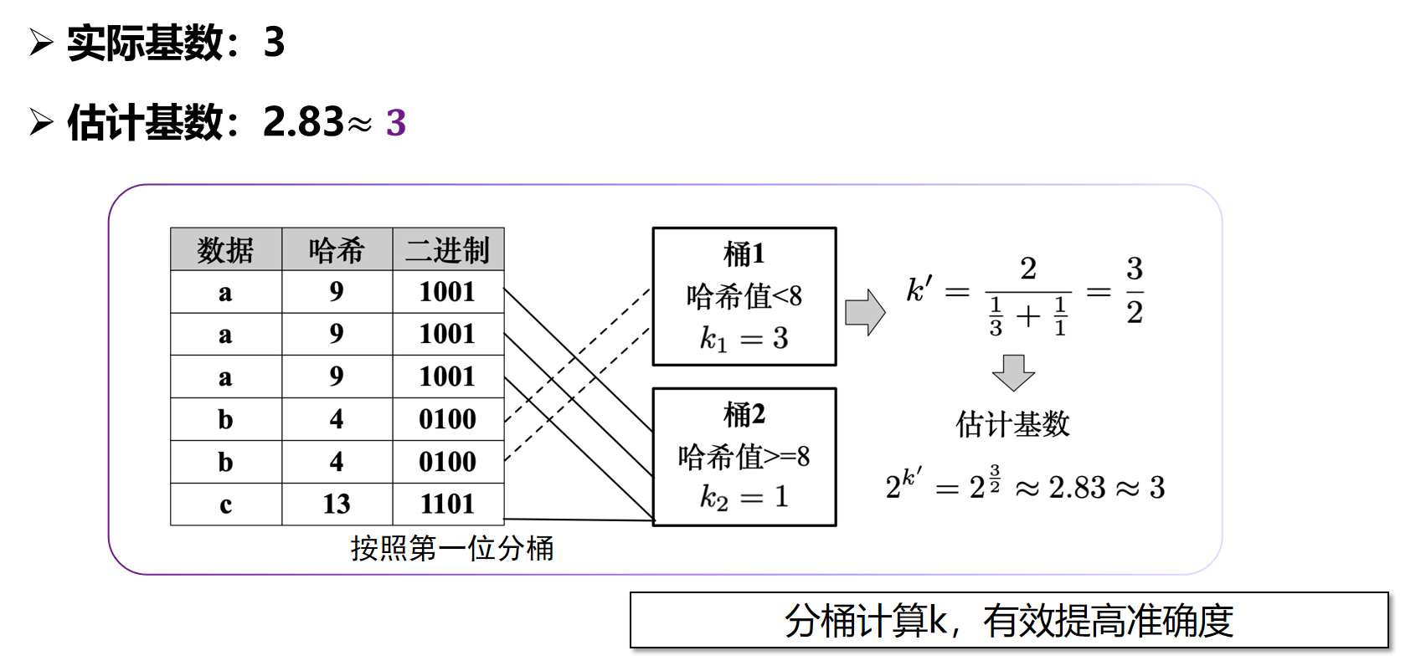

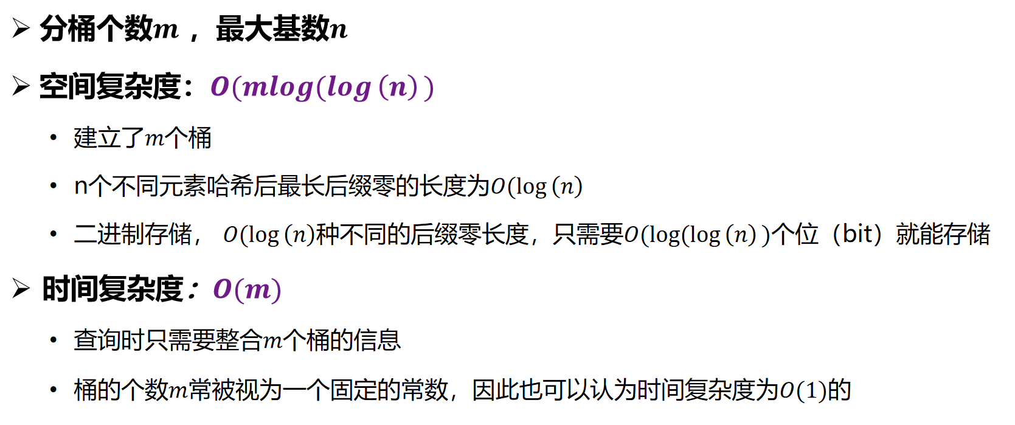

### 基于采样的基数估计

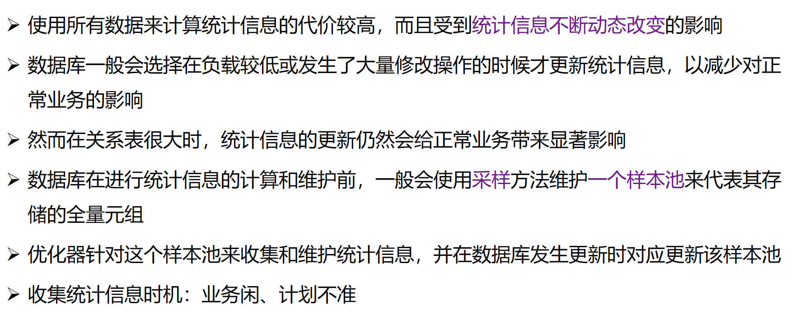

注：在TDSQL3.0中，增加了两个基于采样的基础估计：

1. 后台直方图自动更新

主要是设置一个窗口时间，在这个时间内可以执行自动更新

当前针对这种情况增加了SAMPLERATE、SAMPLETIMEOUT的优化，避免最坏的情况出现

1. 后台列基础统计信息自动更新

#### 蓄水池采样

参考：<https://www.jianshu.com/p/7a9ea6ece2af>

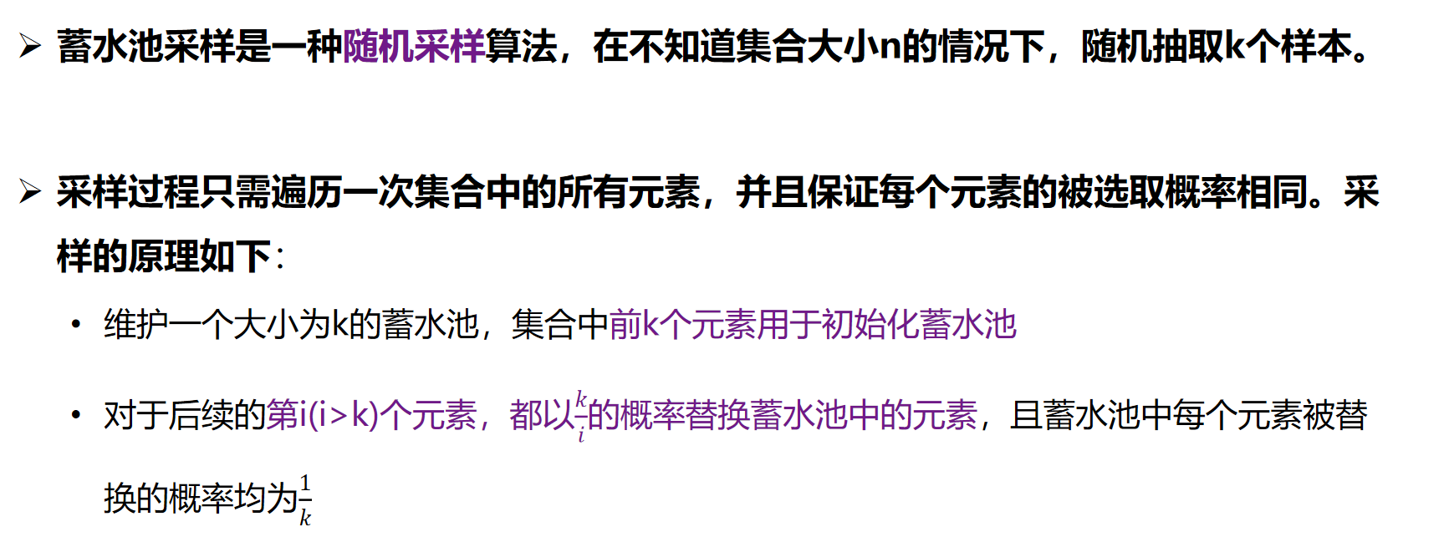

蓄水池采样证明：

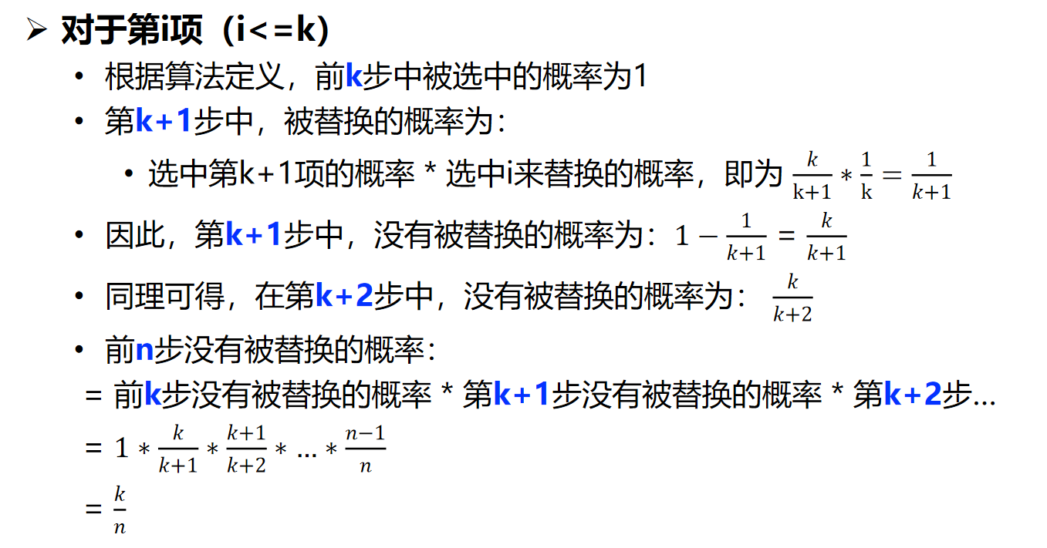

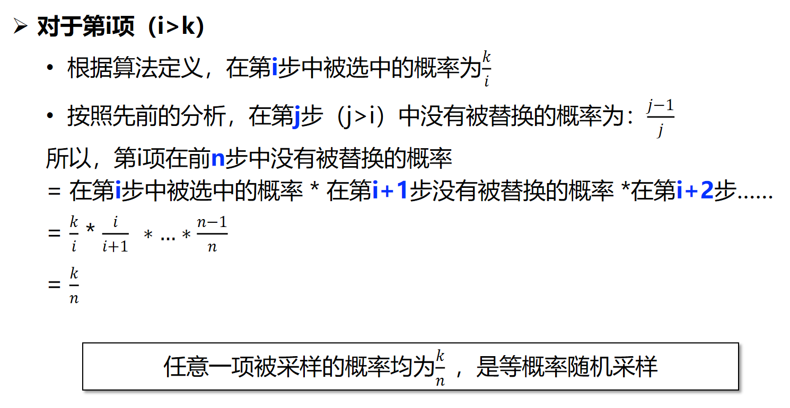

## 统计信息参数

### Granularity

Granularity：表示收集统计信息的粒度，该选项只对分区表生效，默认为AUTO，表示让Oracle根据分区类型自己判断如何收集分区表的统计信息。

### estimate_percent

estimate_percent：表示采样率，范围是0.000 001～100。一般情况下，为了确保统计信息比较准确，建议采样率不低于30%。

### method_opt

method_opt ：用于控制收集直方图策略。method_opt => ‘for all columns size 1’表示所有列都不收集直方图。method_opt => ‘for all columns size auto'表示对出现在where条件 中的列自动判断是否收集直方图。

### no_invalidate

no_invalidate：表示共享池中涉及到该表的游标是否立即失效，默认值为DBMS_STATS.AUTO_INVALIDATE，表示让Oracle自己决定是否立即失效。我们建议将no_invalidate参 数设置为FALSE，立即失效。

### Degree

Degree：表示收集统计信息的并行度，默认为NULL。如果表没有设置degree，收集统计信息的时候后就不开并行；如果表设置了degree，收集统计信息的时候就按照表的 degree来开并行。

### Cascade

Cascade：表示在收集表的统计信息的时候，是否级联收集索引的统计信息，默认值为DBMS_STATS.AUTO_CASCADE，表示让Oracle自己判断是否级联收集索引的统计信息。 我们一般将其设置为TRUE，在收集表的统计信息的时候，级联收集索引的统计信息

## 代价模型

### 基于规则

### 基于代价

#### 直方图

对没有出现在where条件中的列收集直方图没有意义，浪费数据库资源。

直方图记录什么数据?

直方图是用来帮助CBO在对NDV很低、数据分布不均衡的列进行Rows估算的时候，可以得到更精确的Rows。

当列出现在where条件中，列的选择性小于1%并且该列没有收集过直方图，这样的列就应该收集直方图。

执行图是把每个列的分组数据记录到数据字典中: select owner,count(*) from test group by owner;

当NDV小于桶数时，为频率直方图，否则为高度直方图。

1）NDV比较小，重复值比较多，查询的值实际不存在

SQL> select CATEGORY, count(*) from PBI_EDITION t group by CATEGORY;

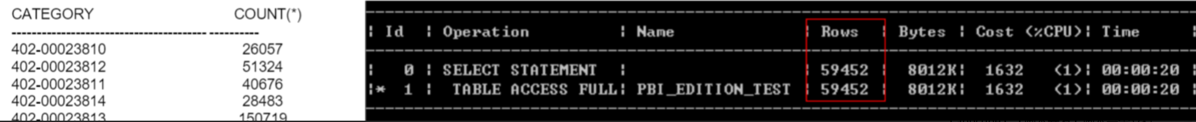

SQL> select * from pbi_edition_test where category = '402';

2）如果使用绑定参数

3）当NDV很高时

如果支持变量窥视，可以根据实际参数值生成执行计划，否则一般按照1NDV估计。Oracle对应特性为自适应游标共享。

由于直方图的桶数有限（一般为256个)，当NDV很高，数据又不均衡，可能估算的值与实际情况差距较大

虽然查询的是一个不存在的值，优化器估计的Rows不是0，而是1/NDV(不同数据库实现可能不同)

## 搜索框架

参考：

级联火山口：数据库查询优化器初探:

<https://accelazh.github.io/images/query-optimizer-volcano-cascades.pdf>

我们要选出代价最低的计划。这里就涉及到怎么高效率找出所有可能的计划，并选出代价最低的。最经典的方案是 System-R 风格，也是现在很多开源数据库还在用的方案。该方案主要以 RBO + cost-based join reorder (bottom-up DP) 为主，优点就是简单高效，像 MySQL 这种 OLTP 数据库就采用的这种方案。缺点就是容易陷入局部最优，而非全局最优。比如 join order 的变化，可能会影响 shuffle 的数据量，这些因素都需要混在一起搜索，才可能找到全局最优。

商业数据库/数仓和开源产品，基本或多或少是参考 Cascades 理论构建的搜索框架。比如，大家熟知的 SQLServer、Snowflake、GreenplumDB 和 Calcite。Cascades 是目前最成熟的理论，AnalyticDB 的 CBO 也是以该理论为基础来构建的搜索框架。

Cascades 跟传统的框架比，主要有这么几个优势：

搜索方向从 bottom-up 变成 top-down，有更多裁剪机会，效率更高

分层搜索（先搜逻辑再搜物理）到统一搜索（逻辑和物理混着一起搜），能更早触发裁剪，效率高

框架对优化器工作进行高度抽象后，可并行搜索，扩展性也更强

### System-R

### Cascades

## 优化器与统计信息

参考：

浅析MySQL代价估计器：<https://zhuanlan.zhihu.com/p/671082279>

浅析MySQL Join Reorder算法：<https://zhuanlan.zhihu.com/p/672255616>

### 代价模型/代价估计器

参考：

浅析MySQL代价估计器：<https://zhuanlan.zhihu.com/p/671082279>

代价估计器（Cost Estimates）是Cost-Based Optimizer（简称CBO）中关键的一个组件。简单来说，它的作用是评估对于一个表使用某种Access Path获取数据时，在磁盘IO，CPU上的cost。数据库支持的Access Path，IO，CPU代价计算其实与数据库的存储引擎特性关系紧密。也因此，虽然代价估计器是优化器的一个关键组件，但具体实现时却会与存储引擎有着更加紧密的联系。

下图描述了优化器的基本结构，可以看到代价估计器虽然服务于Optimizer，但其实确实相对独立的一个组件。

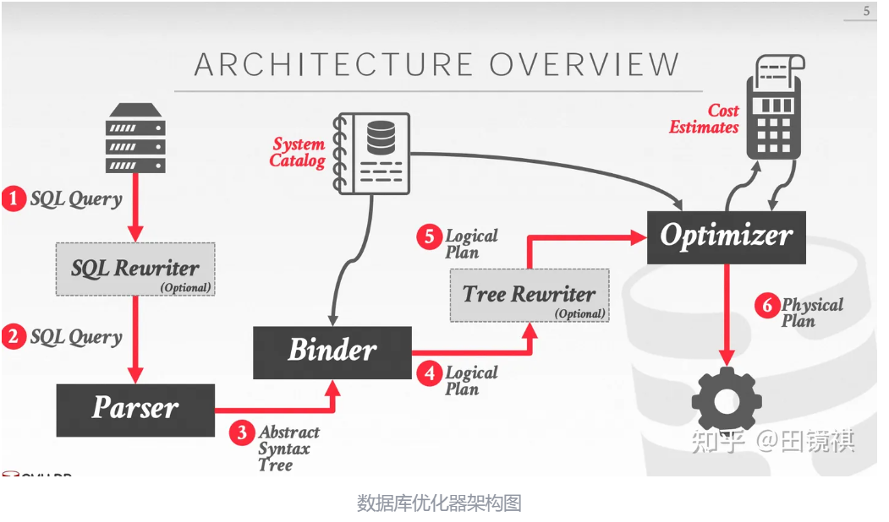

#### Access Path

接下来，我们来说一下什么是表的Access Path。

创建一个简单的表，其中id是主键，并且我们在col1建立有二级索引：

CREATE TABLE t1 （id INT PRIMARY KEY, col1 INT, col2 INT, KEY index_col1 (col1)）ENGINE=InnoDB;

对于一条最简单的单表查询语句：

SELECT * FROM t1 where t1.col1 < 5;

它从逻辑上来说很简单，就是想要找到t1.col1小于5的所有记录。然而，如何从表中获取数据呢？至少可以有以下方案：

1、查主键索引，全表遍历一遍，然后过滤出t1.col1 <5的记录。

2、查col1上建立的二级索引，找到t1.col1 <5的记录对应的主键，然后根据得到的主键再去主键索引上查找完整记录。

可以发现，这两种方式都能达到逻辑上一致的效果，但它们访问了哪些数据，访问方式确实完全不同的。因此，我们称对每个表获取数据的实际执行方式为是这个表的Access Path。当确定了所有表的Access Path后，也就获得了这条查询的Physcal Plan。而可能存在多种Physcal Plan获得的记录在逻辑上是完全一样的，也因此说它们其实都对应同一种Logical Plan。

那么，这两种Access Path孰优孰劣呢？

我们来看两种情况：

表中只有一万条记录，且这些记录都满足t1.col1 <5。

使用第一种Access Path，需要在主键索引上全表扫描一遍即可。

使用第二种Access Path，需要在二级索引上全表扫描一遍，并且每个记录都需要从主键索引上回一遍表。

显然第一种更优。

表中有一万条记录，且只有其中一条记录满足t1.col1 <5。

使用第一种Access Path，需要在主键索引上全表扫描一遍即可。

使用第二种Access Path，需要在二级索引上扫描，但只会得到一条记录，对这条记录再从主键索引查找完整记录即可。

显然第二种更优。

从这个例子可以发现，实际哪种Access Path更优是与数据强相关的。并不是说我在WHERE子句中指明了一条与二级索引相关的谓词（Predicate）就必须选择二级索引。

从以上分析，我们可以有一些发现：

1、Access Path是与存储引擎相关的。因为我们使用的是InnoDB引擎，而InnoDB是索引组织表，因此才会存在走二级索引需要回表。

2、同一个Logical Plan对应的不同Access Path，谁更优秀在不知道数据分布下，是无法直接判断的。这也证明代价估计器存在的必要性。

我们将看一下一个完整的多表Join的执行计划的代价计算。

在MySQL源码中，对Access Path有一个分类access_type：ref，eq_ref，range，scan。我们先来简单介绍一些这个分类。

ref：使用基于索引的等值条件进行数据获取。

eq_ref：使用基于索引的等值条件进行数据获取，且索引为唯一索引，并且是完整索引的等值条件。

range：使用基于索引的范围查询进行数据获取。

scan：使用全表扫描的方式进行数据获取。

还记得我们在浅析MySQL代价估计器中的提到的各种Access Path的代价估计么？我们现在来说一下他们属于什么类别：

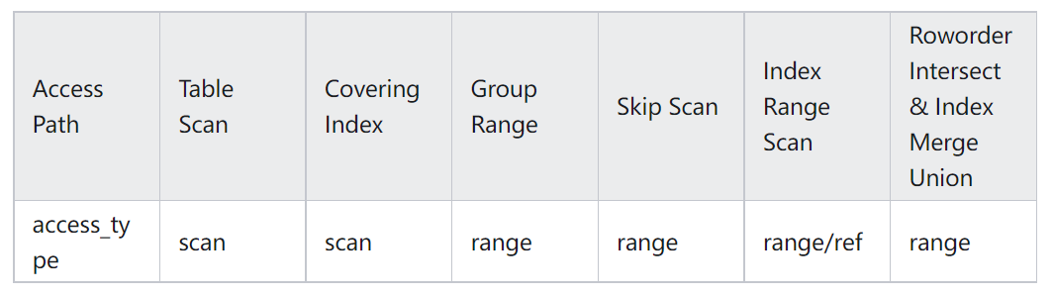

除了Index Range Scan外，其他的Access Path所属的access_type都比较好理解。Index Range Scan有两种access_type是因为：对于前缀索引查询，在MySQL中是分到ref中，但实际计算cost会是在Index Range Scan中，举例如下：

CREATE TABLE t1 (id INT PRIMARY KEY, col1 INT, col2 INT, KEY index_col1_col2(col1, col2));

# ref

SELECT * FROM t1 WHERE col1 = 1;

# range

SELECT * FROM t1 WHERE col1 = 1 OR col1 = 2;

在函数void Optimize_table_order::best_access_path() 中，会求解一个表在当前Join Order中应该采用什么样的Access Path才能使cost最低。该函数按照access_type区分为两部分逻辑，第一部分逻辑主要通过调用Key_use *Optimize_table_order::find_best_ref()函数来实现，用来处理如果采用ref/eq_ref的方式获取数据，最优的Access Path是什么。另一部分逻辑复用bool JOIN::estimate_rowcount()的计算结果，如果采用range/scan的方式进行获取数据，最优的Access Path是什么。

##### ref/eq_ref

在讲ref/eq_ref的cost之前，先介绍一个概念：fanout。fanout可以理解为对于驱动表的每一条记录，能够在被驱动表中找出多少条与之能够成功Join的数据。

就eq_ref而言，对于驱动表上的每一条数据，肯定在被驱动表上只有一条数据与之满足Join条件，因此fanout是1。

而对于ref，驱动表上数据满足Join条件的数据其实不止一条，那么如何估计这个值呢？这其实又是records_per_key这个统计信息，也就是我们常说的Cardinality。

这样，对于ref和eq_ref我们就都获得了fanout（其实在MySQL中，还存在很多corner case，例如：当前表是参与Join的第一个表，当前表没有统计信息等，在这里不过多展开）。有了fanout，其实IO cost计算也就很简单了，无非就是多次读索引，每次读fanout行。而读索引的次数，也就是驱动表的行数（记为prefix_rowcount）。

而CPU cost，主要在两部分，第一部分是将prefix_rowcount * fanout这么多条数据从InnoDB Buffer Pool中读出来的CPU cost，第二部分是判断这些数据是否满足Join的等值条件的CPU cost。因此再加上2 * prefix_rowcount * fanout的evaluate cost（感觉MySQL优化器比较简陋，不区分这两种CPU cost的具体值）。

小结：

cost：读prefix_rowcount次，每次读fanout行产生IO cost + 2 * prefix_rowcount * fanout的CPU cost。

##### scan/range

我们之前在bool JOIN::estimate_rowcount()函数中计算了很多种range/scan类型Access Path的cost，现在我们就是从中选择cost最小的Access Path在这里使用。

那么，其实IO cost就很好计算，我们知道，如果不用ref，其实Join算法只能使用Block Nested-Loop Join。也就是，一次性从驱动表中读数据，把用来BLJ的buffer读满，然后对被驱动表做一遍range/scan逐一进行匹配。因此，需要读多少遍数据就是看驱动表的数据能装满几个Join Buffer。接下来看CPU cost，要计算CPU cost就要计算fanout值，scan/range的fanout值使用calculate_condition_filter进行计算，在这里不过多展开。同样的，会存在从InnoDB Buffer Pool中读出数据的CPU cost和判断是否满足等值条件的CPU cost。

说一点题外话，在阅读代码的时候，我发现对于range的Access Path的cost计算时，是直接prefix_rowcount * 单次range的io cost，没有考虑Join buffer，非常疑惑，然后看到MySQL代码中这样的一行注释：

TODO:

We take into account possible use of join cache for ALL/index

access (see first else-branch below), but we don't take it into

account here for range/index_merge access. Find out why this is so.

摘录自MySQL的注释，大意是，我们在计算scan的cost的时候，考虑到Join Buffer的影响，但在计算range的cost的时，却没有考虑到Join Buffer的影响，现在我们也不知道为什么，所以记了个TODO。

小结：

cost：驱动表能装满Join Buffer的个数 * 单次range/scan的IO cost + 2 * prefix_rowcount * fanout的CPU cost

##### rowcount计算

最后，来看Join之后的行数，MySQL还额外估计了filter_effect，用来描述没有被用到的过滤条件产生的影响，因此，最后的行数其实等于prefix_rowcount * fanout * filter_effect。

##### Access Path选择

在计算完ref/eq_ref和scan/range的cost之后，选择cost最小的一种作为当前表最后的Access Path。

接下来我们将按照源码+案例的方式进行代价估计器浅析，源码基于MySQL 8.0.34版本。

#### 源码解读

在MySQL中，有关代价估计的代码主要集中在两个函数中：bool JOIN::estimate_rowcount()和bool Optimize_table_order::choose_table_order()中。

bool JOIN::estimate_rowcount()会对每个表估计每种Access Path能够获得的行数以及对应的cost（从之前我们举的例子可以看出行数估计的重要性）。在这个函数中，只会考虑当这个表作为第一个读到的表时可行的Access Path。

bool Optimize_table_order::choose_table_order()是通过某种搜索算法计算不同JOIN ORDER下，每个表的最佳Access Path和对应的cost。在这个函数中，表可以通过JOIN condition来拓展出新的Access Path。

本文主要解读bool JOIN::estimate_rowcount()中有关单表代价估计的代码，而对于优化多表JOIN查询语句时的JOIN reorder算法不涉及，在之后的文章中回对这部分详细介绍。

##### bool JOIN::estimate_rowcount()

在该函数中，会对所有参与JOIN的表计算它们作为第一个表时可行的Access Path和对应的cost。

为了理解这个函数，可以先看一个简单例子：

select * from t1, t2 where t1.key1 = t2.key2 and t1.key1 < 15;

这是两个表进行JOIN的SQL语句，JOIN condtion是t1.key1 = t2.key2。其中对于表t1还有t1.key1 < 15的过滤条件。

那么假设第一个读到的表是t1，则有两种可行的Access Path：

1、全表扫描

2、在t1.key1上扫描，获得小于15的记录

假设第一个读到的表是t2，则也有两种可行的Access Path：

1、全表扫描

2、在t2.key1上扫描，获得小于15的记录

这个函数的作用对每个表就是找到所有的可行的单表Access Path，因此这个函数的大致逻辑也就十分简单，

for each table：

for each Access Path：

if (Access Path can be applied):

calculate the rowcount and cost

遍历每个表，遍历每种存储引擎支持的Access Path，判断是否可以应用这种Access Path，如果可以，则计算rowcount和cost。

到这里，我们就知道这个函数的关键其实是遍历所有可行的Access Path，因此，接下来的代码解读将按照Access Path进行分类解读。

##### system/const

这类Access Path的特点是查询结果只有一条记录。可能是表只有一行（对应system）或者在该表上有主键/唯一索引的点查（对应const），这类查询会被提前处理不参与JOIN reorder，cost为固定值1，rowcount也为1。

if (tab->type() == JT_SYSTEM || tab->type() == JT_CONST) {

// rows：1，cost：1

trace_table.add("rows", 1)

.add("cost", 1)

.add_alnum("table_type",

(tab->type() == JT_SYSTEM) ? "system" : "const")

.add("empty", tab->table()->has_null_row());

// Only one matching row and one block to read

// 设置找到记录数1

tab->set_records(tab->found_records = 1);

// 设置read_time为一次索引查询的的最差值

tab->worst_seeks = tab->table()->file->worst_seek_times(1.0);

tab->read_time = tab->worst_seeks;

continue;

}

小结：

行数：1

cost：1

##### Table Scan

这类Access Path其实就是全表扫描，由于InnoDB是索引组织表，因此其实也是扫描主键索引。

首先会从统计信息中获得这个表有多少条记录，这个统计信息是有存储引擎维护的，对于InnoDB而言，行数的统计信息是不准确的（因为MVCC和事务隔离，其实也无法获得准确的行数统计）。

ha_rows records = table->file->stats.records;

if (!records) records++; /* purecov: inspected */

double scan_time =

cost_model->row_evaluate_cost(static_cast<double>(records)) + 1;

// 全表扫描的cost

Cost_estimate cost_est = table->file->table_scan_cost();

// 固定的IO开销（修正量）

cost_est.add_io(1.1);

// 将evaluate的cost添加到CPU cost中

cost_est.add_cpu(scan_time);

将每一条记录从InnoDB中读出来后需要进行evaluate，也会产生大量CPU cost，scan_time就描述了这项cost，计算公式也非常简单：m_row_evaluate_cost * records，行数 * 每条记录evaluate的cost，进行evaluate主要是消耗CPU资源，因此scan_time会记录到CPU cost中。

全表扫描会带来IO cost，计算公式是：

文件页数 * 读取每个page的cost

= 聚簇索引页数 * 读取每个page的cost

= 聚簇索引页数 * （内存中page的比例 * 读取内存中page的cost + on-disk的page的比例 * 读取on-disk的page的cost）

在MySQL中，具体的计算代码如下：

stat_clustered_index_size * page_read_cost(1.0)

将IO cost加入到最终的cost中。

需要注意的是，为了让优化器不倾向于全表扫，MySQL给全表扫的cost添加了2.1的固定修正值

小结：

行数：stats.records

cost：scan的io cost + evaluate的cpu cost + io cost修正值(1.1) + scan cost修正值（1）

##### Covering Index

当某个二级索引包含的列包括了查询想要的所有列时，可以通过扫描二级索引来减少IO cost。这里所说的覆盖索引仅指全表扫描时检索二级索引代替检索主键索引。

if (!table->covering_keys.is_clear_all()) {

// 寻找最短的，能够包含查询想要的所有列的index

int key_for_use = find_shortest_key(table, &table->covering_keys);

// find_shortest_key() should return a valid key:

assert(key_for_use != MAX_KEY);

// 计算在这个index上scan的cost

Cost_estimate key_read_time = param.table->file->index_scan_cost(

key_for_use, 1, static_cast<double>(records));

// 和table scan一样，需要计算evaluate的cost

key_read_time.add_cpu(

cost_model->row_evaluate_cost(static_cast<double>(records)));

bool chosen = false;

// 如果小于table scan的cost，则将这种Access Path设为最佳

if (key_read_time < cost_est) {

cost_est = key_read_time;

chosen = true;

}

Opt_trace_object trace_cov(trace, "best_covering_index_scan",

Opt_trace_context::RANGE_OPTIMIZER);

trace_cov.add_utf8("index", table->key_info[key_for_use].name)

.add("cost", key_read_time)

.add("chosen", chosen);

if (!chosen) trace_cov.add_alnum("cause", "cost");

}

整个代码也很简单，就是先获得最短的索引，然后计算做index_scan的cost。计算index_scan的cost公式如下：

索引页数 * 读每个索引页的cost

= （记录数 + 每页多少记录 - 1 ) / 每页多少记录 * 读每个索引页的cost

= 记录数 + 每页多少记录 - 1 ) / 每页多少记录 + 内存中索引页的比例 * 读内存页的cost + on-disk索引页的比例 * 读on-disk页的cost）

每页多少记录

= 页大小 / （二级索引key的长度 + 主键长度）

= （记录数 / （页大小 / （二级索引key的长度 + 主键长度））* 读每个索引页的cost

MySQL中具体的公式可以看Cost_estimate handler::index_scan_cost，这个函数的大致逻辑就是上述公式所示。

小结：

行数 ：stats.records

cost：index scan的io cost + evaluate的cpu cost

##### Group Range

这种Access Path主要针对有GROUP子句，并且SELECT中存在例如MIN或者MAX的聚合函数。简单举个例子：

select key_part1, key_part2, min(key_part3) from t1 where key_part2 = 1 group by key_part1;

针对这条SQL，就可以使用Group Range的Access Path，生成GroupIndexSkipScanIterator的执行器。在执行时，会先根据key_part1和key_part2定位到一个区间，然后只读这个区间的key_part3的第一条记录和最后一条记录即可完成查询，所以这其实是一种针对GROUP BY和MIN/MAX聚合函数特殊优化的Skip Scan。

针对这种Access Path的cost计算比较复杂，在这里就不放公式了，只是简单描述一下。

首先，需要计算有多少个group，估计有多少group就需要一个统计信息records_per_key：每个key会有多少条记录（这个统计信息在InnoDB中非常重要，Cardinality其实也是从这个统计信息来的）。以上述SQL为例，通过看key_part1的records_per_key值，使用表的总行数 / 每个key_part1会有多少条记录就可以记录出有多少个group（其实也就是key_part1的 Cardinality）。然后，通过该值计算出要读多少页，这个计算公式就很麻烦了，因为还需要考虑key_part2的等值条件会不会造成读到的页有overlap，一个group的数据能占多少页，对key_part3的MIN/MAX是否都有等因素。知道了要读多少页之后，就可以按照table scan一样计算IO cost。

除此之外，还需要考虑在B+树上检索的CPU cost，这项cost会与树的高度有关。最后，还有对获取的每条记录进行 evaluate cost。

可以发现，这种Scan的方式有可能会减少IO cost，但却会因为在B+树上做检索加大CPU cost。因此是否选择这种Access Path的关键就是减少的IO cost和加大的CPU cost哪个更大。

// 对Group Range记录Optimizer Trace

if (group_path) {

DBUG_EXECUTE_IF("force_lis_for_group_by", group_path->cost = 0.0;);

param.table->quick_condition_rows =

min<double>(group_path->num_output_rows(), table->file->stats.records);

Opt_trace_object grp_summary(trace, "best_group_range_summary",

Opt_trace_context::RANGE_OPTIMIZER);

if (unlikely(trace->is_started()))

trace_basic_info(thd, group_path, &param, &grp_summary);

if (group_path->cost < best_cost) {

grp_summary.add("chosen", true);

best_path = group_path;

best_cost = best_path->cost;

} else

grp_summary.add("chosen", false).add_alnum("cause", "cost");

}

小结：

行数：用于GROUP BY语句的key的Cardinality

cost：skip scan的io cost + evaluate的cpu cost + 遍历B+树的cost

##### Skip Scan

这种Access Path也是能够跳过一些记录。也举个例子：

select key_part1, key_part2, key_part3 from t1 where key_part3 > 10;

针对这条SQL，虽然是在key_part3上有过滤条件，但其实不用对这个索引做完整的scan。可以对每一组key_part1，key_part2定位到一个区间开始处，然后再从该区间的key_part3 > 10的记录处开始scan。可以发现，这种scan方式可以跳过所有对key_part3 <= 10记录的scan。

这种Access Path的cost计算其实和Group Range是十分相似的。简单也说，也是比较Skip Scan带来的IO cost减少能不能弥补在做B+树检索时的CPU cost。

以上面这个SQL为例，能够获取的行数可以通过key_part1, key_part2的records_per_key来估计，而key_part3 <= 10所占总数据的比例是通过condition filter给出一个估计值，如果有在key_part1这列上建有直方图，能给出一个较精确的值，否则就是一个固定值。

// 对Skip Scan记录Optimizer Trace

if (skip_scan_path) {

param.table->quick_condition_rows = min<double>(

skip_scan_path->num_output_rows(), table->file->stats.records);

Opt_trace_object summary(trace, "best_skip_scan_summary",

Opt_trace_context::RANGE_OPTIMIZER);

if (unlikely(trace->is_started()))

trace_basic_info(thd, skip_scan_path, &param, &summary);

if (skip_scan_path->cost < best_cost || force_skip_scan) {

summary.add("chosen", true);

best_path = skip_scan_path;

best_cost = best_path->cost;

} else

summary.add("chosen", false).add_alnum("cause", "cost");

}

小结：

行数：range数 * 每个range有多少记录

cost：skip scan的io cost + evaluate的cpu cost + 遍历B+树的cost

##### Index Range Scan

Index Range Scan其实是最常见的Access Path。这种Access Path其实就是使用单一索引去获取满足该索引过滤条件的记录。但这里有两个需要明确一下：单一索引，是指这种方式至多检索一个二级索引（有可能会回表读主键索引）；满足该索引过滤条件，指获得的记录其实是查询希望获得的记录的超集，因此，后续还需对记录进行过滤得到真正满足所有过滤条件的记录。

在介绍这种Access Path之前，需要首先介绍一种数据结构：SEL_TREE。

SEL_TREE的作用其实很直观，对于WHERE子句中的复杂过滤条件，其实可以理解为在某个索引上的一个个子区间，在检索时，只需要获得索引上处于这些子区间的记录即可。因此，我们需要将复杂的过滤条件结构化为一个个子区间，这样才能够便于后续的行数和代价估计。在这里，我们通过一个例子来看SEL_TREE这个数据结构，以下面SQL为例：

select * from t1 where (kp1 < 1 and kp2 = 5 and (kp3 = 10 or kp3 = 12)) or (kp1 = 2 and (kp3 = 11 or kp3 = 14)) or (kp1 = 3 and (kp3 = 11 or kp3 = 14));

最终会生成下述SEL_TREE：

SEL_TREE结构

我们用以下特点去描述SEL_TREE：

SEL_TREE中keys数组指向了针对不同key的SEL_ROOT。

SEL_ROOT指向一个key的一个key_part的不同区间构成红黑树，不同区间是OR关系。

红黑树按照区间进行排序。

每个结点的next_key_part指向下一个key_part的红黑树，不同key_part之间是AND关系。

这个图其实就是对AND/OR关系进行了结构化的图，通过这个图，我们就获得查询感兴趣的记录在index上的区间表示。

在MySQL中，用analyzing_range_alternatives来指代Index Range Scan。get_key_scans_params()函数的作用就是利用之前获得SEL_TREE获得最佳的Index Range Scan的Access Path。

Opt_trace_object trace_range_alt(trace, "analyzing_range_alternatives",

Opt_trace_context::RANGE_OPTIMIZER);

AccessPath *range_path = get_key_scans_params(

thd, &param, tree, false, true, interesting_order,

skip_records_in_range, best_cost, needed_reg);

get_key_scans_params()函数的逻辑也非常清晰，用伪代码表示如下：

for each key in SEL_TREE：

calculate rowcount and cost：

if (cost < best_cost):

update Access Path

实际的MySQL代码如下：

AccessPath *get_key_scans_params(THD *thd, RANGE_OPT_PARAM *param,

SEL_TREE *tree, bool index_read_must_be_used,

bool update_tbl_stats,

enum_order order_direction,

bool skip_records_in_range,

const double cost_est, Key_map *needed_reg) {

...

// 遍历每个索引

for (idx = 0; idx < param->keys; idx++) {

key = tree->keys[idx];

if (key) {

ha_rows found_records;

Cost_estimate cost;

uint mrr_flags = 0, buf_size = 0;

uint keynr = param->real_keynr[idx];

if (key->type == SEL_ROOT::Type::MAYBE_KEY || key->root->maybe_flag)

needed_reg->set_bit(keynr);

// 判断读这个索引是否需要回表

bool read_index_only =

index_read_must_be_used

? true

: (bool)param->table->covering_keys.is_set(keynr);

Opt_trace_object trace_idx(trace);

trace_idx.add_utf8("index", param->table->key_info[keynr].name);

bool is_ror_scan, is_imerge_scan;

// 获取需要读多少行以及cost

found_records = check_quick_select(

thd, param, idx, read_index_only, key, update_tbl_stats,

order_direction, skip_records_in_range, &mrr_flags, &buf_size, &cost,

&is_ror_scan, &is_imerge_scan);

...

if (found_records != HA_POS_ERROR && thd->opt_trace.is_started()) {

Opt_trace_array trace_range(&thd->opt_trace, "ranges");

...

// 如果index dive被跳过则不计算cost

/// No cost calculation when index dive is skipped.

if (skip_records_in_range)

trace_idx.add_alnum("index_dives_for_range_access",

"skipped_due_to_force_index");

else

trace_idx.add("index_dives_for_eq_ranges",

!param->use_index_statistics);

trace_idx.add("rowid_ordered", is_ror_scan)

.add("using_mrr", !(mrr_flags & HA_MRR_USE_DEFAULT_IMPL))

.add("index_only", read_index_only)

.add("in_memory", cur_key.in_memory_estimate());

if (skip_records_in_range) {

trace_idx.add_alnum("rows", "not applicable")

.add_alnum("cost", "not applicable");

} else {

trace_idx.add("rows", found_records).add("cost", cost);

}

}

if ((found_records != HA_POS_ERROR) && is_ror_scan) {

tree->n_ror_scans++;

tree->ror_scans_map.set_bit(idx);

}

// 根据cost决定是否选择这个index range scan方式，并且记录Optimizer Trace

if (found_records != HA_POS_ERROR &&

(read_cost > cost.total_cost() ||

/*

Ignore cost check if INDEX_MERGE hint is used with

explicitly specified indexes or if INDEX_MERGE hint

is used without any specified indexes and no best

index is chosen yet.

*/

(force_index_merge &&

(!use_cheapest_index_merge || !key_to_read)))) {

...

} else {

...

}

}

}

// 生成Access Path

...

return path;

}

在这里，我们重点说一下对于Index Range Scan是如何计算行数的，先前的行数计算基本都是来自于统计信息中保存的records和records_per_key，而Index Range Scan使用一种能够更精确获得行数的方法：Index Dive。

在给定在某个index上的一个区间后，可以通过InnoDB提供的接口

ha_rows ha_innobase::records_in_range(keynr, min_key, max_key)来估计在第keynr个索引中，min_key到max_key之间的记录数。这个函数的大致原理就是通过在B+树上对min_key和max_key进行检索，根据在B+树上的两条搜索路径来估计之间有多少条记录，一般来说，当min_key和max_key之间的区间记录数过多时，估计是不精确的，当min_key和max_key之间记录数较少，最终落到同一个B+树叶子结点上时，估计是精确的。

通过Index Dive的方式估计行数明显是十分耗时的，在MySQL中，可以通过eq_range_index_dive_limit参数来控制优化过程中，用Index Dive方式来估计单点区间内记录数的次数。

当Index Dive不可用时，MySQL还是使用records_per_key统计信息来估计行数。

最后就是cost计算，Index Range Scan的cost需要根据是否需要回表分别计算；

不需要回表：

根据读取到的行数来计算得到需要读取到页数，再用页数乘以读取每页产生的IO cost，这部分计算流程与覆盖索引的cost计算相同（实际上，也调用的是同一个函数）：

需要读取索引页数 * 读每个索引页的cost

= （需要读取的记录数 + 每页多少记录 - 1) / 每页多少记录 * 读每个索引页的cost

最后，再加上evaluate的cost和0.01的CPU cost修正值。

小结：

行数：使用统计信息或者Index Dive方式来估计区间内有多少条记录

cost：读取索引页的IO cost + evaluate的cpu cost + 0.01 (修正值)

需要回表：

当需要回表时，cost其实主要在每次回表，因此IO cost按照如下公式计算：

(rows + ranges) * 读每个聚簇索引页的cost

最后，再加上evaluate的cost

小结：

行数：使用统计信息或者Index Dive方式来估计区间内有多少条记录

cost：回表产生的IO cost + evaluate的cpu cost

##### Roworder Intersect & Index Merge Union

前面提到的所有Access Path其实有一个共同点：最多访问一个二级索引。但其实有可能可以通过访问多个二级索引找到更好的Access Path。Roworder Intersect & Index Merge Union其实都是需要访问多个二级索引的Access Path。从他们的名字可以看出来，Roworder Intersect是检索多个二级索引后，将得到的记录主键取交集，再回表。Index Merge Union恰恰相反，是取并集。

举个简单的例子方便理解：

CREATE TABLE t1 (

id INT PRIMARY KEY,

col1 INT,

col2 INT,

KEY inedx_col1_id (col1, id),

KEY index_col2_id (col2, id)

) ENGINE=InnoDB;

# 1

SELECT * FROM t1 WHERE col1 = 1 OR col2 = 1;

#2

SELECT * FROM t1 WHERE col1 = 1 AND col2 = 1;

第一条SQL可以使用Index Merge Union，在inedx_col1_id上获取到col1 =1的记录的主键，在index_col2_id获取到col1=2的记录的主键，然后再Merge得到主键集合，最后在主键索引上回表得到完整记录。

第二条SQL可以使用Roworder Intersect，在inedx_col1_id上获取到col1 =1的记录的主键，在index_col2_id获取到col1=2的记录的主键，然后取交集得到主键集合，最后在主键索引上回表得到完整记录。

讲到这里可以发现，Index Merge Union和Roworder Intersect都依赖一个取交集或者取并集的集合操作，但想要实现这个集合操作并不是很简单的。首先需要分类讨论的就是：从各个索引上获取到的记录是不是按照主键有序的？如果是，那么无论取交集和取并集都很简单，就是一个多路归并。如果不是，就还需要额外的排序。在MySQL中，对一个索引上的Scan返回的记录是按照主键有序的称为Rowid-Ordered Retrieval（ROR）。对一个index scan是否是ROR的判定也很简单，假设有主键索引 二级索引 ，那么只要我的SQL存在一个从 的过滤条件，那么在该二级索引上得到的记录其实按照主键有序的，这个scan也就是ROR scan。

Roworder Intersect和Index Merge Union的cost计算也很复杂，这里以Index Merge Union为例简单介绍一下，不做过多深入。

Index Merge Union的cost主要分为以下几部分（这里假设存在非ROR Scan，如果全是ROR Scan，cost计算会更简单）：

多次Index Range Scan所产生的cost

如果存在聚簇索引上的Index Range Scan，则对于二级索引上的Index Range Scan得到的记录可以提前通过聚簇索引上的过滤条件进行去重，因此会有key比较的cost。

所有在二级索引上通过Index Range Scan得到的主键都需要用SortBuffer进行排序和去重，如果记录数过多，还涉及多个SortBuffer读写磁盘的产生IO cost和合并产生的CPU cost。

所有在二级索引上通过Index Range Scan得到的主键都需要回表，回表过程是一次在聚簇索引上的顺序随机读。

#### 总结

## MySQL

### 直方图

#### 背景

直方图（histogram）是数据库中的一种重要的统计信息，可以描述列中的数据分布情况。MariaDB 在 10.0 版本就实现了这一功能，MySQL 也在 8.0 版本增加了对直方图的支持。

直方图最典型的应用场景是通过估算查询谓词的选择率来帮助优化器选择最优的执行计划。举个简单的例子，考虑以下SQL语句：

select *

from

customer join orders on customer.cust_id = orders.customer_id

where

customer.balance < 1000 and

orders.total > 10000

在优化过程中，为了决定 customer 与 orders 两表的 join order，我们需要哪个表经过 where 条件（customers.balance < 1000 和 orders.total > 10000）筛选后能生成更少的行数。这时，优化器不光需要知道两表的总行数，也需要知道每个表中符合条件的行数，即查询谓词的选取率。在相应列既没有直方图也没有索引的情况下，MySQL 对选择率的估算为max((1/max_distinct_values), max_distinct_values)，其中max_distinct_values的值为 0.1（where 条件为 = 时）或 0.333（where 条件为 < 或 > 时）。这种估算方式十分粗糙地忽略了列中数据的分布。

#### 直方图的实现原理

参考：

直方图：<http://mysql.taobao.org/monthly/2021/05/03/>

直方图的实现与分析：<http://mysql.taobao.org/monthly/2016/10/09/>

直方图的基本原理是将数据排序后分成若干个桶（bucket），并记录每个桶中数据的最大值、最小值、出现频次占比等信息。按照数据分桶的方式和桶中储存的数据可以分为 Equi-width Histogram、Equi-height Histogram、Compressed Histogram 等。

下面我们将介绍几种主流的直方图类型及其实现原理。示例中会以下表中列 score 上、N个桶的直方图为例：

create table exam (student_id int, score int);

假设score的概率分布曲线如下：



##### Equi-width Histogram

Equi-width Histogram（等宽直方图）是将数据最大、小值之间的区间等分为N份，每个桶中最大、小值之差都为整体数据最大、小值之差/N，即所谓“等宽”。我们以 N=20 为例，在按照该曲线随机生成的数据上可以得到如下结果：



Equi-width Histogram 最大的缺陷是在数据频次较高的桶中统计信息不够清晰，比如在桶 [55, 60] 中，我们只知道它的总频次是40，却不知道是55、56、57、58、59各出现了8次，还是55出现了36次而其他值都只有一次。因此，当桶数量远小于列中 distinct value 数量、单个桶中 distinct value 过多且分布不均时，Equi-width Histogram 很有可能做出错误的估算并影响优化结果。

说明：

这里怎么理解，在桶数量远小于列中distinct值的时候，也就是表示这个时候N是无法在这个宽度内区分出这么多distinct值信息的差异的。

##### Singleton Histogram

Singleton Histogram 可以视为等宽直方图在桶数量与 distinct value 数目相等时的特殊情况，每个桶都只记录一个值的出现频次。Singleton Histogram 能够提供最为精确的数据分布信息，但当列中的 distinct value 较多时，Singleton Histogram 占用的内存也会到达一个难以接受的数值。

##### Equi-height Histogram

Equi-height Histogram（等高直方图）又叫 Equi-depth Histogram，它的桶宽度并不相等，取而代之的是，等高直方图会保证每个桶中数值的频次之和为总行数的 1/N。然而，严格遵守“等高”的原则进行分桶会使某些值出落桶的边界上，而导致同一个值出现在两个不同的桶中。显然，这样会对选择率的估算造成干扰，所以 MySQL 在实现中对其进行了一定的修改：如果将一个值加入桶中会导致桶中数据频次超过总行数的 1/N，则根据哪种情况更接近 1/N 将该值放入其中该桶或下一个桶中。这种 Equi-height Histogram 的变形在 MySQL 中仍被称为 Equi-height Histogram。

在和之前概率曲线相同的数据集上，能够生成如下图所示的等高直方图：



由图中可以看到桶中的数据频次已经和分布曲线没有关系，而且每个桶中的行数都十分接近。值得注意的是，数据集中的区间内每个桶中的数值跨度更小，这样有利于增加选择率估算的准确性；而数据分散的区间内每个桶中的数值跨度更大，有利于减小储存直方图所消耗的内存。

当然，MySQL 中的这种等高直方图也有它的局限性：由于单个 distinct value 不能同时出现在多个桶中，所以当存在某个频次占比远高于 总行数/N 的数值时，等桶中的数据分布将出现较大倾斜。比如，将一半的数据改为 100，则直方图的分桶结果会变为：



可以看到，最后一个桶中集中了一半的数据，而部分桶中数据占比极低。所以在列中的数据大量集中在少数几个数值是，等高直方图并不是一个合适的选择。

目前版本的 MySQL 代码中，共实现了两种直方图，一种就是 Equi-height Histogram，另一种是刚才聊到的 Singleton Histogram。创建直方图时无需指定，MySQL 会根据桶数量 N 和列指定中 distinct value 数量的关系自动选择要使用的直方图类型：当 N > distinct value 数量时选用 Equi-height Histogram，否则使用 Singleton Histogram。

##### Compressed Histogram

刚才我们列举了一种对 Equi-height Hisgotram 和 Singleton Histogram 都比较尴尬的分布方式：少数数值出现频率极高，而大多数数值则占比不大且分布较为均匀。对于这样的数据，使用 Equi-height Hisgotram 会遇到高占比数值引起的统计数据倾斜，而使用 Singleton Histogram 则需要对占比不大的数据也单独建桶，颇有大材小用之嫌。

对于这样的数据，就适合建立 Compressed Histogram。它是Equi-height Hisgotram 和 Singleton Histogram 的结合，既会分配单独的桶给出现频次较高、对选择率影响较大的数值，也会建立类似于等高直方图的桶来聚合频次较低、没有必要单独建桶的数值，同时集合了 Singleton Histogram 的高精度和 Equi-height Hisgotram 的高聚合度。

Compressed Histogram 在社区版本的 MySQL 中暂时没有实现。但是在 PostgreSQL、PolarDB 中有已经加入了相应的功能。

限于篇幅，本文只介绍以上几种直方图的类型，除此之外还有 Top Frequency、Hybrid 等多种思路各异的直方图类型，感兴趣的朋友可以自己在网上学习相关资料。

#### 直方图的建立

MySQL中用户可以通过如下语句建立或更新直方图：

ANALYZE TABLE t1 UPDATE HISTOGRAM ON col1 [, col2, ...] [ WITH n BUCKETS ];

# 其中 n 默认为 100

建立直方图前，要先对相应的列建立 value_map。value_map 是一个 map 结构，其 key 为列中出现的 distinct 值，value 为该值的出现频次。和 analyze table 相似，建立 value_map时也可以不扫描表中所有数据，而是通过部分采样的方式来提高效率。

其采样率由系统变量 histogram_generation_max_mem_size决定。它的主要作用是通过调整采样率限制创建或更新直方图时占用的最大内存大小，具体计算方式如下：

size_t row_size_bytes= 0;

for (int i = 0; i < FIELDS_COUNT; i++)

{

// Row count variable.

row_size_bytes+= sizeof(ha_rows);

/*

Data type size. For instance, sizeof(double). For Strings, we are

pessimistic and do:

sizeof(String) + (charset.mbmaxlen *

min(field_length, HISTOGRAM_MAX_COMPARE_LENGTH));

其中，HISTOGRAM_MAX_COMPARE_LENGTH 为 42

*/

row_size_bytes+= sizeof(field[i].DATA_TYPE);

/*

Overhead for each node in the Value_map. This depends on the underlying

container. For instance, std::map on GCC has a overhead of 32 bytes per

node, while std::vector has little/no overhead.

*/

row_size_bytes+= VALUE_MAP_NODE_OVERHEAD;

}

这里我们可以看到，段 String 的长度直接被忽略，单个 String 的长度被视为至少 42，且计算每一行时都加入了 map key 占用的内存，而实际上一个 distinct 值只需要占用一次。所以，此处对内存占用的估计其实是相当粗糙的，实际占用的内存大小很可能小于 histogram_generation_max_mem_size ，实际使用时可以通过 SELECT schema_name, table_name, column_name, HISTOGRAM->>'$."sampling-rate"' FROM INFORMATION_SCHEMA.COLUMN_STATISTICS;来查看采样率，逐渐调整到合适的数值。具体的操作可以参考这里提供的方法。

虽然更高的采样率能带来更准确的统计信息，但也会增加建立直方图所需的时间，90G 的表建立采样率 100% 的直方图所需时间大约为三十分钟。为了减小对线上业务的影响，建议根据实际情况合理调整采样率，并在业务低峰期进行直方图更新。为了从根本上解决这一问题，我们还为 PolarDB 设计了直方图更新的 offload 功能，即将直方图的建立放在备节点上进行，获取统计信息后再回传到主节点进行写入，由此来将直方图更新对业务的影响降低到最小。

生成 value_map 后，MySQL 会以“桶数 N 是否不小于列中 distinct 值数量”为标准选择 Singleton Histogram 或 Equi-height Histogram 并生成相应直方图，并将结果以 JSON 的形式储存在 INFORMATION_SCHEMA.COLUMN_STATISTICS中。

具体代码（histogram.cc/build_histogram）：

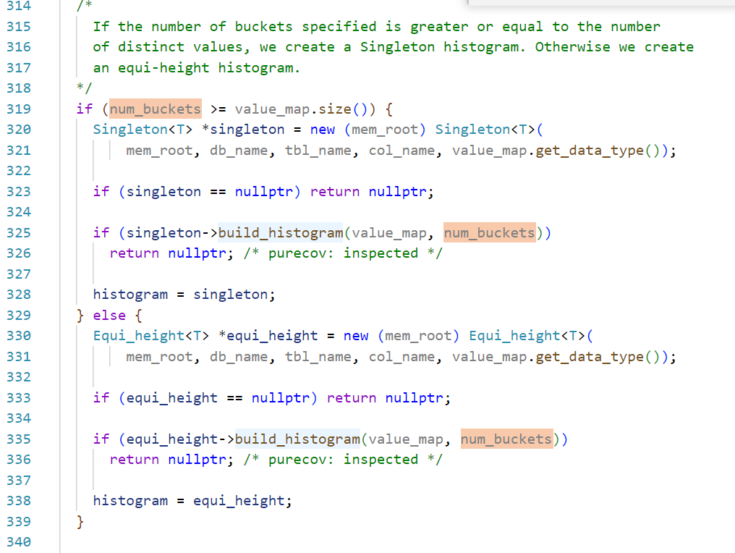

当表数据变化导致直方图中的统计信息过时需要更新时，可以通过ANALYZE TABLE t1 UPDATE HISTOGRAM ON col1 [, col2, ...] [ WITH n BUCKETS ];在该列上重新建立。目前 MySQL 还不支持对直方图的自动更新，而 PolarDB 已经支持根据更新行数批量更新直方图。

### 代价模型/cost model

参考：<https://tech.meituan.com/2023/07/06/meituan-mysql-autonomous-platform-02.html>

<https://www.modb.pro/db/58579>

<https://www.cnblogs.com/justfortaste/p/5660568.html>

<https://zhuanlan.zhihu.com/p/414090581>

<https://blog.csdn.net/tangwenqiang177/article/details/120994352>

<https://blog.csdn.net/weixin_44829930/article/details/121658314>

#### 概述

从5.7.5开始，优化器在执行计划的生成过程中有了额外的成本估算项可用。这些估算项存在在mysql系统库的server_cost和engine_cost表中，并且任何时候都可以通过修改表中的值来配置这些估算项。这些表存在的目的是，可以通过简单的调整这些表中的成本估算项来影响执行计划的生成，来达到调整执行计划的目的。

两张表的结构和内容如下：

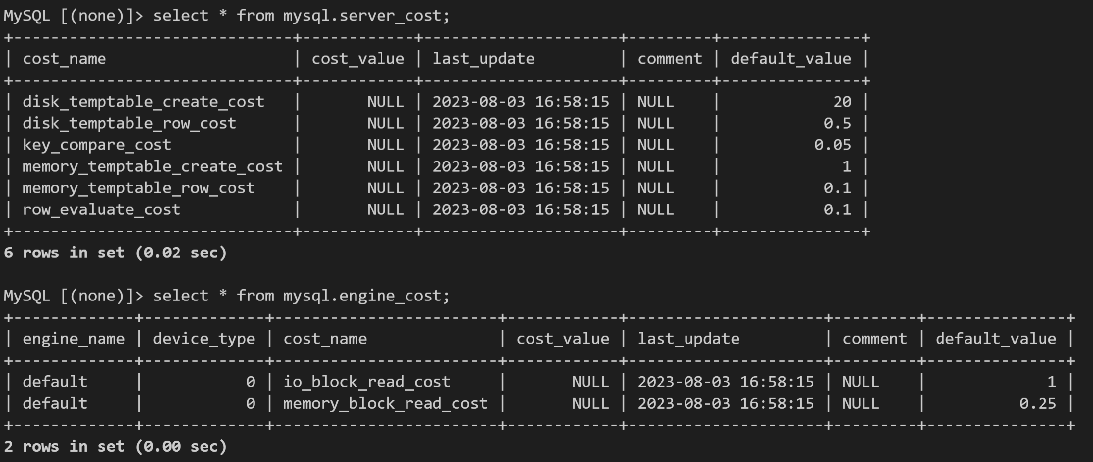

##### 成本模型的工作方式

可配置的优化器成本模型按如下方式工作：

MySQL Server在启动时读取成本模型表，并且在运行时使用内存中存贮的值。表中任何非NULL的成本估算项的值都会覆盖在代码中写死的默认成本常数，优先参与优化器成本计算。任何NULL值的成本估算项优化器都会认为用户没有指定特定的值，而使用代码中默认的成本常数。

在MySQL运行时，Server可能会重新读取成本表，可以通过动态载入存储引擎或者执行FLUSH OPTIMIZER_COSTS语句来触发。

成本估算表可以让管理员通过简单的方式去调整成本估算项，也可以通过把估算项设置为NULL来恢复原来的内置默认值。优化器使用的是内存中缓存的开销值，所以修改了表中的值后记得用FLUSH OPTIMIZER_COSTS命令让修改生效。

内存中缓存的成本项对当前正在执行的Session是不起效果的，一个Session内执行的Query其成本项的值是不会变动的。即使Server触发了重新读取成本表，任何估算项的变更也只影响后来链接上来的Session。

成本开销表是不参与复制的，只影响修改的本地实例，不会通过复制把开销表的变更复制到备库。

##### 成本模型数据库

优化器成本模型库由mysql系统库下的两张表组成，包含了Query执行过程中一些操作项的成本估算值：

server_cost: Server层一些操作的成本估算项的值

engine_cost: 特定引擎的一些操作的成本估算项的值

###### server_cost

server_cost表包含这些字段:

cost_name

成本模型中的成本估算项的名称（不区分大小写）。如果Server无法识别名称，在读取的时候会打一个报错在error log中。

cost_value

成本估算项的值。如果值是非NULL的，那么Server就使用这个值作为成本，否则就用编译时内置的值，DBA可以通过UPDATE这个列来修改响应的成本项。如果Server读到无效的值（例如负数），会在errorlog中打一条Warning。

要覆盖内置的默认值就需要设置一个非NULL值，如果要恢复默认值，就把值重新改为NULL，然后执行FLUSH OPTIMIZER_COSTS 告诉Server重新读取成本表。

last_update

这一行的最后修改时间。

comment

成本项的描述注释。DBA可以利用这个这个列来记录为什么修改了这个成本项的值，用于备查。

server_cost表的主键是server_cost，所以不能创建名称相同的成本项。

Server可以识别server_cost表中如下的cost_name：

disk_temptable_create_cost, disk_temptable_row_cost

内部创建磁盘临时表的成本开销。增加这些成本项的值可以让优化器更偏向于生成不使用磁盘临时表的执行计划。

key_compare_cost

比较记录键值的成本开销。增加这个值可以让执行计划中比较键值的操作成本变的更加昂贵。例如，一个执行计划执行了filesort，那么它的代价会比利用索引避免排序的代价要大得多。

memory_temptable_create_cost, memory_temptable_row_cost

内部创建内存临时表的成本开销。增加这些值可以使得建立内部临时表成本增加，因而优化器会偏向于不使用临时表。

row_evaluate_cost

扫描记录行的成本开销。增加这个会导致执行计划中扫描很多行数据的操作变得更加昂贵，因而执行计划会偏向扫描更少的函数。例如，一个全表扫描会比范围扫描要昂贵的多。

###### engine_cost

engine_cost表包含这些列：

engine_name

要应用这个成本项的存储引擎的名称（不区分大小写）。如果这些值是default，那么对所有没在表里指定的存储引擎都会生效。如果Server无法认出引擎名称，会在errorlog输出一条Warning。

device_type

这个成本项适用的设备类型。这个列可以为不同的存储设备指定不同的成本开销，例如SAS盘和SSD盘是不一样的。不过目前，这个信息还没启用，只有0可以设置。

cost_value，last_update，comment

这三列的含义跟server_cost表中的字段含义一样。

engine_cost表的主键是 (cost_name, engine_name, device_type)，所以不允许为一个引擎的同一类存储设备创建相同的成本项。

目前Server只识别engine_cost表中的一个cost_name：

io_block_read_cost

这个成本项表示从磁盘读取一个数据的成本。增加这个值会导致执行计划中读取磁盘块会有更高的成本，因此优化器会偏向于读取更少的磁盘块。例如，一个全表扫描会比一个范围扫描读取更少的磁盘块，因此优化器会偏向范围扫描。

#### 实现思路

单SQL索引优化建议，就是指输入一条SQL语句后，优化建议系统给出一个索引优化建议的过程。想要利用查询优化器本身的能力来实现索引建议的目标，就必须先要了解MySQL的查询优化器是如何工作的。

这里举个简单的单表SQL查询的例子，帮助我们来初步了解其工作原理。我们先了解查询优化器是如何从众多的候选执行计划中选择最终的执行计划的；在有了这个基础之后，再来讲是如何利用查询优化器自身的能力来做索引优化建议。

比如有SQL语句“select * from test_db.table1 where c2=3 and c3=4 and c4<‘3’”，分别在字段id、c2、c3以及c4上面建立了主健索引Primary以及三个二级索引idx_c2、idx_c3及dx_c4。假设最终查询优化器从多个候选执行计划中选择了“执行计划2”（通过索引idx_c2做index seek操作来执行SQL），问题是此SQL的候选执行计划有多个，为什么最后选中了通过索引idx_c2而不是其他的索引做index seek操作的执行计划呢？总的来说，选择idx_c2为索引的执行计划，是因为相比于选择其他索引生成的执行计划的Cost更小。

具体来说，针对SQL的两类表访问方式：1）基于全表扫描的访问方式；2）非全表扫描的方式（比如Index_scan、ref类型或者range_access等），下图是这些访问方式Cost计算过程中涉及到的查询优化器跟存储引擎的关键函数，目标是假设某个索引存在的情况下，修改这些函数来模拟Cost的计算过程，来发现哪个索引存在的情况下对应的Cost值最小。

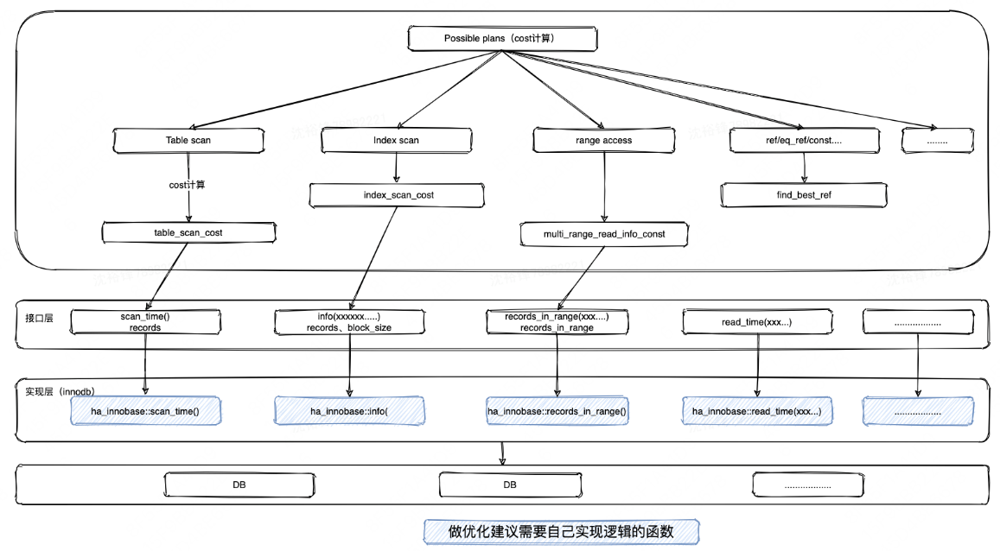

流程中的各种数据访问方式，对其Cost计算方式逐个分析。

##### Table scan访问方式

从全表扫描cost计算公式可以知道Table scan的Cost分为IO的Cost跟CPU Cost两个部分之和，大致的公式为：

IO-cost:#pages in table * IO_BLOCK_READ_COST + CPU cost:#records * ROW_EVALUATE_COST

其中IO-cost是通过table_scan_cost来计算的。

这里有两个关键的变量records跟pages in table，分别表示这个表有多少行跟多少page，这两个变量的值是怎么来的呢？如果使用的是innodb，那么前者来自于ha_innobase::info_low（ha_innobase::info），后者来自于ha_innobase::scan_time()（而这两个函数都是SQL层handler.h定义的虚函数，不同的存储引擎分别实现之），知道了这两个变量的值，就知道具体的Cost值了。

##### Index scan访问方式

覆盖索引的扫描，从index_scan_cost得知Index scan的Cost为：

IO-cost:#(records/keys_per_block) * IO_BLOCK_READ_COST+ CPU cost:#records * ROW_EVALUATE_COST

由于IO_BLOCK_READ_COST跟ROW_EVALUATE_COST都是常量，所以需要关注是keys_per_block（keys_per_block的计算跟block_size等有关）跟records这两个变量，也就是说如果知道了这两个变量的值，就知道了具体的Cost值了。

##### range access访问方式

从multi_range_read_info_const得知range access的Cost为：

IO-cost:#records_in_range * IO_BLOCK_READ_COST + CPU cost:2#records_in_range ROW_EVALUATE_COST

由于IO_BLOCK_READ_COST跟ROW_EVALUATE_COST都是常量，所以只需要知道records_in_range这个变量的值，就能计算其Cost了。

##### ref访问方式

从find_best_ref得知ref访问方式的Cost大致为：

IO-cost:#prefix_rowcount * IO_BLOCK_READ_COST + CPU cost:#prefix_rowcount * cur_fanout * ROW_EVALUATE_COST

需要实现cur_fanout这个变量，而这个变量跟info中的rec_per_key（rec_per_key的意思是，比如对于select * from test_db.table1 where c2=3，table1中有多少行数据满足c2=3）有关系，所以实现rec_per_key算法后就可以知道其Cost值了。

说明：这里的rec_per_key对应MySQL EXPLAIN format=json中的rows_examined_per_scan。

#### What_If索引建议策略

如何把上面的Cost计算方式的理论分析应用到索引优化建议中？假设表table1除了主键外没有任何索引，索引优化建议工具最后怎么能给用户推荐出索引idx_2呢？关于这个问题可以用到一种称之为What_If的策略（在微软的AutoAdmin “what-if” index analysis utility中提出），思路就是假设索引idx_2存在并且能计算出在索引idx_2存在的情况下，此执行计划的Cost值，如果发现其Cost只要比当前存在的其他执行计划的Cost值更小，就推荐这个索引。

但是MySQL计算Cost的时候，要求索引是真实存在的，为了给出索引优化建议在生产环境实际去创建各种索引是不可能的。解决的策略就是在非生产环境的数据库实例上创建一个空表，并且添加所有可能被用到的索引（只是一个元数据的create index操作而不去真正的向表内添加数据），最后让优化器去自己选择最佳的索引来生成执行计划，这就是索引优化建议总体思路。

那么问题来了，在非生产环境下创建的索引只是一个元数据，不包含任何数据，如果就这样让查询优化器去计算Cost肯定是行不通。主要原因是缺乏上面的分析的各个访问方式的关键变量值，所以最关键的如何获取到那些影响cost计算的关键的变量信息。

从上面的“实现思路”分析可知，在计算Table scan、Index scan、range access或者ref的cost的时候，主要是从scan_time()、records_in_range()、info()这些在innodb存储引擎里实现的方法获取相关统计信息，来计算Cost大小。而索引没有真实的数据，所以必须要修改存储引擎里scan_time()、records_in_range()、info()这些跟计算Cost相关的方法的实现代码，让其在索引数据不存在的情况下，也能比较真实地获取到跟计算Cost值相关的统计数据。

比如，上面提到的records、keys_per_block、pages in table、records_in_range、cur_fanout等这些变量，就需要自己去计算；比如records这个变量，发现其是在Innodb中info()的实现，通过n_rows（records）赋值给records，所以只需要在info()中从生产环境的表里获取到真实的行数，赋值给records就可以了，其实就是一个元数据的查询而已。

再看一下ref类型访问方式的Cost计算过程中用到的cur_fanout变量，而这个值是来自info()中innodb_rec_per_key的值，它表示有多少个值满足等值条件，只需要在info()中实现innodb_rec_per_key的计算就可以了。

那么innodb_rec_per_key又怎么计算呢？我们可以对表进行了采样（采样的方案可以参考这篇《Random Sampling for Histogram Construction: How Much is Enough?》论文），采样后的数据对某列统计有多少个不同的值，之后使用采集到的总行数/不同值的个数来获取到innodb_rec_per_key值。

这里还有一个非常重要的问题，上面的方案是需要修改对应存储引擎的scan_time()、records_in_range()、info()这些关键的方法，但是innodb存储引擎的代码太复杂了，修改的难度比较大，一个比较好的方案是去修改federated存储引擎里的scan_time()、records_in_range()、info()这些方法，去获取上面不同访问方式中需要用到的关键变量，因为其实现代码比较简单。

## PG

# 分布式数据库

## OceanBase

在OceanBase优化器中，统计信息数据存储在内部表中，并通过视图展示。每个本地节点维护一个统计信息缓存，以提高访问速度。cache层统计信息通过单独的RPC update_local_stat_cache同步。重新生成统计信息的节点负责把统计信息的cache信息广播到其它节点。

在早期版本中，统计信息收集在存储每日合并（Major Freeze/SST Compaction) 中完成，存在统计信息更新不及时引发的计划不优问题。4.0以后版本统计信息收集更新与每日和合并解耦，可以手动收集或者自动收集，同时支持了直方图信息。使查询估行更加准确。

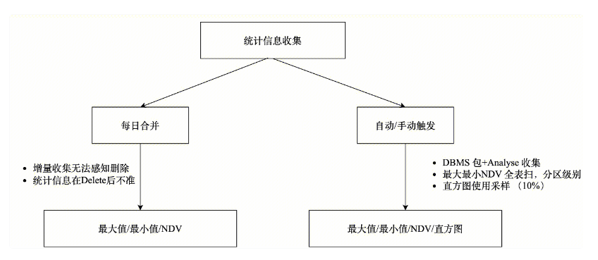

### 统计信息分类

OceanBase 统计信息分成三大类：表信息，列信息和索引信息。分别记录如下信息：

#### 表统计信息

存在DBA_TAB_STATISTICS视图中：

行数

表在存储中的宏块个数

微块个数

表平均行长

#### 列统计信息

存在DBA_TAB_COL_STATISTICS视图中：

NDV

null 数量

列平均行长

min/max

#### 直方图信息

直方图的详细不在这里介绍，需要的看链接。OceanBase 的选择率估行是基于数据均匀分布假设的。因此当数据分布是非均匀场景下，根据列统计信息无法估算的基表cardinality 是不准确的，为解决这个问题 OceanBase 在4.0 引入直方图统计信息处理数据分布不均场景下的估行逻辑。直方图基于数据采样的方式构建，采样的比例是10%（可配置），目前支持三种直方图实现方式

##### 频率直方图

等价于MySQL 的Singleton Histogram，是等宽直方图的一种特例。在频率直方图中，每个不同的值对应于直方图的单个桶。因为每个值都有自己的专用桶，所以某些桶可能有很多值，而另一些则很少。

由于一个桶只存1个value，适用场景是 NDV较小的场景，例如省份，分数等。它的优点是数据可以完全准确的计算，缺点是NDV很大时对内存要求高，因此在NDV很大时无法使用。

##### TopK直方图

Topk 直方图是频率直方图的变体，当我们指定的桶个数不足以装下所有 NDV 时，就会考虑选择使用 Topk 直方图，即数据出现频率低于阈值时丢弃数据，以保证指定桶的个数能妆效所有NDV。

Topk 直方图本质是忽略频次低的数据，主要考虑频次高的数据分布。为保证TopK直方图的准确率， 要求Topk 直方图记录的数据数与总数据数的比例不低于阈值P。 默认 bucket_size = 254， 默认TopK 最低阈值99.6

P = 1 – (1 / bucket_size)。

目前TopK通过Lossy Counting算法实现bucket淘汰。简单讲Lossy counting需要设定一个误差容忍度参数X和概率阈值参数Y。然后把所有数据hash到计数桶中，并在桶里维护一个计数器和频率阈值。最后遍历数据，根据每个桶的计数器value和概率阈值Y比较，决定是否保留该分桶。TopK 直方图由于省略了部分分桶，使用场景要高于频率直方图，但是由于某些场景无法满足阈值条件，即没有低频bucket 所以使用场景也受限。

##### 混合直方图

如果频率直方图和TopK直方图的条件都不满足，则构建混合直方图。目前Oceanbase适用了等宽直方图，在等宽直方图的一个bucket内部仍然按照均匀分布的方式估算。为了避免bucket 内部出现高频值引起数据倾斜，直方图的实现中记录2个成员变量记录高频值, 高频值，高频数据单独分桶，避免冲击直方图。

pop_freq_ （popular frequency）

pop_count_ （popular count)

混合直方图适用范围最广，一个桶里面可能装多个不同的 Value值，将采集到的数据量按照桶个数分段，将每一分段内的所有数据都放到对应的一个桶中其中桶内的最大的Value值将作为endpoint_value，同时会多一个endpoint_repeat_cnt来记录endpoint_value的频次。

可以看到三种直方图类型有递进关系，在创建直方图时，选择策略如下图所示。 每次收集统计信息时，都回丢弃原来实现，重新实现创建一遍。 直方图的具体实现定义在ObHybridHistEstimator类中。

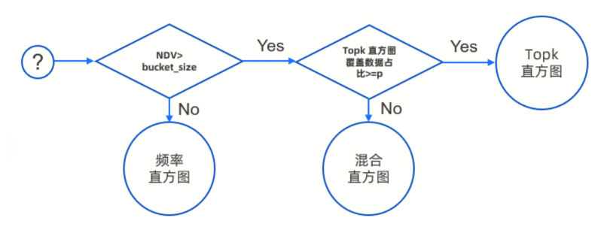

Note: OceanBase在存储层的宏块和微快的header种记录了行数，Null个数，平均行长等信息，因此在统计信息收集时，计算count，min/max, null个数十分方便而且十分准确。NDV的信息有些特殊，由于没有统计，是通过采样的方式计算出来的。算法是通过HyperLogLog估算的。直方图信息也是通过采样估算，采样比例是10%。

#### 索引统计信息

信息与表统计信息一致。

Note: 宏块和微快是OceanBase 存储的特有概念，是数据IO管理单元。微快是IO 的最小管理单元(16KB 默认），宏块是微快的上层管理单元(2MB 默认)。

#### 分区统计信息与全局统计信息

另外统计信息分为全局统计信息和分区统计信息两个维度。例如在分区裁剪场景下，如果数据只涉及一个分区，使用分区级别的统计信息做选择率估算更加精准（选择率估算细节见优化器选择率估算部分）。收集统计信息时可以分别指定global和partition两种维度，在dbms_stats.gather_table_stats中通过指定 granularity参数区别。e.g: granularity=>'GLOBAL'代表全局级别，'partittion'分区级别。

* global级别：代表全局统计信息，只生成表维度的统计信息，不记录分区表场景下每个分区的详细信息
* paritition 级别：记录分区级别记录列统计信息，通过 DBA_PART_COL_STATISTICS视图展示

### 统计信息收集

OceanBase支持手动收集统计信息，自动收集统计信息和在线收集统计信息三种方式。

三种方式只是触发的方式不一样，整个逻辑服用一套逻辑。即根据命令参数分别收集表，列和索引三个维度的统计信息，并把结果记录在内部表中。如果所在observer的local cache 没有统计信息，则内部表获取数据，并缓存在统计信息local cache中。一旦计划生成后，整个执行计划会缓存在PlanCache 计划缓存模块中，所以对统计信息内部表的访问也不会特别频繁，不会给系统造成压力。

#### 手动收集

* 命令：

Analyze / CALL dbms_stats.gather_table_stats ：对应MySQL 和Oracle 模式 命令不在赘述，详细查手册

* API 细节：

Analyzer instance调用ObAnalyzeExecutor::execute() API，做三件事情

1. gather_table_stats()：分别在表级别和Partition级别两个颗粒度收集统计信息
2. update_stat_cache()：更新本地LocalCache
3. update_opt_stat_gather_stat()：更新统计信息写入内部表 __all_table_stat_history

手动收集比较直观，这里不在详细介绍，需要看手册。

#### 自动收集

为避免统计信息过期引发的执行计划执行不准，OceanBase提供自动收集统计信息的功能，实现统计信息自动。优化器定义周一到周日七个时间窗口，在时间窗口内自动更新统计信息。并通过DBA_SCHEDULER_JOB.enable($window_name)开启。时间窗口定义如下

* 工作日：22:00PM 最大时长4小时
* 周末：6:00AM 最大时长20小时

收集的API 细节和视图展示和手动收集一致，这里不在赘述。

* 统计信息过期

区别于手动收集，自动收集前会判断统计信息是否过期。如果表的更新和写入比例超过10%（可配），优化器认为该统计信息过期，启动统计信息收集，否则跳过。表的更改信息（insert/delete/update）在内部表__all_monitor_modified中都有记录，可以方便判断的判断是否过期。

#### 在线收集统计信息

在线统计信息收集指在执行INSERT插入时，优化器在执行计划中加入一个收集统计信息的算子ObOptimizerStatsGatheringOp。该算子负责在insert等DML算子执行完成后，收集统计信息。在批量导入数据的过程中，可以实时收集统计信息，不需要额外的发起收集任务，减少了运维操作，提高统计信息收集性能。另外可以在SQL中增加hint指定生成这个算子。

/*+GATHER_OPTIMIZER_STATISTICS/NO_GATHER_OPTIMIZER_STATISTICS*/

在线收集统计信息只在部分AP场景下开启，并且通过变量_optimizer_gather_stats_on_load 控制。目前支持在线收集统计信息的场景如下

* CTAS

create table t1 as select ...

* PDML

INSERT /*+ENABLE_PARALLEL_DML PARALLEL(4)*/ INTO t2 SELECT * FROM t1;

#### 动态采样

参考：

<https://open.oceanbase.com/blog/7660189728>

语法：

DYNAMIC SAMPLING Q1:

SELECT

/*+ NO_REWRITE

NO_PARALLEL

DYNAMIC_SAMPLING(0)

QUERY_TIMEOUT(1000000)

*/

count(*),

approx_count_distinct("C4"),

Sum(CASE WHEN "C4" IS NULL THEN 1 ELSE 0 END),

Sum(CASE WHEN ( "C1" > 1 ) AND ( "C2" > 1 ) AND ( "C3" > 1 ) THEN 1 ELSE 0 END),

Sum(CASE WHEN ( "C1" > 1 ) THEN 1 ELSE 0 END),

Sum(CASE WHEN ( "C2" > 1 ) THEN 1 ELSE 0 END)

FROM "TEST"."T1" SAMPLE BLOCK(ratio) SEED(seed);

代码：

1. 相关结构体

Struct ObAnalyzeSampleInfo

1. 相关函数

ObBasicStatsEstimator::estimate

ObStatsEstimator::fill_sample_info

ObHybridHistEstimator::estimate

ObHybridHistEstimator::compute_estimate_percent

ObStatsEstimator::fill_sample_info

ObAccessPathEstimation::estimate_path_rowcount_by_dynamic_sampling

ObOptSelectivity::add_ds_result_into_selectivity

ObOptEstCostModel::cost_table_scan_one_batch_io_cost

#### 其他

并行度：为了实现收集加速可以提高并行度并行收集统计信息。

### 统计信息视图展示

收集后的统计信息记录在内部表中(__all_table_stat_history )，然后通过视图展示。用户可以通过视图查找。另外OceanBase还可以通过dbms_stats命令查看统计信息。视图详情：

* 表级别

DBA_TAB_STATISTICS：表级别统计信息

DBA_IND_STATISTICS: 索引统计信息

* 列级别

DBA_TAB_COL_STATISTICS：global列级别统计信息

DBA_PART_COL_STATISTICS：分区列级别统计信息

DBA_SUBPART_COL_STATISTICS: 子分区（二级分区）列级别统计信息

* 直方图

DBA_TAB_HISTOGRAMS: global 列级别直方图统计信息

DBA_PART_HISTOGRAMS: 分区列级别直方图统计信息

DBA_SUBPART_HISTOGRAMS: 子分区（二级分区）列级别直方图统计信息

### 统计信息管理

OceanBase提供了丰富的统计信息的运维和管理功能，主要包括统计信息删除，设置，锁定和历史版本回归功能。

* 统计信息删除：删除指定表的统计信息，处理极端场景下错误统计信息影响计划选择的场景，命令dbms_stats.delete_table_stats('schema_name', 'table_name');
* 统计信息设置：可以通过set命令订正统计信息，手动处理统计信息 ，命令dbms_stats.set_table_stats('schema_name', 'table_name');
* 统计信息锁定：lock统计信息，保证统计信息不再改变，避免收集统计错误改变的极端场景，命令dbms_stats.lock_table_stats('schema_name', 'table_name');
* 统计信息回归到指定版本：视图DBA_TAB_STATS_HISTORY记录了31天（默认）的全部统计信息，通过视图找到对应的统计信息版本号信息。然后通过命令dbms_stats.restore_table_stats()把统计信息回复到指定历史版本。
* 统计信息导入导出

#### 删除功能

#### 设置功能

#### 导入导出功能

#### 锁定解锁功能

#### 历史管理功能

#### 收集策略配置（Perfs）管理功能

### 统计信息收集监控诊断

OceanBase 数据库优化器的统计信息收集过程比较耗时，特别是自动统计信息的收集操作。因为收集会涉及当前数据库中所有表，很有可能存在由于某种原因而出现收集失败的表。如果收集失败的表不能及时被诊断和反馈，会导致执行计划生成时无统计信息可用，从而生成烂计划，造成数据库系统运行异常。

### 优化器选择率估算

OceanBase优化器提供两种基数估算方式：基于存储层的选择率估算和基于统计信息的选择率估算。前面一种使用在可以抽出query_range 的查询中，它不依赖统计信息的收集，可以在查询时实时获取基表信息。后者依赖统计信息收集，如果没有收集统计信息则使用默认统计信息，生成的计划可能不优。

#### 基于存储层实时API的选择率估算

当谓词过滤条件基于索引列时，优化器可以生成多个查询范围，简称Query Range。计划生成时，优化器把Query Range传递给存储层，存储层快速估算存储层的总行数。这种方式最为实时准确，可以有效避免统计信息过期不准确引发的代价估算失真。因此条件允许的情况下优化器优先选择存储层估行。详细时间见ob_opt_selectivity.h/cpp。

在计划展示中查找关键字est_method = local_storage，表示使用了存储层估行。见下图：

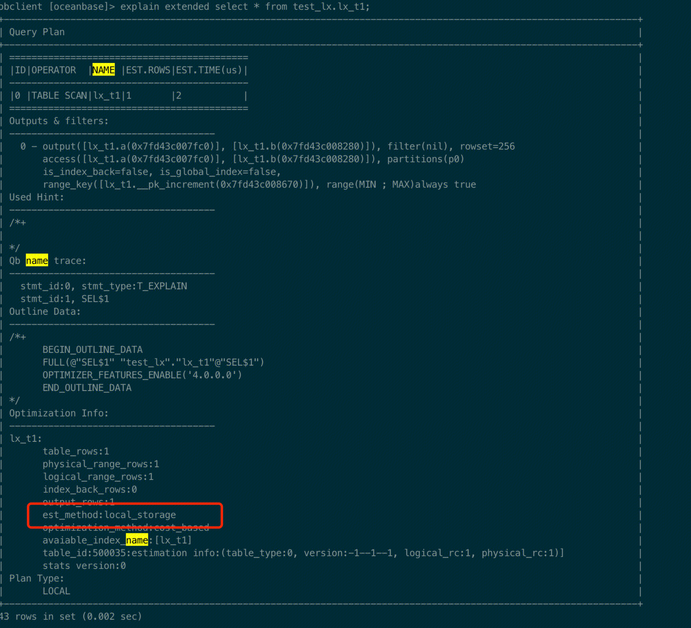

说明：由于分布式系统中存储节点与计划生成的优化器节点可能存在于不同节点上，因此可能出现存储估行跨机RPC访问的情况。为避免多RPC开销，需要满足如下条件才会选择存储层估行，否则选用统计信息估行。

* 基表的Query Range个数不成超过10个
* 基表路径分区裁剪只有1个分区（即1次RPC），或者基表是非分区表

#### 基于统计信息的选择率估行

当无法使用存储层实时信息估行时，优化器会基于统计信息进行选择率估计。例如对于如下SQL：

select * from t1 where c1 = 10

假设C1:NDV=20,min=0,max=100

* c1 = 10是等值选择率: 1 / NDV = 1 / 20 = 0.05

select * from t1 where c1 >= 20 and c1 <= 30;

* 20<=c1<=30是范围选择率 : (30–20)/(max–min) = 0.1

在计划展示中查找关键字est_method = basic_stat，表示使用了统计信息选择率估行，见下图：

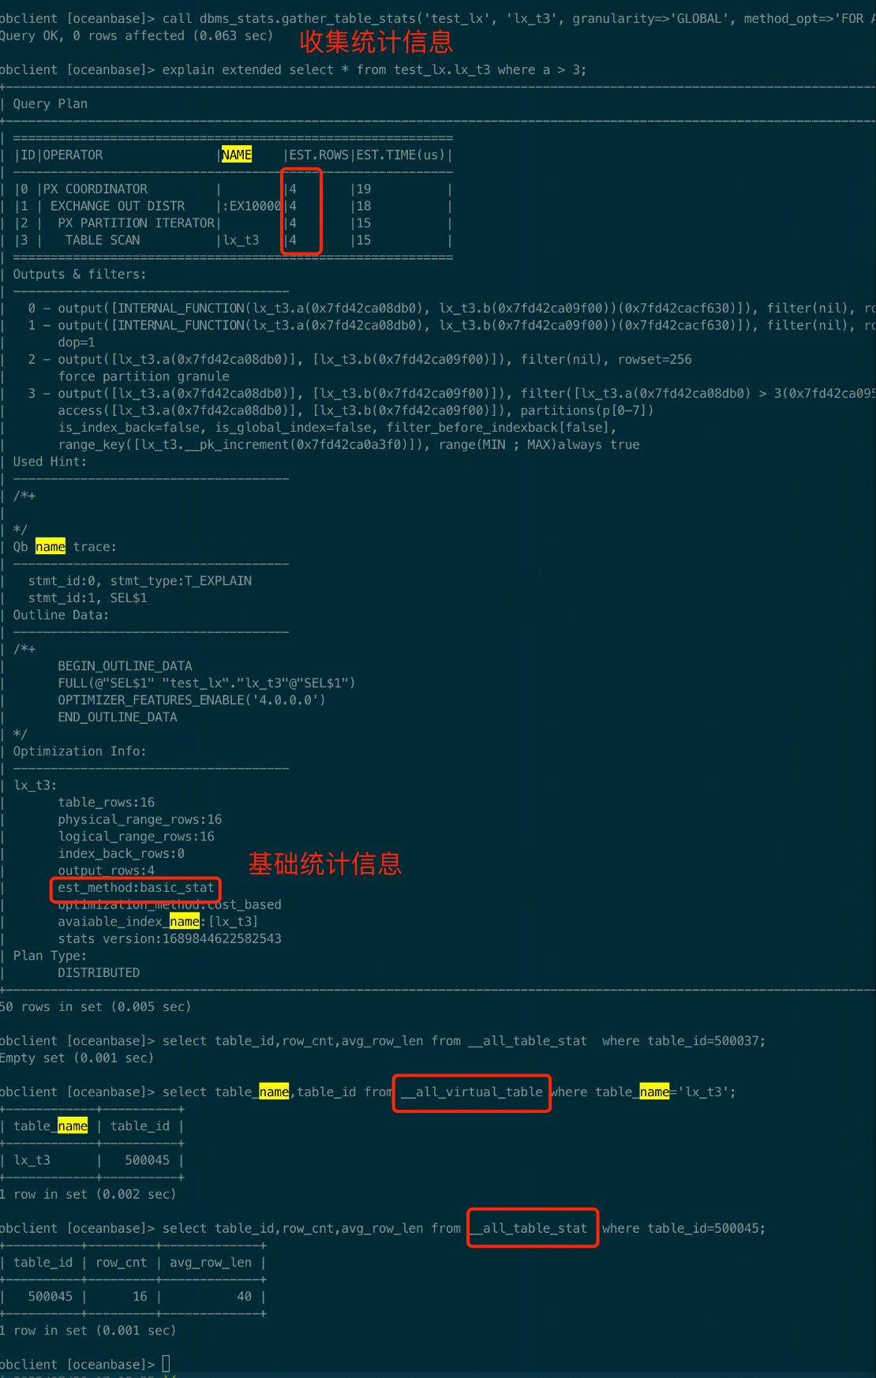

#### 默认统计信息

当没有收集统计信息时，优化器会使用默认统计信息，默认统计信息往往会产生烂计划，可以在计划展示中查找关键字est_method = default_stat ，表示没有收集统计信息，使用默认统计信息。见下图：

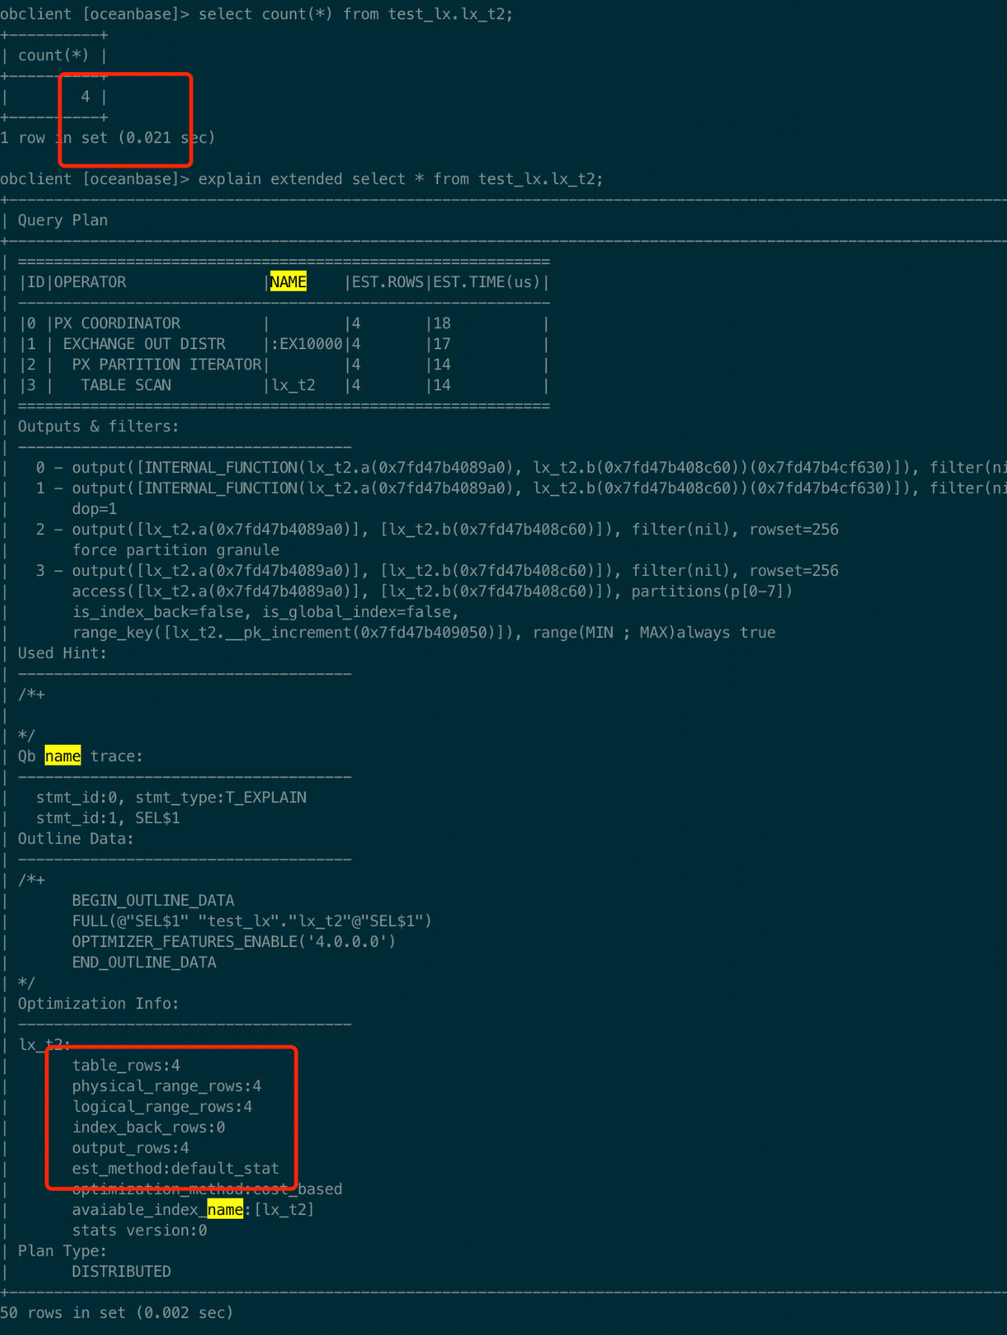

### 总结

OceanBase统计信息的分类，收集，展示和管理的功能比较全面。在使用体验上贴近Oracle的语法。还着重讲了优化器基于统计信息的代价估算设计细节。关于实现部分这里没有介绍，源代码在share/stat/ 目录下。

## TiDB

参考：

TiDB 源码阅读系列文章（十二）统计信息(上)：

<https://cn.pingcap.com/blog/tidb-source-code-reading-12/>

TiDB 源码阅读系列文章（十四）统计信息（下）：

<https://cn.pingcap.com/blog/tidb-source-code-reading-14/>

TiDB统计信息原理简介与实践：<https://tidb.net/blog/20350c5a>

TiDB基于代价的估算：<https://cn.pingcap.com/blog/tidb-source-code-reading-8/>

TiDB索引范围计算：

<https://cn.pingcap.com/blog/tidb-source-code-reading-13/>

在 TiDB 里，SQL 优化的过程可以分为逻辑优化和物理优化两个部分，在物理优化阶段需要为逻辑查询计划中的算子估算运行代价，并选择其中代价最低的一条查询路径作为最终的查询计划。这里非常关键的一点是如何估算查询代价，本文所介绍的统计信息是这个估算过程的核心模块。

### 概述

为了得到查询路径的执行代价，最简单的办法就是实际执行这个查询计划，不过这样子做就失去了优化器的意义。不过，优化器并不需要知道准确的代价，只需要一个估算值，以便能够区分开代价差别较大的执行计划。因此，数据库常常会维护一些实际数据的概括信息，用以快速的估计代价，这便是统计信息。

在 TiDB 中，我们维护的统计信息包括表的总行数，列的等深直方图，Count-Min Sketch，Null 值的个数，平均长度，不同值的数目等等。下面会简单介绍一下直方图和 Count-Min Sketch。

ANALYZE TABLE 在语法上与 MySQL 类似。但 ANALYZE TABLE 在 TiDB 上的执行时间可能长得多，因为它的内部运行方式不同。

### 统计信息分类

tidb的统计信息同样按照表级别，列级别，索引级别进行分类：

* 表级别：总行数
* 列级别：Top-N，NULL值，平均长度，直方图，Count-Min Sketch
* 索引级别：Top-N，NULL值，平均长度, 直方图，Count-Min Sketch

TiDB 的统计信息实现和维护在V5.30做过升级，所以会看到TiDB的统计信息分成两个版本。V5.30之前是Version1，之后默认是Version2。Version 2的统计信息去掉了Count-Min Sketch（灰色标记) 信息维护，并优化了直方图和TOP-N Value。

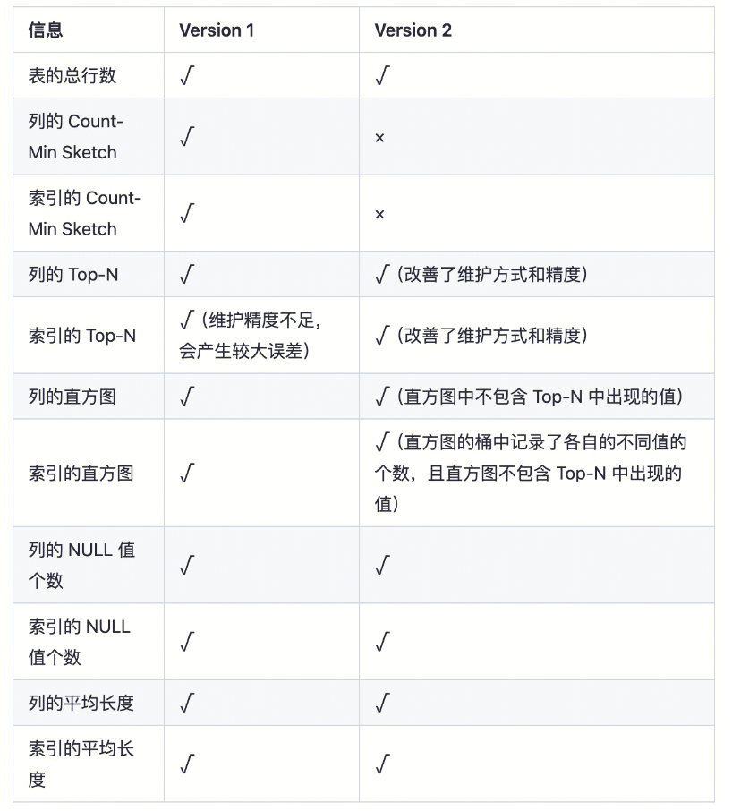

#### 直方图

TiDB只有一种直方图实现，等高直方图：等高直方图要求落入每个桶里的value数量尽量相等。例如：

有集合 {1.6, 1.9, 1.9, 2.0, 2.4, 2.6, 2.7, 2.7, 2.8, 2.9, 3.4, 3.5}，并且要生成 4 个桶，最终的4个桶的边界是[1.6, 1.9]，[2.0, 2.6]，[2.7, 2.8]，[2.9, 3.5] ，每个桶的高度是3。

等高直方图需要对样布数据排序，来确定每个桶的高度，实现上比等宽直方图要复杂。同样误差比等宽直方图要小。由于构建时间长，目前TiDB也是通过数据采样的方式构建直方图，采样比例可配置。采样算法分为蓄水池算法和伯努利算法两种方式。后者实在V5.3.0后引入，并作为高版本的默认采样算法。蓄水池算法在V5.3.0之后仍然保留，但是由于因为蓄水池采样中间结果集会产生一定的冗余结果，会对内存等资源造成额外的压力，目前已经不推荐使用了。详细实现在statistis/sample.go的collect种实现。

另外**为了避免数据倾斜对直方图的冲击，TiDB单独维护了列的TopN数据结构，用来存放高频值（Popular Value），高频数据不在直方图中维护，从而避免数据倾斜场景下高频数据影响直方图的估行行为**。因此TiDB的等高直方图类似于OceanBase的混合直方图，可以覆盖数据不均匀场景下的代价评估。

**与MySQL的对比**

目前原生MySQL支持2种直方图：一种是等高直方图，一种是宽度为1的等宽直方图: Singleton Histogram。由于MySQL的等高直方图不支持Popular Value的甄别，对数据倾斜场景处理不好。云原生数据库TXSQL实现了混合直方图（compressed histogram)，在等高直方图的基础上记录等高Popular Value。 可以考虑把该功能porting到TDSQL3.0中，进行复用。

#### Count-Min-Sketch

Count-Min Sketch（Count-Min画像）是一种类hash 结构，主要是在等值查询场景下进行数据估行。TiDB V5.3.0前使用CMSketch处理等值查询（E.G: c = 1或者c in（1，2，3））的代价估算问题。Count-Min Sketch维护了一个d*w 的数组。对于每个value 用d个独立hash 函数计算hash值，并把count 值映射在对应列的位置。当查询一个value 出现多少次时，分别求d个hash ，并在所有列中找最小值。

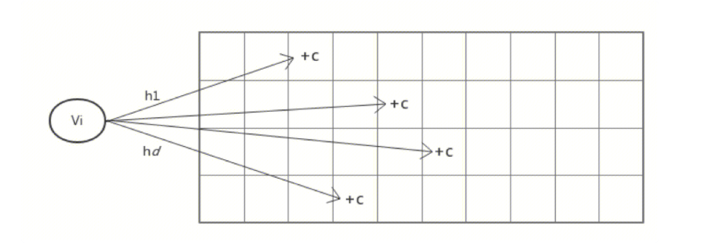

由于使用到了hash，在hash collision场景下存在大小账号value混用相互覆盖，引发估行不准的问题。因此TiDB 通过使用TOP-N单独存储大账号或者调大分桶个数减少碰撞，来解决这类问题。但是调大分桶个数意味着内存占用扩大，存储内存浪费问题，同时该方法只是减小碰撞概率，无法从根本解决碰撞问题。因此V5.3.0以后CMSketch不再支持CMSketch，只是为了兼容保留了代码。最新版本中等值查询场景依然通过直方图估算的方式。

说明：

这种属于基于数据画像的基数估计，目前看具体应用效果待确定。

#### Top-N

即在列或者索引中，出现次数前N的Value。

### 统计信息收集

TiDB的统计信息收集分为手动收集和自动收集两个方式，并支持统计信息持久化。另外为了快速收集统计信息，还引入了一些统计信息构架加速方法。

#### 统计信息构建加速

* 快速采样

由于TiDB需要到TiKV上远程读取regon 数据，统计信息收集耗时要大于MySQL。为实现加速，TiDB引入快速分析配置项，tidb_enable_fast_analyze。 开启后会随机采样10000行数据来构建统计信息。由于只采样10000行数据，在数据分布不均匀的场景下估行不准，因此默认不开启。

* 并行加速

另外TiDB也支持并发收集统计信息，实现加速。通过参数tidb_build_stats_concurrency 控制并发度。

#### 统计信息收集方式

##### 手动收集

语法与MySQL类似：

ANALYZE TABLE TableName COLUMNS ColumnNameList [WITH NUM BUCKETS|TOPN|CMSKETCH DEPTH|CMSKETCH WIDTH]|[WITH NUM SAMPLES|WITH FLOATNUM SAMPLERATE];

TiDB通过Analyze 命令收集统计信息，语法与MySQL类似但略有不同，具体命令不详细介绍，只介绍几个需要关注的功能点：

* 收集部分列统计信息 VS 收集全量列统计信息

为了加速统计信息收集，除了支持全量列收集，TiDB还支持通过指定COLUMNS ColumnNameList 的方式只收集部分常用列的统计信息，实现统计信息加速。

* Predicate Columns

TiDB可以自动探测需要收集统计信息的列（Predicate Columns）, 以方便用户自动对谓词列的统计信息进行收集，而无需指定列名。这个功能对用户比较友好，即避免了全量收集统计信息带来的收集速度慢的问题，又避免让用户关心到底要收集哪些谓词列。但是当前版本默认关闭，可能还不成熟。

实现方式上，TiDB是通过stats-lease time，在固定的周期内把谓词列的信息记录到内部表mysql.column_stats_usage中，时间周期是100*stats-lease。这样收集统计信息是只要指定关键字，命令如下

Analyze Predicate Columns ....

Predicate Columns 可以通过下面命令查看

SHOW COLUMN_STATS_USAGE [ShowLikeOrWhere];

* 索引列统计信息

索引的统计信息使用单独的命令收集，并单独存在索引内部表里。 另外索引列支持增量收集统计信息的功能（普通列不支持），增量收集要求索引列数据单调不减，这点需要用户自己保证，TiDB不做检查。所以当不满足条件时会出现统计信息不准的情况。

* 分区统计信息

TiDB也支持收集分区级别的统计信息。由于和其它数据库一直，这里不在介绍，命令如下

ANALYZE TABLE TableName PARTITION PartitionNameList ...

##### 自动收集

TiDB支持在指定的时间窗口内自动收集更新统计信息。时间窗口默认是全天（可配置），当表的修改行数超过阈值（tidb_auto_analyze_ratio 默认50%）时，触发自动收集。关于更新是否超过阈值的判断方法也是使用通用的方法，即当某个表的修改行数与总行数的比值（modify_count / row_count）大于 tidb_auto_analyze_ratio，后台会自动执行analyze语句。

自动更新的判断间隔是：20 * stats-lease ，stats-lease 默认3秒，即每1分钟判断1次。另外为了避免表频繁收集统计信息，规定表的行数需要大约1000行。

* 系统变量配置参数

tidb_auto_analyze_start_time：窗口开始时间

tidb_auto_analyze_end_time：窗口结束时间

tidb_auto_analyze_ratio：自动更新阈值

### 数据结构定义

直方图的定义可以在 histograms.go 中找到，值得注意的是，对于桶的上下界，我们使用了在 《TiDB 源码阅读系列文章（十）Chunk 和执行框架简介》 中介绍到 Chunk 来存储，相比于用 Datum 的方式，可以减少内存分配开销。

CM Sketch 的定义可以在 cmsketch.go 中找到，比较简单，包含了 CM Sketch 的核心——二维数组 table，并存储了其深度与宽度，以及总共插入的值的数量，当然这些都可以直接从 table 中得到。

除此之外，对列和索引的统计信息，分别使用了 Column 和 Index 来记录，主要包含了直方图，CM Sketch 等。

### 统计信息创建

通过上面的描述，我们知道统计信息主要需要创建和维护的是直方图和 Count-Min Sketch。

通过执行 analyze 语句，TiDB 会收集上述所需要的信息。在执行 analyze 语句的时候，TiDB 会将 analyze 请求下推到每一个 Region 上，然后将每一个 Region 的结果合并起来。对于 Count-Min Sketch，其创建和合并都比较简单，在这里略去不讲。

在执行 analyze 语句时，TiDB 会收集直方图和 CM Sketch 的信息。在执行 analyze 命令时，会先将需要 analyze 的列和索引在 builder.go 中切分成不同的任务，然后在 analyze.go 中将任务下推至 TiKV 上执行。由于在 TiDB 中也包含了 TiKV 部分的实现，因此在这里还是会以 TiDB 的代码来介绍。在这个部分中，我们会着重介绍直方图的创建。

#### 列直方图的创建

##### 原理

在创建直方图的时候，需要数据是有序的，而排序的代价往往很高，因此我们在 TiDB 中实现了抽样算法，对抽样之后的数据进行排序，建立直方图，即会在每一个 Region 上进行抽样，随后在合并结果的时候再进行抽样。

在 sample.go 中，我们实现了蓄水池抽样算法，用来生成均匀抽样集合。令样本集合的容量为 S，在任一时刻 n，数据流中的元素都以 S/n 的概率被选取到样本集合中去。如果样本集合大小超出 S，则从中随机去除一个样本。举个例子，假如样本池大小为 S = 100 ，从头开始扫描全表，当读到的记录个数 n < 100 时，会把每一条记录都加入采样池，这样保证了在记录总数小于采样池大小时，所有记录都会被选中。而当扫描到的第 n = 101 条时，用概率 P = S/n = 100/101 决定是否把这个新的记录加入采样池，如果加入了采样池，采样池的总数会超过 S 的限制，这时需要随机选择一个旧的采样丢掉，保证采样池大小不会超过限制。

采样完成后，将所有的数据排序，由于知道采样过后总的行数和直方图的桶数，因此就可以知道每个桶的深度。这样就可以顺序遍历每个值 V：

如果 V 等于上一个值，那么把 V 放在与上一个值同一个桶里，无论桶是不是已经满，这样可以保证每个值只存在于一个桶中。

如果不等于，那么判断当前桶是否已经满，如果不是的话，就直接放入当前桶，否则的话，就放入下一个桶。

##### 源码

在建立列直方图的时候，会先进行抽样，然后再建立直方图。

在 collect 函数中，我们实现了蓄水池抽样算法，用来生成均匀抽样集合。由于其原理和代码都比较简单，在这里不再介绍。

采样完成后，在 BuildColumn 中，我们实现了列直方图的创建。首先将样本排序，确定每个桶的高度，然后顺序遍历每个值 V：

1、如果 V 等于上一个值，那么把 V 放在与上一个值同一个桶里，无论桶是不是已经满，这样可以保证每个值只存在于一个桶中。

2、如果不等于上一个值，那么判断当前桶是否已经满，就直接放入当前桶，并用 updateLastBucket 更改桶的上界和深度。

3、否则的话，用 AppendBucket 放入一个新的桶。

#### 索引直方图的创建

##### 原理

在建立索引列直方图的时候，由于不能事先知道有多少行的数据，也就不能确定每一个桶的深度，不过由于索引列的数据是已经有序的，因次可以采用如下算法：在确定了桶的个数之后，将每个桶的初始深度设为 1，用前面列直方图的创建方法插入数据，这样如果到某一时刻所需桶的个数超过了当前桶深度，那么将桶深扩大一倍，将之前的每两个桶合并为 1 个，然后继续插入。

在收集了每一个 Region 上分别建立的直方图后，还需要把每个 Region 上的直方图进行合并。对于两个相邻 Region 上的直方图，由于索引是有序的，因此前一个的上界不会大于后一个的下界。不过为了保证每个值只在一个桶里，我们还需要先处理一下交界处桶的问题，即如果交界处两个桶的上界和下界相等，那么需要先合并这两个桶。如果直方图合并之后桶的个数超过了限制，那么只需要把两两相邻的桶合二为一。

##### 源码

在建立索引列直方图的时候，我们使用了 SortedBuilder 来维护建立直方图的中间状态。由于不能事先知道有多少行的数据，也就不能确定每一个桶的深度，不过由于索引列的数据是已经有序的，因次我们在 NewSortedBuilder 中将每个桶的初始深度设为 1。对于每一个数据，Iterate 会使用建立列直方图时类似的方法插入数据。如果在某一时刻，所需桶的个数超过了当前桶深度，那么用 mergeBucket 将之前的每两个桶合并为 1 个，并将桶深扩大一倍，然后继续插入。

在收集了每一个 Region 上分别建立的直方图后，还需要用 MergeHistogram 把每个 Region 上的直方图进行合并。在这个函数中：

1、为了保证每个值只在一个桶中，我们处理了一下交界处桶的问题，即如果交界处两个桶的上界和下界相等，那么需要先合并这两个桶；

2、在真正合并前，我们分别将两个直方图的平均桶深调整至大致相等；

3、如果直方图合并之后桶的个数超过了限制，那么把两两相邻的桶合二为一。

### 统计信息维护

在 2.0 版本中，TiDB 引入了动态更新机制（2.0 版本默认没有打开， 2.1-beta 版本中已经默认打开），可以根据查询的结果去动态调整统计信息。对于直方图，需要调整桶高和桶的边界；对于 CM Sketch，需要调整计数数组，使得估计值和查询的结果相等。

#### 桶高的更新

在范围查询的时候，涉及的桶都有可能对最终的结果贡献一些误差。因此，一种更新的方法便是假定所有桶贡献的误差都是均匀的，即如果最终估计的结果为 E，实际的结果为 R，某一个桶的估计结果为 b = 桶高 h 覆盖比例 r，那么就可以将这个桶的桶高调整为 (b / r) (R / E) = h * (R / E)。不过如果可以知道落在每一个桶范围中的实际结果，便可以不去假定所有桶贡献的误差都是均匀的。

为了知道落在每一个桶范围中的实际结果，需要先把查询的范围按照直方图桶的边界切分成不相交的部分，这样 TiKV 在执行查询的时候，可以统计出每一个范围中实际含有的行数目。这样我们便可以按照类似于前述的方法调整每一个桶，不过这个时候不需要假定每个桶贡献的误差都是均匀的，因为我们可以准确知道每一个桶贡献的误差。

#### 桶边界的更新

在用直方图估计的时候，对于那些只被查询范围覆盖了一部分的桶，主要的误差来自连续平均分布假设。这样桶边界更新的主要目便是使得查询的边界能尽量的落在与桶的边界不远的地方。桶边界的更新主要方法包括分裂和合并。

对于分裂，需要解决的问题是哪些桶需要分裂，分裂成几个，分裂的边界在哪里：

哪些桶需要分裂，分裂成几个：如果决定了每一次更新最多分裂 10 个桶，那么如果一个桶上落入了 10% 的查询点，那个这个桶就可以分裂一次，如果落入了 20% 的查询点，那么这个桶就可以分裂两次，以此类推。

分裂的边界：由于目标是使得查询的边界能尽量的落在与桶的边界不远的地方，那么如果这个桶要分裂 N 次，就需要选择不超过 N 个查询点，使得剩下的查询点与这 N 个查询点的最近距离之和最小。不过这种方法比较复杂，我们也可以采用比较简单的方法，即假定每个不同的查询点之间的距离都是相等的，这样只需要每隔几个点取一个作为边界就可以。

分裂完成后，我们还要去合并桶。首先分裂得来的桶是不能合并的；除此之外，考虑连续的两个桶，如果第一个桶占合并后桶的比例为 r，那么令合并后产生的误差为 abs(合并前第一个桶的高度 - r * 两个桶的高度和) / 合并前第一个桶的高度，就只需要去合并误差最小的那些连续的桶。

#### Count-Min Sketch 的更新

CM Sketch 的更新比较简单，对于某一个等值查询的反馈结果 x，其估计值是 y，那么我们只需要将这个值涉及到的所有点加上 c = x-y。

### 信息存储与同步

#### 存储

TiDB统计信息持久化在系统表里，存在TiKV 中。目前TiKV只存储1个版本的统计信息，所以当多次执行analyze后，TiKV 会覆盖上一次的信息（Note: 这里不同于OceanBase 和Oracle，它们会记录全部历史版本统计信息数据）。TiDB通过StatsCache缓存存储统计信息，并通过定时任务从TiKV中更新cache。

说明：最好的方式是基于某个时间戳，提供一个基础的备份功能，可以闪回，定期后台清理。

#### Cache更新与同步

TiDB是通过stats-lease time超时时间管理节点间的数据同步和统计信息的更新的。可以看到TiDB节点不需要相互同步统计信息更新，所有的数据同步都是通过TiDB和TiKV完成的。当一个节点（tidb0）更新了统计信息后，它把数据持久化到TiKV中，其它节点自动通过stats-lease过期来更新统计信息。这种设计比较简单，避免了TiDB节点间的交互和数据一致性的维护，但是会有5*stats-lease time的数据不一致现象。即**在QPS较大的场景下，不同TiDB节点的计划可能出现不一致。目前TiDB决定接受这个不一致**。

说明：在TDSQL3.0中，我们采用的是增加一个analyze table reload语法，去异步加载对等计算节点的统计信息，但是不等待，是否加载成功不需要关注，因此对于性能的影响是相对可控的。

* stats-lease time默认值：3秒

每隔stats-lease time, TiDB会去TiKV检查统计信息是否有更新，如果有就把变更标志更新到内存中。

每隔5 * stats-lease时间，TiDB会根据统计信是否更新，决定是否读取系统表中的统计信息数据，更新到内存中。

每隔200 * stats-lease time, TiDB会将更新的内存中缓存的feedback写入系统表中。

### 统计信息视图展示

通过show status_xxx命令查看，支持

* 表原信息展示
* 列原信息展示
* 直方图信息展示
* TOP-N
* ...

### 统计信息管理

支持删除，导入/导出和锁定三个功能

#### 删除

* 删除：只支持手动触发

DROP STATS TableName;

DROP STATS TableName PARTITION PartitionNameList;

DROP STATS TableName GLOBAL;

#### 导出

* 导出：只支持restful接口，目前没有看到SQL接口

http://${tidb-server-ip}:${tidb-server-status-port}/stats/dump/${db_name}/${table_name}

#### 导入

* 导入

LOAD STATS 'file_name';

#### 锁定

* 锁定：单独维护一个lock信息，一旦lock统计信息不在更新

show stats_locked;

### 选择率计算/统计信息使用

TiDB不支持类似MySQL Index Dive这种动态采样的方式进行选择率估算，目前估算全部依赖索引列或者数据列的统计信息完成。

在查询语句中，我们常常会使用一些过滤条件，而统计信息估算的主要作用就是估计经过这些过滤条件后的数据条数，以便优化器选择最优的执行计划。在 explain 输出结果中会包含的一列 count，即预计当前 operator 会输出的数据条数，便是基于统计信息以及 operator 的执行逻辑估算而来。

在这个部分中，我们会先从最简单的单一列上的过滤条件开始，然后考虑如何处理多列的情况。

说明：在执行计划中，最主要的就是估行，这里的估行是通过索引+条件+统计信息，线性估算出来一个选择率selectivity，然后按照total_rows*selectivity计算出估行，按照这个进行代价估算选择连接顺序和AccessPath。

#### 单列查询

单列查询通过等深直方图来进行估算：当直方图的桶边界被查询范围完全覆盖时，可以迅速累加桶内的数据量，算出行数。对于范围边界的数据由于只有部分数据被覆盖，无法准确统计行数。一般是基于数据连续均匀假设，估算边界桶覆盖的数据量，计算出结果。

例如t1 表的c1 列 的直方图一共4个桶，高度为3。

[1.6, 1.9]，[2.0, 2.6]，[2.7, 2.8]，[2.9, 3.5]

对于SQL：

select * from t1 where c1 >= 1.7 and c1 <= 2.8;

谓词完全覆盖了桶 [2.0, 2.6]，[2.7, 2.8]， 部分覆盖了桶[1.6, 1.9]

所以估行的cardinality = 2 * 3 + (1.9 - 1.7) / (1.9 - 1.6) * 3 = 8

对于非数值类型的列，首先需要进行数据类型的转换，比如是把字符串映射成数字，然后计算比例。

源码：

histogram.go/lessRowCount

cmsketch.go/queryValue

#### 范围查询

对于某一列上的范围查询，TiDB 选择了常用的等深直方图来进行估算。

在前面介绍等深直方图时，我们得到了一个包含四个桶 [1.6, 1.9]，[2.0, 2.6]，[2.7, 2.8]，[2.9, 3.5]，其桶深均为 3 的直方图。假设我们得到了这样一个直方图，并且想知道落在区间 [1.7, 2.8] 范围内的有多少值。把这个区间对应到直方图上，可以看到有两个桶是被完全覆盖的，即桶 [2.0, 2.6] 和桶 [2.7，2.8]，因此区间 [2.0, 2.8] 内一共有 6 个值；但是第一个桶只被覆盖了一部分，那么问题就变成了已经知道区间 [1.6, 1.9] 范围内有 3 个值，怎样估算 [1.7, 1.9] 内有多少个值呢？一个常用的方法是假设这个范围的值是连续且均匀的，那么我们就可以按照查范围占桶的比例去估算，也就是 (1.9 - 1.7) / (1.9 - 1.6) * 3 = 2。

不过这里还有一个问题是估算的时候要去算比例，这对于数值类型很简单，对于其他类型，比方说字符串类型怎么办呢？一个方法是把字符串映射成数字，然后计算比例，具体可以参见 statistics/scalar.go。

#### 等值查询

对于类似查询等于某个值的这样的等值查询，直方图就捉襟见肘了。一般常用的估计方法是假设每个值出现的次数都相等，这样就可以用（总行数/不同值的数量）来估计。不过在 TiDB 中，我们选择了 Count-Min Sketch 的来进行等值查询的估算。

由于 Count-Min Sketch 估计的结果总是不小于实际值，因此在 TiDB 中，我们选择了文献 New estimation algorithms for streaming data: Count-min can do more 中提出了一种 Count-Mean-Min Sketch，其与 Count-Min Sketch 在更新的时候是一样的，区别在与查询的时候：对于每一行 i，若 hash 函数映射到了值 j，那么用 (N - CM[i, j]) / (w-1)（N 是总共的插入的值数量）作为其他值产生的噪音，因此用 CM[i,j] - (N - CM[i, j]) / (w-1) 这一行的估计值，然后用所有行的估计值的中位数作为最后的估计值。

#### 多列查询

上面两个小节介绍了 TiDB 是如何对单列上的查询条件进行估计的，不过实际的查询语句中往往包含多个列上的多个查询条件，因此我们需要考虑如何处理多列的情况。在 TiDB 中，selectivity.go 中的 Selectivity 函数实现了这个功能，它是统计信息模块对优化器提供的最重要的接口。

在处理多列之间的查询条件的时候，一个常见的做法是认为不同列之间是相互独立的，因此我们只需要把不同列之间的过滤率乘起来。不过，对于索引上的可以用来构造索引扫描的范围的过滤条件，即对于一个 (a, b, c) 这样的索引，类似 (a = 1 and b = 1 and c < 5) 或者 (a = 1 and b = 1) 这样的条件，将索引中的值编码后，就可以用前面提到的方法进行估算，这样就不需要假定列之间是相互独立的。

因此，Selectivity 的一个最重要的任务就是将所有的查询条件分成尽量少的组，使得每一组中的条件都可以用某一列或者某一索引上的统计信息进行估计，这样我们就可以做尽量少的独立性假设。

在 Selectivity 中，首先计算了每一列和每一个索引可以覆盖的过滤条件，并用一个 int64 来当做一个 bitset，将该列可以覆盖的过滤条件的位置置为 1。接下来的任务就是选择尽量少的 bitset，来覆盖尽量多的过滤条件，在这一步中，我们使用了贪心算法，即每一次在还没有使用的 bitset 中，选择一个可以覆盖最多尚未覆盖的过滤条件。最后一步便是用前面提到的方法对每一个列和每一个索引上的统计信息进行估计，并用独立性假设将它们组合起来当做最终的结果。

多列查询首先计算单列查询的选择率，然后基于不同列之间是相互独立的假设，把选择率相乘计算出最终的选择率。

还是上面的例子，SQL：

select * from t1 where c1 >= 1.7 and c1 <= 2.8 and c2 >= 2 and c2 <= 3

假设 Selectivity(c1) = 0.666， Selectivity(c2) = 0.5

Selectivity(Total) = Selectivity(c1) * Selectivity(c2) = 0.666 * 0.5 = 0.333

源码：

Selectivity 是统计信息模块对优化器提供的最重要的接口，处理了多列查询的情况。Selectivity 的一个最重要的任务就是将所有的查询条件分成尽量少的组，使得每一组中的条件都可以用某一列或者某一索引上的统计信息进行估计，这样我们就可以做尽量少的独立性假设。

需要注意的是，我们将单列的统计信息分为 3 类：indexType 即索引列，pkType 即 Int 类型的主键，colType 即普通的列类型，如果一个条件可以同时被多种类型的统计信息覆盖，那么我们优先会选择 pkType 或者 indexType。

在 Selectivity 中，有如下几个步骤：

1、getMaskAndRange 为每一列和每一个索引计算了可以覆盖的过滤条件，用一个 int64 来当做一个 bitset，并把将该列可以覆盖的过滤条件的位置置为 1。

2、接下来在 getUsableSetsByGreedy 中，选择尽量少的 bitset，来覆盖尽量多的过滤条件。每一次在还没有使用的 bitset 中，选择一个可以覆盖最多尚未覆盖的过滤条件。并且如果可以覆盖同样多的过滤条件，我们会优先选择 pkType 或者 indexType。

3、具体方法对每一个列和每一个索引上的统计信息进行估计，并用独立性假设将它们组合起来当做最终的结果。

### 总结

TiDB提供了比较全面的统计信息收集和同步机制，支持表，列和索引等多个维度的统计信息。同时支持自动收集和手动收集统计信息两种方式，也支持展示，锁定，导入导入等多种统计信息管理手段。但是TiDB不支持基于索引列的实时统计信息估行（类似MySQL Index Dive），由于只记录一个版本的统计信息，也不支持统计信息的版本回归等操作。功能较竞对OceanBase稍微少一些，但两者总体功能基本类似，对于选择率的估算方法也十分类似，彼此相当。

统计信息的收集和维护是数据库的核心功能，对于基于代价的查询优化器，统计信息的准确性直接影响了查询效率。在分布式数据库中，收集统计信息和单机差别不大，但是维护统计信息有比较大的挑战，比如怎样在多节点更新的情况下，准确及时的维护统计信息。

对于直方图的动态更新，业界一般有两种方法：

1、对于每一次增删，都去更新对应的桶深。在一个桶的桶深过高的时候分裂桶，一般是把桶的宽度等分，不过这样很难准确的确定分界点，引起误差。

2、使用查询得到的真实数去反馈调整直方图，假定所有桶贡献的误差都是均匀的，用连续值假设去调整所有涉及到的桶。然而误差均匀的假设常常会引起问题，比如当新插入的值大于直方图的最大值时，就会把新插入的值引起的误差分摊到直方图中，从而引起误差。

目前 TiDB 的统计信息还是以单列的统计信息为主，为了减少独立性假设的使用，在将来 TiDB 会探索多列统计信息的收集和维护，为优化器提供更准确的统计信息。

## TDSQL

## GaussDB

# 优化手段

## 快速采样/采样加速

### Oracle

Oracle采样加速：

<https://cloud.tencent.com/developer/article/1072648>

在收集统计信息过程中，可以使用ESTIMATE_PERCENT参数控制统计数据行的百分比。当表中的所有行都被统计（即100%采样），我们将会得到最准确的统计信息。Oracle数据库在11g引入了一个新的采样算法， hash-based算法来实现行信息统计，使用10%的采样频率采集到的信息精确度接近100%采样频率。在使用dbms_stats gather_ * _stats过程指定estimate_percent设置auto_sample_size（默认）时新的算法就会被启动。在Oracle数据库11g之前，数据库管理员往往设置estimate_precent参数为很低的值确保统计信息能被快速收集。oracle强烈建议在从11g开始保持默认参数auto_sample_size。这一点尤为重要，因为12C开始引入了新的直方图类型，混合和Top-Frequency，这些直方图只能在参数保持默认的auto_sample_size才能被收集。

### MySQL

参考：

<https://cloud.tencent.com/developer/article/2199110>

innodb_stats_persistent_sample_pages控制每次更新统计信息时的采样数据，默认是20，多了会导致analyze命令执行变慢，少了可能导致统计数据不够准确。

### PG

### Doris

Apache Doris快速采样：

参考：<https://doris.apache.org/zh-CN/docs/dev/query-acceleration/statistics/>

统计信息的收集作业本身需要占用一定的系统资源，为了尽可能降低开销，Doris会使用采样的方式去收集，自动采样默认采样4194304(2^22)行，以尽可能降低对系统造成的负担并尽快完成收集作业。如果希望采样更多的行以获得更准确的数据分布信息，可通过调整参数huge_table_default_sample_rows增大采样行数。用户还可通过参数控制小表全量收集，大表收集时间间隔等行为。

如果担心自动收集作业对业务造成干扰，可结合自身需求通过设置参数auto_analyze_start_time和参数auto_analyze_end_time指定自动收集作业在业务负载较低的时间段执行。也可以通过设置参数enable_auto_analyze 为false来彻底关闭本功能。

### Oceanbase

参考：

<https://www.oceanbase.com/docs/common-oceanbase-database-cn-1000000000036216>

### TiDB

TiDB有如下的加速方案：

● 快速采样

由于TiDB需要到TiKV上远程读取regon数据，统计信息收集耗时要大于MySQL。为实现加速，TiDB引入快速分析配置项，tidb_enable_fast_analyze。 开启后会随机采样10000行数据来构建统计信息。由于只采样10000行数据，在数据分布不均匀的场景下估行不准，因此默认不开启。

● 并行加速

另外TiDB也支持并发收集统计信息，实现加速。通过参数tidb_build_stats_concurrency控制并发度。

## 并行加速